Program Rewitalizacji dla Gminy Lipno na lata 2016-2021

Gmina Lipno
Powiat Lipnowski
Województwo Kujawsko-Pomorskie
Zamawiający | Gmina Lipno
Wykonawca opracowania | Westmor Consulting  Joanna Kaszubska
Sprawdzający | Barbara Wojciechowska
Podpis Sprawdzającego

Lipno 2016

Spis treści
1. Wstęp 5
2. Metodyka opracowania Programu Rewitalizacji dla Gminy Lipno 7
3. Opis powiązań Programu Rewitalizacji z dokumentami strategicznymi
i planistycznymi 9
4. Diagnoza stanu obecnego Gminy Lipno 18
4.1. Ogólne informacje o gminie 18
4.2. Sfera społeczna 19
4.3. Sfera gospodarcza 35
4.4. Sfera środowiskowa 38
4.5. Sfera przestrzenno-funkcjonalna i techniczna (infrastrukturalna) 45
4.6. Diagnoza czynników i zjawisk kryzysowych oraz skala i charakter potrzeb rewitalizacyjnych 52
5. Zasięg przestrzenny obszaru zdegradowanego 54
6. Zasięg przestrzenny obszaru rewitalizowanego 64
6.1. Metodyka wyboru obszaru rewitalizowanego 64
6.2. Obszar rewitalizacji gminy 65
6.3. Szczegółowa diagnoza obszaru rewitalizacji 67
7. Wizja obszaru rewitalizacji po rewitalizacji 79
8. Cele i kierunki działań rewitalizacyjnych 80
9. Projekty/przedsięwzięcia rewitalizacyjne 83
10. Mechanizmy zapewnienia komplementarności między poszczególnymi projektami/przedsięwzięciami rewitalizacyjnymi oraz pomiędzy działaniami różnych podmiotów i funduszy na obszarze objętym Programem Rewitalizacji 90
11. Mechanizmy włączenia mieszkańców, przedsiębiorców oraz innych podmiotów
i grup aktywnych na terenie gminy w proces rewitalizacji 92
12. Szacunkowe ramy finansowe w odniesieniu do głównych i uzupełniających projektów/przedsięwzięć rewitalizacyjnych 97
13. System zarządzania realizacją Programu Rewitalizacji 100
14. System monitoringu i oceny skuteczności działań oraz system wprowadzania modyfikacji w reakcji na zmiany w otoczeniu Programu 101
15. Spis tabel 102
16. Spis rysunków 103
17. Spis wykresów 103

Wykaz skrótów
PR – Program Rewitalizacji
EFS – Europejski Fundusz Społeczny
EFRR – Europejski Fundusz Rozwoju Regionalnego
FS – Fundusz Spójności
JST - Jednostka Samorządu Terytorialnego
UE – Unia Europejska
MŚP – Małe i średnie przedsiębiorstwa
RPO – Regionalny Program Operacyjny
RPO WK-P – Regionalny Program Operacyjny Województwa Kujawsko-Pomorskiego
SZOOP – Szczegółowy opis osi priorytetowych
TIK – Technologie informacyjno-komunikacyjne
UP – Umowa Partnerstwa
ZIT – Zintegrowane Inwestycje Terytorialne

- Wstęp
Problemy społeczno-gospodarcze występujące w ostatnich latach na terenie Polski są następstwem dokonujących się zmian politycznych i gospodarczych. Sytuacja ta stawia przed władzami samorządowymi nowe wyzwania, które mają prowadzić do łagodzenia skutków tych niekorzystnych zjawisk. W efekcie, dużego znaczenia zaczęło nabierać planowanie, opracowywanie i realizowanie kompleksowych i wieloletnich Programów Rewitalizacyjnych, mających na celu rozwiązywanie zidentyfikowanych problemów występujących szczególnie na zdegradowanych obszarach.
Zgodnie z definicją rewitalizacji umieszczoną w art. 2.1 Ustawy o rewitalizacji (Dz.U 2015 poz. 1777 z późn. zm.): „Rewitalizacja stanowi proces wyprowadzania ze stanu kryzysowego obszarów zdegradowanych, prowadzonych w sposób kompleksowy, poprzez zintegrowane działania na rzecz lokalnej społeczności, przestrzeni i gospodarki, skoncentrowane terytorialnie, prowadzone przez interesariuszy rewitalizacji na podstawie gminnego programu rewitalizacji”.
Program Rewitalizacji dla Gminy Lipno na lata 2016-2021 opracowany zgodnie z ustawą z dnia 8 marca 1990 roku o samorządzie gminnym (Dz. U. z 2016 poz. 446), Wytycznymi
w zakresie rewitalizacji w programach operacyjnych na lata 2014-2020 oraz Zasadami programowania przedsięwzięć rewitalizacyjnych w celu ubiegania się o środki finansowe
w ramach Regionalnego Programu Operacyjnego Województwa Kujawsko-Pomorskiego na lata 2014-2020 jest spójnym, strategicznym dokumentem, zawierającym wieloletni program działań prowadzących do wyprowadzenia obszarów zdegradowanych ze stanu kryzysowego i stworzenia odpowiednich warunków do ich rozwoju.
Celami i oczekiwanymi efektami rewitalizacji jest:
- wzrost aktywności społecznej;
- zmniejszenie poziomu ubóstwa i wykluczenia społecznego;
- ożywienie gospodarcze i wzrost potencjału gospodarczego.
Rewitalizacja to nie tylko odbudowa, renowacja czy też przywracanie stanu pierwotnego lub minimum stanu używalności określonego obiektu lub terenu, lecz przede wszystkim dążenie do przywrócenia ożywienia społeczno-gospodarczego danego regionu. Rewitalizacja jest procesem kompleksowym oraz długotrwałym, w związku z czym dotyczy wybranych obszarów zamieszkanych przez grupę społeczną dotkniętą określonymi problemami. Wyznaczone w jej ramach działania, muszą być konsekwentnie realizowane przez władze Gminy. Tylko takie podejście wpłynie na osiągnięcie wyznaczonych celów
i pobudzi rozwój społeczno-gospodarczy gminy.
Ponadto, rewitalizacja ma umożliwić na obszarach zdegradowanych tworzenie warunków lokalnych i infrastrukturalnych do rozwoju małej i średniej przedsiębiorczości, działalności kulturalnej i edukacyjnej, w tym także podniesienie kwalifikacji mieszkańców zagrożonych wykluczeniem społecznym, ze szczególnym uwzględnieniem działań obejmujących:
- poprawę estetyki przestrzeni gminnej;
- porządkowanie „starej tkanki” urbanistycznej poprzez odpowiednie zabudowywanie pustych przestrzeni w harmonii z otoczeniem;
- rewaloryzację obiektów infrastruktury społecznej oraz budynków o wartości architektonicznej i znaczeniu historycznym;
- zachęcanie do rozwijania nowych form aktywności gospodarczej generujących miejsca pracy poprzez budowę i przebudowę infrastruktury (dróg, budynków, parkingów) aby dostosować się do działalności i potrzeb nowych przedsiębiorstw, przy równoczesnej trosce o ochronę stanu środowiska naturalnego warunkującego zrównoważony rozwój gospodarczo-społeczny;
- współpracę różnych środowisk i instytucji na rzecz rozwiązywania problemów społecznych, poprawy bezpieczeństwa i zapobiegania przestępczości;
- aktywizację organizacji kulturalnych, edukacyjnych, turystycznych dla rozwoju
czy usprawnienia ich działalności poprzez remont lub przebudowę obiektów pełniących funkcje zaplecza turystycznego lub kulturalnego.
Program Rewitalizacji (PR) to inicjowany, opracowany i uchwalony przez radę gminy,
na podstawie art. 18 ust. 2 pkt 6 ustawy z dnia 8 marca 1990 r. o samorządzie gminnym (Dz.U. z 2016 r. poz. 446), wieloletni program działań w sferze społecznej, ekonomicznej, przestrzennej, infrastrukturalnej, środowiskowej, kulturalnej, zmierzający do wyprowadzenia obszarów zdegradowanych ze stanu kryzysu oraz stworzenia warunków do ich zrównoważonego rozwoju, stanowiący narzędzie planowania, koordynowania i integrowania różnorodnych aktywności w ramach rewitalizacji.
Program Rewitalizacji powinien charakteryzować się następującymi cechami:
- kompleksowość
- działania całościowe i wielowymiarowe, uwzględniające aspekty: społeczne, ekonomiczne, przestrzenne, techniczne, środowiskowe i kulturowe,
- włączenie środków z EFRR, EFS, FS, innych publicznych oraz prywatnych.
- koncentracja
  - koncentracja na obszarach najbardziej zdegradowanych, tj. obszarach gminy gdzie skala problemów i zjawisk kryzysowych jest największa.

- komplementarność
  - wzajemne oddziaływanie między projektami rewitalizacyjnymi,
  - powiązania działań rewitalizacyjnych ze strategicznymi decyzjami gminy,
  - efektywny system zarządzania projektami rewitalizacyjnymi (współdziałanie instytucji, spójność procedur itp.).
- partycypacja
  - nierozerwalnie wpisane w proces rewitalizacji uczestnictwo we współdecydowaniu,
  - musi mieć realny charakter,
  - stanowi fundament działań na każdym etapie procesu rewitalizacji: diagnozowania, programowania, wdrażania, monitorowania i oceniania.
Program Rewitalizacji podlega strategicznej ocenie oddziaływania na środowisko (opiniowaniu przez Państwowego Wojewódzkiego Inspektora Sanitarnego i Regionalnego Dyrektora Ochrony Środowiska), a także zostanie wyłożony do konsultacji społecznych na 21 dni. Po zakończeniu procedury strategicznej oceny oddziaływania na środowisko dokument jest przyjmowany uchwałą Rady Gminy.
Program Rewitalizacji dla Gminy Lipno jest dokumentem planistycznym, określającym cele i programy działań, przy założeniu, że znamionuje się on „żywym” charakterem oraz możliwością aktualizacji. Stanowi on także podstawę do ubiegania się o środki finansowe w ramach Regionalnego Programu Operacyjnego Województwa Kujawsko-Pomorskiego na lata 2014-2020.

2. Metodyka opracowania Programu Rewitalizacji dla Gminy Lipno
Program Rewitalizacji dla Gminy Lipno na lata 2016-2021 został opracowany zgodnie z ustawą o samorządzie gminnym. Ponadto, Program spełnia wymogi Wytycznych Ministra Infrastruktury i Rozwoju w zakresie rewitalizacji w programach operacyjnych na lata 2014-2020 oraz jest zgodny z Zasadami programowania przedsięwzięć rewitalizacyjnych
w celu ubiegania się o środki finansowe w ramach Regionalnego Programu Operacyjnego Województwa Kujawsko-Pomorskiego na lata 2014-2020.
Prace związane z opracowaniem Programu Rewitalizacji, realizowane były przy aktywnym udziale społeczeństwa, które na etapie tworzenia dokumentu miało możliwość wniesienia swoich pomysłów, opinii, stanowisk, sprzeciwu, aprobaty. Konsultacje społeczne były skierowane do szerokiego grona odbiorców. Zaangażowanie mieszkańców, organizacji pozarządowych i partnerów społecznych spoza JST przebiegało na etapie uzgadniania zapisów dokumentu strategicznego m.in. w zakresie identyfikacji przedsięwzięć rozwojowych (wywiady z mieszkańcami, udział w spotkaniach konsultacyjnych). Ponadto, dokument został opracowany we współpracy z pracownikami Urzędu Gminy Lipno.
Metodologia opracowywania Programu Rewitalizacji dla Gminy Lipno obejmowała następujące etapy:
- Diagnoza stanu obecnego Gminy Lipno – analiza i ocena potrzeb Gminy na podstawie obecnie panującej sytuacji społeczno-gospodarczej;
- Wyznaczenie obszaru zdegradowanego - wskazanie obszaru Gminy znajdującego się w stanie kryzysowym z powodu koncentracji negatywnych zjawisk;
- Wyznaczenie obszaru rewitalizowanego - wskazanie obszaru zdegradowanego, na którym podjęte zostaną działania wspierające, rewitalizacyjne;
- Wyznaczenie wizji obszaru rewitalizowanego - określenie wizerunku Gminy Lipno
w perspektywie na kilkanaście następnych lat;
- Sformułowanie celów i kierunków działań rewitalizacyjnych - określenie priorytetowych działalności i kierunków rozwoju Gminy w celu wyprowadzenia obszaru zdegradowanego ze stanu kryzysowego;
- Opracowanie harmonogramu realizacji Programu Rewitalizacji i określenie źródeł jego finansowania;
- Przedstawienie sposobów monitorowania i oceny skuteczności działań rewitalizacyjnych;
- Przeprowadzenie procedury strategicznej oceny oddziaływania na środowisko wraz z udziałem społeczeństwa.
Na poszczególnych etapach opracowywania Programu Rewitalizacji dla Gminy Lipno zapewniono wszystkim interesariuszom Programu możliwość partycypacji w jego przygotowaniu. Konsultacje społeczne miały na celu poznanie potrzeb społeczeństwa oraz oczekiwań interesariuszy wobec opracowywanego dokumentu. Dzięki konsultacjom możliwy był właściwy wybór obszaru rewitalizacji, określenie odpowiednich kierunków rozwoju Gminy oraz zaplanowanie adekwatnych działań rewitalizacyjnych.
Zastosowano następujące narzędzia partycypacji społecznej:
- ankietyzacja wśród mieszkańców Gminy;
- spotkania konsultacyjne z mieszkańcami Gminy;
- spotkania z pracownikami Urzędu Gminy oraz władzami Gminy Lipno.
Program Rewitalizacji jest narzędziem służącym do planowania, koordynowania i integrowania różnorodnych form aktywności w zakresie rewitalizacji. Jego przyjęcie odbywa się poprzez podjęcie uchwały przez samorząd gminny na podstawie art. 18 ust. 2 pkt.
6 ustawy o samorządzie gminnym. Etapem finalnym, kończącym prace nad dokumentem, będzie uchwalenie Programu Rewitalizacji przez Radę Gminy Lipno.

3. Opis powiązań Programu Rewitalizacji z dokumentami strategicznymi i planistycznymi
Strategia na rzecz inteligentnego i zrównoważonego rozwoju sprzyjającego włączeniu społecznemu „Europa 2020”
Strategia UE została przyjęta przez Radę Europejską dnia 17 czerwca 2010 r. Dokument wskazuje trzy priorytety, których realizacja odbywa się na szczeblu unijnym oraz krajowym:
- Wzrost inteligentny (wiedza, innowacja, edukacja, społeczeństwo cyfrowe),
- Wzrost zrównoważony (efektywne wykorzystywanie zasobów w produkcji przy jednoczesnym zwiększeniu konkurencyjności),
- Wzrost sprzyjający włączeniu społecznemu (zwiększenie aktywności zawodowej, podnoszenie kwalifikacji).
W ich ramach określone zostały następujące cele nadrzędne, które są wzajemnie powiązane:
- wskaźnik zatrudnienia osób w wieku 20-64 lat powinien wynosić 75%;
- na inwestycje w badania i rozwój należy przeznaczyć 3% PKB Unii;
- należy osiągnąć cele „20/20/20” w zakresie klimatu i energii (w tym ograniczenie emisji dwutlenku węgla nawet o 30%, jeśli pozwolą na to warunki);
- liczbę osób przedwcześnie kończących naukę szkolną należy ograniczyć do 10%,
a co najmniej 40% osób z młodego pokolenia powinno zdobywać wyższe wykształcenie;
- liczbę osób zagrożonych ubóstwem należy zmniejszyć o 20%.
Realizacja przedmiotowego Programu Rewitalizacji, przyczyni się do realizacji Priorytetu III i Celów 1, 4 i 5. Zaplanowane w jego ramach działania są komplementarne z założeniami Strategii Europa 2020, i wpływają na efektywniejszą ich realizację.
Narodowy Plan Rewitalizacji 2022
Wizją Narodowego Planu Rewitalizacji jest zapewnienie mu możliwie powszechnego charakteru.
Związane jest to z działaniem, aby jak najszersze grono obywateli i podmiotów mogło zacząć utożsamiać się z ideą naprawy środowiska miejskiego i włączać się lub podejmować działań w tym zakresie.
Głównym celem Planu jest poprawa warunków rozwoju obszarów zdegradowanych w wymiarze przestrzennym, społecznym, kulturowym i gospodarczym. Realizacja tego celu ma służyć tworzeniu korzystnych warunków dla prowadzenia rewitalizacji w Polsce i położeniu nacisku na holistyczne, zintegrowane podejście do prowadzenia takich działań.
Zgodnie z założeniami Narodowego Planu Rewitalizacji Ministerstwa Infrastruktury i Rozwoju z roku 2014 – Program Rewitalizacji ma stanowić podstawię prowadzenia działań rewitalizacyjnych, tworzącym ramy operacyjne i płaszczyznę koordynacji działań. Program Rewitalizacji musi zawierać co najmniej:
- diagnozę i identyfikacje potrzeb rewitalizacyjnych,
- określenie terytoriów wymagających wsparcia,
- wizję wyprowadzenia obszaru zdegradowanego z sytuacji kryzysowej ze wskazaniem kierunków działań i wynikających z nich najważniejszych przedsięwzięć,
- mechanizmy zapewnienia komplementarności między poszczególnymi przedsięwzięciami rewitalizacyjnymi oraz pomiędzy działaniami różnych podmiotów i funduszy na danym obszarze zdegradowanym,
- opis zaangażowania społeczności i innych partnerów w przygotowanie i realizację programu,
- ramy finansowe, z uwzględnieniem różnych źródeł finansowania tj. oprócz finansowania unijnego także finansowanie krajowe czy środki prywatne,
- system monitorowania zmiany i skuteczności działania.
Narodowy Plan Rewitalizacji to główny scalający dokument rządowy określający całościowo tytułowy plan rewitalizacji, jego cele i mechanizmy działania, w związku z czym przedmiotowy Program Rewitalizacji dla Gminy Lipno na lata 2016-2021 jest zgodny z jego założeniami oraz spełnia jego wymagania.
Regionalny Program Operacyjny Województwa Kujawsko-Pomorskiego na lata 2014-2020
Program ten zakłada wsparcie działań, które mają spowodować rozwój regionu pod względem społecznym jak i gospodarczym.
Głównym jego celem jest: uczynienie województwa kujawsko-pomorskiego konkurencyjnym i innowacyjnym regionem Europy oraz poprawa jakości życia jego mieszkańców.
W ramach Programu sformułowano następujące Osie Priorytetowe:
Oś Priorytetowa I – Wzmocnienie innowacyjności i konkurencyjności gospodarki regionu;
Oś Priorytetowa II – Cyfrowy Region;
Oś Priorytetowa III - Efektywność energetyczna i gospodarka niskoemisyjna w regionie;
Oś Priorytetowa IV- Region przyjazny środowisku;
Oś Priorytetowa V – Spójność wewnętrzna i dostępność zewnętrzna regionu;
Oś Priorytetowa VI - Solidarne społeczeństwa i konkurencyjne kadry;
Oś Priorytetowa VII – Rozwój lokalny kierowany przez społeczność;
Oś Priorytetowa VIII - Aktywni na rynku pracy;
Oś Priorytetowa IX - Solidarne społeczeństwo;
Oś Priorytetowa X – Innowacyjna edukacja;
Oś Priorytetowa XI – Rozwój lokalny kierowany przez społeczność;
Oś Priorytetowa XII – Pomoc Techniczna.

Program Rewitalizacji dla Gminy Lipno, wpisuje się w założenia Osi Priorytetowej VI i poniższe cele tematyczne:
Cel tematyczny 9. Promowanie włączenia społecznego, walka z ubóstwem i wszelką dyskryminacja.
Cel tematyczny 10. Inwestowanie w kształcenie, szkolenie oraz szkolenie zawodowe na rzecz zdobywania umiejętności i uczenia się przez całe życie.
Realizacja tych celów w ramach jednej osi wynika z powiązania ze sobą interwencji w sferze społeczno-gospodarczej regionu oraz komplementarności przewidzianych w nich działań.
Efektem tego będzie zmniejszenie poziomu ubóstwa i wykluczenia społecznego, a także wzrost potencjału gospodarczego i wzrost aktywności społecznej na obszarach problemowych.

Szczegółowy Opis Osi Priorytetowych RPO WK-P 2014-2020
W ramach Osi Priorytetowej VI Solidarne społeczeństwo i konkurencyjne kadry zakładane są działania związane z: inwestycjami w zakresie zwiększenia dostępności usług zdrowotnych, inwestycjami w zakresie zwiększania dostępnością do usług społecznych, rewitalizacją, inwestycjami w infrastrukturę przedszkolna oraz edukacyjna kształcenia zawodowego.
Sformułowane dla Osi Priorytetowej VI cele tematyczne, określają również priorytety inwestycyjne.
Cel tematyczny 9. Promowanie włączenia społecznego, walka z ubóstwem i wszelką dyskryminacja.
- Priorytet 9a: Inwestycje w infrastrukturę zdrowotną i społeczną (…)
- Priorytet 9b: Wspieranie rewitalizacji fizycznej, gospodarczej i społecznej ubogich społeczności na obszarach miejskich i wiejskich.
Cel tematyczny 10. Inwestowanie w kształcenie, szkolenie oraz szkolenie zawodowe na rzecz zdobywania umiejętności i uczenia się przez całe życie.
- Priorytet 10a: Inwestowanie w kształcenie, szkolenie oraz szkolenie zawodowe na rzecz zdobywania umiejętności i uczenia się przez całe życie poprzez rozwój infrastruktury edukacyjnej i szkoleniowej.
Przedmiotowy Program Rewitalizacji dla Gminy Lipno, wpisuje się w Priorytet inwestycyjny 9b. Wyznaczonym dla niego celem szczegółowym jest:
Wzrost ożywienia społecznego i gospodarczego na obszarach miejskich i obszarach powiązanych z nimi funkcjonalnie.
Jednym z podstawowych działań, które zakładają zminimalizowanie, występujących na danym obszarze problemów jest przeprowadzenie rewitalizacji społeczno-gospodarczej, a także rewitalizacji fizycznych obszarów o dużej koncentracji negatywnych zjawisk społecznych.
Wsparcie w ramach tego Priorytetu, będzie koncentrować się na działaniach, które podążają do ożywienia społeczno-gospodarczego obszarów miejskich oraz obszarów powiązanych z nimi funkcjonalnie, poprzez aktywizację osób zamieszkujących obszary problemowe oraz ich zaangażowanie w życie społeczne i gospodarcze.
Inwestycje wspierane w jego ramach to wyłącznie inwestycje infrastrukturalne o mniejszej skali, które będą uzupełnieniem planowanych lub zrealizowanych interwencji EFS, które mają na celu wywołanie określonego efektu w zakresie społecznym i gospodarczym.
Program Rewitalizacji będzie realizowany bez zastosowania instrumentu ZIT, jednakże jako zintegrowane przedsięwzięcie dotyczące wszystkich aspektów rewitalizacji danego obszaru, co związane jest z charakterem kompleksowości projektu.

Strategia Rozwoju Województwa Kujawsko-Pomorskiego do roku 2020 – Plan modernizacji 2020+
Strategia rozwoju województwa kujawsko - pomorskiego do 2020 roku, przyjęta uchwałą Sejmiku Województwa Kujawsko-Pomorskiego nr XLI/693/13 z dnia 21 października 2013 r., stanowi odpowiedź samorządu województwa na zmieniającą się sytuację polityczną kraju i warunki społeczno-gospodarcze oraz przestrzenne regionu.
Misją regionu do 2020 r. jest uzyskanie określonego stanu rozwoju województwa kujawsko - pomorskiego, gdzie na pierwszym miejscu są jego mieszkańcy: poszczególne jednostki tworzące rodziny i składające się na całe społeczeństwo.
„Kujawsko-pomorskie – człowiek, rodzina, społeczeństwo”.
Misja ta będzie realizowana przez następujące priorytety:
- Konkurencyjna gospodarka;
- Modernizacja przestrzeni wsi i miast;
- Silna metropolia;
- Nowoczesne społeczeństwo.
Wymienione priorytety zostaną zrealizowane dzięki ośmiu celom strategicznym.
Rysunek 1. Priorytety i cele strategiczne województwa kujawsko - pomorskiego
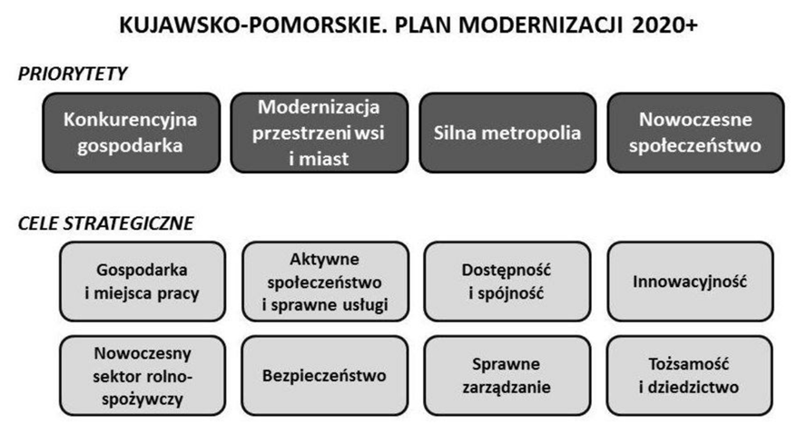
Źródło: Strategia rozwoju województwa kujawsko-pomorskiego do roku 2020 – Plan modernizacji 2020+
Przedmiotowy Program Rewitalizacji dla Gminy Lipno wpisuje się w priorytety określone dla województwa kujawsko-pomorskiego. Działania rewitalizacyjne wymagają kompleksowych działań mających na celu aktywizację społeczeństwa i modernizację przestrzeni wsi i miast. W związku z powyższym, realizacja Programu zapewni wzrost aktywności w sferze gospodarczej, społecznej oraz materialno-przestrzennej Gminy Lipno.
Plan zagospodarowania przestrzennego województwa kujawsko-pomorskiego Perspektywa 2020
Powyższy dokument sporządzony został na podstawie Uchwały Nr XI/135/03 Sejmiku Województwa Kujawsko-Pomorskiego z dnia 26 czerwca 2003 r. Plan zagospodarowania przestrzennego województwa stanowi podstawowe narzędzie dla kształtowania przez samorząd wojewódzki regionalnej polityki przestrzennej. Jego celem głównym dla regionu jest:
Zbudowanie struktur funkcjonalno-przestrzennych podnoszących konkurencyjność regionu i jakość życia mieszkańców.

Celami szczegółowymi, wspierającymi cel główny są:
- Zwiększenie atrakcyjności regionu w wymiarze europejskim jako pochodnej jego walorów przyrodniczych i dziedzictwa kulturowego, wysokich standardów życia mieszkańców, wysoce sprawnych systemów infrastruktury technicznej, dogodnych powiązań ze światem zewnętrznych.
- Przyspieszenie rozwoju największych miast regionu jako aktywnych biegunów wzrostu, stymulujących wielofunkcyjny rozwój obszarów wiejskich w ich otoczeniu.
- Modernizacja struktury przestrzenno-funkcjonalnej regionu osiągana
w następstwie rozwoju miast średnich (Włocławek, Grudziądz, Inowrocław),
a także pozostałych miast powiatowych, jako węzłów systemów transportowych
i teleinformacyjnych oraz obszarów z unikatowymi walorami środowiska przyrodniczego i predyspozycjami do użytkowania rekreacyjnego.
Działania przewidziane do realizacji w ramach Programu Rewitalizacji dla Gminy Lipno, wpisują się w cele założone w Planie zagospodarowania przestrzennego województwa kujawsko-pomorskiego. Ich realizacja pozwoli na poprawę atrakcyjności przestrzennej Gminy Lipno.
Lokalna Strategia rozwoju stowarzyszenia Lokalna Grupa Działania Gmin Dobrzyńskich Region Południe
Stowarzyszenie Lokalna Grupa Działania Gmin Dobrzyńskich Region Południe obejmuje obszar 10 gmin położonych w południowo-wschodniej części woj. kujawsko-pomorskiego. Jest to obszar Ziemi Dobrzyńskiej, spójny pod względem historycznym, kulturowym i przyrodniczym. Obejmuje on terytorium 7 gmin wiejskich (Czernikowo, Kikół, Tłuchowo, Wielgie, Bobrowniki, Chrostkowo, Lipno), 2 gminy miejsko-wiejskie (Skępe, Dobrzyń nad Wisłą) oraz jedno miasto – Miasto Lipno. W dokumencie tym, sformułowano trzy cele główne:
- Poprawa atrakcyjności obszaru LGD,
- Rozwój aktywności gospodarczej na terenie LGD,
- Wsparcie procesu budowy kapitału społecznego poprzez działania rewitalizacyjne na obszarze LGD.
Działania ujęte w przedmiotowy Programie Rewitalizacji dla Gminy Lipno, prowadzone będą na obszarze Lokalnej Grupy Działania Gmin Dobrzyńskich Regionu Południe. Obejmują one teren gminy wiejskiej Lipno. Ponadto, zrealizowane w ramach Programu projekty, przyczynią się do osiągnięcia wyznaczonych celów głównych wyznaczonych w Lokalnej Strategii Rozwoju LGD Gmin Dobrzyńskich Region Południe.
Strategia Rozwoju Powiatu Lipnowskiego na lata 2006-2016
Dokument został przyjęty uchwała nr XXXVIII/255/2006 przez Radę Powiatu w Lipnie w dniu 26 października 2006 roku.
Sformułowaną misja dla Strategii brzmi:
wykształceni i zdrowi mieszkańcy, modernizująca się produkcja i przetwórstwo, turystyka oraz żywność ekologiczna – drogą do wzrostu poziomu życia i konkurencyjności powiatu.
Realizacja wizji odbywać się będzie dzięki wyznaczonym strategicznym obszarom działania oraz poszczególnym celom operacyjnym.
- Rozwój zasobów ludzkich
- budowa społeczeństwa opartego na wiedzy,
- budowa społeczeństwa obywatelskiego,
- promocja zatrudnienia osób pozostających bez pracy, osób zagrożonych utrata zatrudnienia oraz integracja społeczno-zawodowa osób i rodzin zagrożonych wykluczeniem społecznym,
- wzmocnienie pozycji kulturalnej powiatu.
- Rozwój gospodarczy
- kreowanie warunków przedsiębiorczości,
- rozwój infrastruktury technicznej.
- Wielofunkcyjny rozwój obszarów wiejskich
- tworzenie warunków do różnicowania działalności gospodarczej na obszarach wiejskich,
- rozwój gospodarstw rolnych i przetwórstwa rolno-spożywczego.
- Środowisko przyrodnicze i kulturowe
- zachowanie zasobów środowiska przyrodniczego,
- kształtowanie i promocja dziedzictwa kulturowego.
Działania określone w Programie Rewitalizacji dla Gminy Lipno są komplementarne do działań zaplanowanych w ramach Strategii. W związku z tym, przedmiotowy Program Rewitalizacji dla Gminy Lipno, przyczyni się do realizacji celów określonych w opisywanej Strategii Rozwoju Powiatu Lipnowskiego.

Strategia Obszaru Rozwoju Społeczno-Gospodarczego Powiatu Lipnowskiego Projekt ver. 3
Podstawowym celem i zarazem misją na lata 2014-2020 dla powiatu lipnowskiego będzie: Rozwój gospodarczy drogą do rozkwitu nowoczesnego społeczeństwa
W dokumencie wyznaczono obszary wymagające podjęcia działań interwencyjnych, do których należą:
- rozwój gospodarki i rynku pracy,
- rozwój infrastruktury,
- rozwój kreatywnego społeczeństwa,
- zachowanie dziedzictwa naturalnego.
Program Rewitalizacji dla Gminy Lipno, będzie przyczyniał się do realizacji celów Strategii ORSG powiatu lipnowskiego, wpłynie na rozwój kreatywnego społeczeństwa, na ochronę dziedzictwa naturalnego, rozwój niezbędnej infrastruktury, a także poprawę sytuacji na lokalnym rynku pracy. W związku z tym, przedmiotowy dokument będzie się przyczyniał do realizacji wyznaczonej misji dla powiatu lipnowskiego.
Lokalny Plan Rozwoju Gminy Lipno na lata 2013-2020
W Lokalnym Planie Rozwoju Gminy Lipno na lata 2013-2020, został zdefiniowany Cel główny Gminy do 2020 r., który brzmi:
„Wzrost spójności społeczno-gospodarczej Gminy”
W ramach Celu głównego, zostały sprecyzowane 4 Cele szczegółowe, które odnoszą się do poszczególnych sfer. Należą do nich:
- Sfera: Środowisko i Turystyka
Cel: Efektywne wykorzystanie zasobów przyrodniczo-krajobrazowych.
- Sfera: Infrastruktura
Cel: Poprawa stanu infrastruktury technicznej.
- Sfera: Gospodarka
Cel: Wielokierunkowy rozwój gospodarki gminy.
- Sfera: Społeczna
Cel: Poprawa jakości życia mieszkańców gminy.
Przedmiotowy Program Rewitalizacji dla Gminy Lipno przyczyni się do osiągnięcia celów postawionych w Planie Rozwoju, jest zgodny z przedstawionymi w nim założeniami oraz będzie stanowił jego uzupełnienie i rozszerzenie. Przyczyni się także do sprawniejszej realizacji jego założeń i wdrażania zaplanowanych przedsięwzięć. Wspólnie, dokumenty te pozwolą na kompleksowe wyprowadzenie obszarów zdegradowanych ze stanu kryzysowego.
Studium Uwarunkowań i Kierunków Zagospodarowania Przestrzennego Gminy Lipno
Studium Uwarunkowań i Kierunków Zagospodarowania Przestrzennego Gminy Lipno jest dokumentem określającym uwarunkowania, kierunki i zasady gospodarowania przestrzenią Gminy. Ponadto, wyznacza obszary, które objęte są planami miejscowymi, ze względu na przepisy szczególne lub istniejące na tych terenach uwarunkowania.
W studium określona została lista zdań programowych do rozwiązania dla kierunków rozwoju polityki przestrzennej Gminy na tle rozwoju Kraju i Regionu Kujawsko-Pomorskiego. Uznając zasadność celów rozwoju województwa, gminy na swoim obszarze uwzględnia je wykorzystując walory własne środowiska i zabezpiecza tereny:
- zabezpieczenie pasa drogowego dla projektowanego odcinka – drogi ekspresowej
S10, który prowadzony jest przez środek obszaru gminy z zachodu na wschód;
- ochrona terenów przebiegu regionalnych sieci magistrali infrastruktury technicznej, telekomunikacji i innych;
- z uwagi na położenie 32 % powierzchni Gminy Lipno w Obszarze Chronionego Krajobrazu Niziny Ciechocińskiej – wykorzystanie gruntów słabych klas bonitacyjnych pod zabudowę turystyczno-rekreacyjną lub zalesienie;
- zwiększenie procentu lesistości obszaru gminy poprzez wskazanie obszarów nadających się pod zalesienie;
- w terenach o dużym procencie zainwestowania komunikacyjnego (dróg i kolei) istniejącego i projektowanego wskazanie większej niż obecnie wielkości terenów pod działalność inwestycyjną;
- zwiększenie oferty wskazań terenów dla rozwoju inwestycji produkcyjno-magazynowej wymaga zwiększenia nacisku na zadania w gminie w zakresie: szybkiego zwodociągowania, wybudowania kolejnej oczyszczalni ścieków wraz z siecią kanalizacyjną, zgazyfikowania obszaru gminy.
Prowadzona gospodarka przestrzenna na terenie Gminy uwzględnia ochronę istniejącego systemu ekologicznego. Program Rewitalizacji dla Gminy Lipno, uwzględnia przy realizacji swoich zadań zapisy znajdujące się w Studium Uwarunkowań.

4. Diagnoza stanu obecnego Gminy Lipno
Diagnoza stanu obecnego Gminy Lipno jest podstawowym elementem, służącym do późniejszej delimitacji obszarów zdegradowanych. Została ona opracowana na podstawie dostępnych informacji, dokumentów i opracowań o charakterze diagnostyczno-strategicznym, a przede wszystkim na podstawie danych statystycznych zgromadzonych na potrzeby niniejszego dokumentu. Jej przeprowadzenie jest niezbędne dla ustalenia celów i kierunków działań w ramach rewitalizacji.
Diagnoza stanu wyjściowego obejmuje swym zakresem zagadnienia społeczne i gospodarcze dotyczące Gminy Lipno w latach 2010 – 2015. Sytuacja Gminy została ukazana na tle powiatu lipnowskiego oraz województwa kujawsko-pomorskiego.
Przeprowadzona analiza podzielona została na cztery sfery - społeczną, gospodarczą, środowiskową, funkcjonalno – przestrzenną oraz techniczną. Zaprezentowane w tej części dokumentu analizy obrazują sytuację panującą w całej Gminie Lipno.

4.1. Ogólne informacje o gminie
Gmina Lipno jest gminą wiejską położoną w województwie kujawsko-pomorskim w powiecie lipnowskim. Gmina graniczy z miastem Lipno oraz gminami: Skępe, Wielgie, Chrostkowo, Kikół, Bobrowniki, Czernikowo, Fabianki.
W skład gminy wchodzi 45 miejscowości, w tym 36 sołectw: Barany, Białowieżyn, Biskupin, Brzeźno, Chlebowo, Chodorążek, Głodowo, Grabiny, Huta Głodowska, Ignackowo, Jankowo, Jastrzębie, Karnkowo, Karnkowskie Rumunki, Kłokock, Kolankowo, Komorowo, Krzyżówki, Lipno Wieś I, Lipno Wieś II, Łochocin, Maliszewo, Okrąg, Ostrowite, Ostrowitko, Ośmiałowo, Piątki, Popowo, Radomice, Rumunki Głodowskie, Tomaszewo, Trzebiegoszcz, Wichowo, Wierzbick, Zbytkowo i Złotopole.
Źródło: Plan Rozwoju Loklanego Gminy Lipno na lata 2013-2020

Rysunek 2. Gmina Lipno na tle województwa kujawsko-pomorskiego i powiatu lipnowskiego
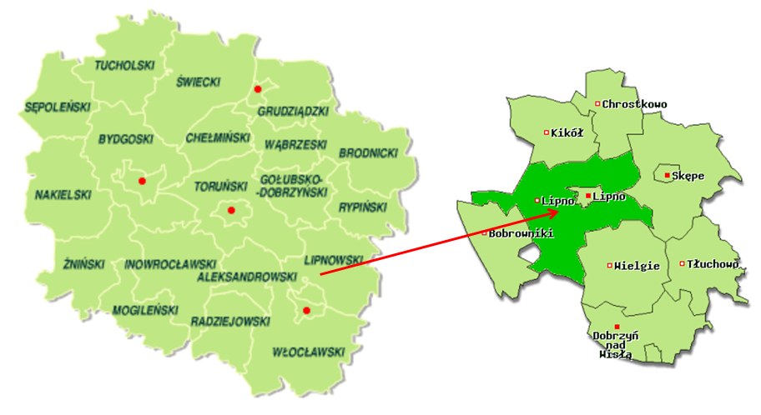
Źródło: http://archiwum.zpp.pl

4.2. Sfera społeczna
Charakterystyka ludności
Zgodnie z danymi GUS, na koniec roku 2015 Gminę Lipno zamieszkiwało 11 828 mieszkańców, co stanowiło 17,70% ludności powiatu lipnowskiego i 0,57% ludności województwa kujawsko-pomorskiego. W całym analizowanym okresie w stosunku do roku bazowego (2010), odnotowano wzrost liczby ludności Gminy o 1,60%. Spadek liczby mieszkańców w roku 2015 w stosunku do roku 2010 dla powiatu wyniósł 1,18%,
a dla województwa nastąpił spadek liczby ludności o 0,60%. Struktura ze względu na płeć mieszkańców Gminy wskazuje na delikatną przewagę liczby kobiet nad mężczyznami
(w 2015 r. – 50,57% kobiet). Na terenie województwa i powiatu sytuacja kształtowała się podobnie.
Tabela 1. Liczba mieszkańców Gminy Lipno, powiatu lipnowski i województwa kujawsko-pomorskiego w latach 2010-2015
Wyszczególnienie |  | 2010 | 2011 | 2012 | 2013 | 2014 | 2015
Gmina Lipno | RAZEM | 11 642 | 11 692 | 11 657 | 11 634 | 11 776 | 11 828
 | kobiety | 5 877 | 5 896 | 5 899 | 5 903 | 5 960 | 5 981
 | mężczyźni | 5 765 | 5 796 | 5 758 | 5 731 | 5 816 | 5 847
powiat lipnowski | RAZEM | 67 619 | 67 537 | 67 474 | 67 231 | 67 041 | 66 823
 | kobiety | 34 103 | 34 015 | 33 932 | 33 800 | 33 700 | 33 584
 | mężczyźni | 33 516 | 33 522 | 33 542 | 33 431 | 33 341 | 33 239
województwo  kujawsko-pomorskie | RAZEM | 2 098 711 | 2 098 370 | 2 096 404 | 2 092 564 | 2 089 992 | 2 086 210
 | kobiety | 1 081 496 | 1 081 277 | 1 080 243 | 1 078 339 | 1 077 114 | 1 075 237
 | mężczyźni | 1 017 215 | 1 017 093 | 1 016 161 | 1 014 225 | 1 012 878 | 1 010 973

Źródło: Dane GUS, Bank Danych Lokalnych

Na poniższym wykresie przedstawiono szacowaną liczbę ludności Gminy Lipno w latach 2016-2021. Zgodnie z prognozą dla terenów wiejskich powiatu lipnowskiego, liczba ludności Gminy będzie systematycznie spadać w analizowanych latach. Jest to zjawisko niekorzystnie wpływające na rozwój społeczno-gospodarczy tego terenu.
W związku z tym, niezbędne jest prowadzenie odpowiednich działań rewitalizacyjnych na wybranych terenach Gminy, w celu zapewnienia odpowiedniej jakości oraz poprawy warunków do egzystencji ludności oraz w celu zachęcenia potencjalnych mieszkańców do dalszego osiedlania się na tym terenie. Realizacja Programu Rewitalizacji wpłynie na rozwój aktywności społecznej, a także zrównoważony rozwój gospodarczy. Spowoduje, że Gmina stanie się atrakcyjnym terenem pod względem inwestycyjnym, turystycznym i osiedleńczym.
Wykres 1. Prognoza liczby ludności na terenie Gminy Lipno
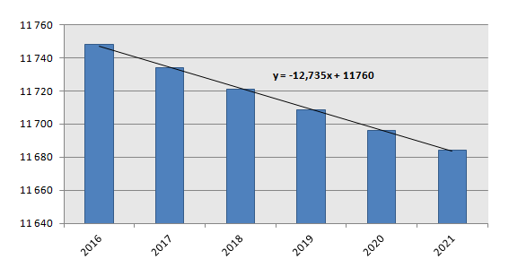
Źródło: Opracowanie własne na podstawie danych z GUS, Prognoza ludności na lata 2014-2050, województwo kujawsko-pomorskie, powiat lipnowski
Ze względu na strukturę populacji Gminy Lipno, najliczniejszą grupę stanowili mieszkańcy
w wieku produkcyjnym – 63,7% ogólnej liczny ludności w 2015 roku. W latach 2010-2015 zaobserwowano spadek liczby osób w wieku przedprodukcyjnym i wzrost liczby osób
w wieku poprodukcyjnym. Sytuacja ta świadczy o zjawisku starzenia się społeczeństwa lokalnego i ma niekorzystny wpływ na przyszłą sytuację demograficzną Gminy. Sukcesywny wzrost liczebności osób starszych, prawdopodobnie pociągnie za sobą nasilenie się problemów społecznych dotykających osoby starsze. Ponadto, może to spowodować wzrost wydatków w zakresie opieki społecznej. Gmina powinna dążyć do rozwoju usług skierowanych do starszych grup wiekowych oraz rozwoju działalności z zakresu opieki zdrowotnej i socjalnej ukierunkowanej do tej grupy. Niezbędna jest także likwidacja barier architektonicznych oraz tworzenie łatwo dostępnej komunikacji publicznej. Podobna tendencja występuje na obszarze powiatu lipnowskiego i województwa kujawsko-pomorskiego.
Tabela 2. Ludność Gminy Lipno, powiatu lipnowskiego i województwa kujawsko-pomorskiego w podziale na grupy społeczno-ekonomiczne w latach 2010-2015
Wyszczególnienie |  | 2010 | 2011 | 2012 | 2013 | 2014 | 2015
Udział ludności wg ekonomicznych grup wieku w % ludności ogółem dla Gminy
w wieku przedprodukcyjnym | % | 23,9 | 23,5 | 22,9 | 22,2 | 21,9 | 21,5
w wieku produkcyjnym | % | 62,2 | 62,4 | 63,0 | 63,4 | 63,5 | 63,7
w wieku poprodukcyjnym | % | 13,9 | 14,0 | 14,1 | 14,4 | 14,6 | 14,8
Udział ludności wg ekonomicznych grup wieku w % ludności ogółem dla powiatu
w wieku przedprodukcyjnym | % | 22,4 | 22,1 | 21,5 | 21,0 | 20,6 | 20,1
w wieku produkcyjnym | % | 63,1 | 63,1 | 63,4 | 63,4 | 63,5 | 63,5
w wieku poprodukcyjnym | % | 14,5 | 14,8 | 15,1 | 15,5 | 15,9 | 16,5
Udział ludności wg ekonomicznych grup wieku w % ludności ogółem dla województwa
w wieku przedprodukcyjnym | % | 19,4 | 19,0 | 18,8 | 18,5 | 18,3 | 18,2
w wieku produkcyjnym | % | 64,7 | 64,4 | 64,1 | 63,7 | 63,3 | 62,7
w wieku poprodukcyjnym | % | 16,0 | 16,6 | 17,1 | 17,8 | 18,4 | 19,1
Źródło: Dane GUS, Bank danych lokalnych
W poniższej tabeli przedstawiona została szczegółowa charakterystyka mieszkańców
w podziale na grupy społeczno-ekonomiczne w sołectwach znajdujących się na terenie Gminy Lipno. W 2015 roku na terenie Gminy zarejestrowano 2 543 mieszkańców w wieku przedprodukcyjnym, 7 535 mieszkańców w wieku produkcyjnym i 1 750 mieszkańców
w wieku poprodukcyjnym. W 2015 roku:
- ludność w wieku przedprodukcyjnym stanowiła 21,50% ludności Gminy Lipno,
- ludność w wieku produkcyjnym stanowiła 63,70% ludności Gminy Lipno,
- ludność w wieku poprodukcyjnym stanowiła 14,8% ludności Gminy Lipno.

Tabela 3. Ludność Gminy Lipno w podziale na grupy społeczno-ekonomiczne w 2015 roku
Sołectwo | Ludność w wieku przedprodukcyjnym | Ludność w wieku produkcyjnym | Ludność w wieku poprodukcyjnym
Barany | 40 | 129 | 21
Białowieżyn | 24 | 65 | 17
Biskupin | 79 | 205 | 21
Brzeźno | 107 | 280 | 57
Chlebowo | 43 | 116 | 23
Chodorążek | 65 | 205 | 58
Głodowo | 52 | 233 | 38
Grabiny | 52 | 135 | 21
Huta Głodowska | 31 | 86 | 13
Ignackowo | 52 | 141 | 19
Jankowo | 83 | 179 | 24
Jastrzębie | 95 | 276 | 48
Karnkowo | 119 | 506 | 85
Rumunki Karnkowskie | 25 | 102 | 15
Kłokock | 73 | 203 | 48
Kolankowo | 54 | 127 | 25
Komorowo | 31 | 112 | 24
Krzyżówki | 81 | 157 | 17
Lipno I | 86 | 279 | 49
Lipno II | 126 | 371 | 46
Łochocin | 144 | 498 | 112
Maliszewo | 136 | 352 | 63
Okrąg | 69 | 254 | 58
Ostrowite | 86 | 254 | 54
Ostrowitko | 40 | 108 | 17
Ośmiałowo | 58 | 173 | 34
Piątki | 35 | 118 | 26
Popowo | 100 | 274 | 55
Radomice | 164 | 526 | 82
Rumunki Głodowskie | 36 | 121 | 11
Tomaszewo | 29 | 105 | 18
Trzebiegoszcz | 60 | 212 | 42
Wichowo | 108 | 308 | 67
Wierzbick | 41 | 178 | 46
Zbytkowo | 77 | 233 | 48
Złotopole | 105 | 313 | 57
Źródło: Dane z Urzędu Gminy w Lipnie
W 2015 roku na terenie Gminy Lipno nastąpił spadek przyrostu naturalnego w porównaniu
z rokiem wcześniejszym. W latach 2010-2015 przyrost naturalny na terenie Gminy osiągał wartości dodatnie. W 2015 roku wyniósł on 6 osób. Dodatnia wartość przyrostu naturalnego świadczy o przewadze liczby urodzeń nad liczbą zgonów na danym terenie w danym roku kalendarzowym. Na terenie powiatu wartość wskaźnika kształtowała się na dodatnim poziomie do roku 2014. W 2015 roku przyrost naturalny osiągnął ujemną wartość na poziomie -4 osoby w powiecie lipnowskim. Na poniższym wykresie przedstawiono kształtowanie się przyrostu naturalnego Gminy na tle powiatu lipnowskiego i województwa kujawsko-pomorskiego w latach 2010-2015.
Wykres 2. Kształtowanie się przyrostu naturalnego dla Gminy Lipno, powiatu lipnowskiego i województwa kujawsko-pomorskiego w lata 2010-2015
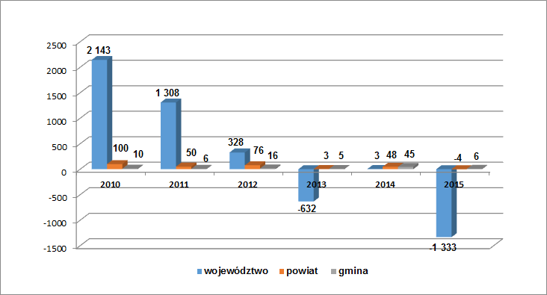
Źródło: Opracowane na podstawnie danych GUS, Bank Danych Lokalnych
Wskaźnik migracji na obszarze Gminy ulegał wahaniom. W 2015 roku osiągnął wartość ujemną -9 osób, co świadczy o większej liczbie wymeldowań niż zameldowań na tym terenie, co jest sytuacją niekorzystną. Na terenie powiatu, jak i województwa wskaźnik ten, przez cały przedstawiony okres przyjmował wartości ujemne.
Tabela 4. Saldo migracji na terenie Gminy Lipno, powiatu lipnowski województwa kujawsko-pomorskiego w latach 2010-2015
Wyszczególnienie | 2010 | 2011 | 2012 | 2013 | 2014 | 2015
Gmina Lipno | -21 | 44 | 4 | 6 | 41 | -9
powiat | -194 | -132 | -165 | -235 | -236 | -209
województwo | - 1 443 | - 1 321 | - 1 528 | - 1 619 | -1 738 | -1 749
Źródło: Dane GUS, Bank Danych Lokalnych
Rynek pracy
W zanalizowanych latach sytuacja na rynku pracy w Gminie Lipno ulegała wahaniom.
W analizowanych latach nastąpił spadek liczby osób bezrobotnych o 33,13%. Jest to zjawisko korzystne dla gospodarki lokalnej. W 2015 roku bezrobotni stanowili 13,10% liczby ludności w wieku produkcyjnym. Warto nadmienić, że liczba bezrobotnych kobiet przewyższała liczbę bezrobotnych mężczyzn zarówno na terenie Gminy, jak i powiatu oraz województwa.
Tabela 5. Struktura bezrobocia na terenie Gminy Lipno na tle powiatu lipnowskiego i województwa kujawsko-pomorskiego w latach 2010-2015
Wyszczególnienie |  |  | 2010 | 2011 | 2012 | 2013 | 2014 | 2015
Bezrobotni zarejestrowani wg płci
ogółem | osoba | Gmina Lipno | 1 470 | 1 459 | 1 471 | 1 492 | 1 237 | 983
 |  | powiat | 7 266 | 7 152 | 7 146 | 7 315 | 6 257 | 5 161
 |  | województwo | 139 401 | 139 622 | 148 839 | 150 145 | 127 111 | 107 255
mężczyźni | osoba | Gmina Lipno | 708 | 652 | 694 | 686 | 543 | 446
 |  | powiat | 3 583 | 3 323 | 3 523 | 3 580 | 2 878 | 2 463
 |  | województwo | 63 705 | 61 368 | 68 340 | 69 143 | 57 033 | 46 888
kobiety | osoba | Gmina Lipno | 762 | 807 | 777 | 806 | 694 | 537
 |  | powiat | 3 683 | 3 829 | 3 623 | 3 735 | 3 379 | 2 698
 |  | województwo | 75 696 | 78 254 | 80 499 | 81 002 | 70 078 | 60 367
Udział bezrobotnych zarejestrowanych w liczbie ludności w wieku produkcyjnym wg płci
ogółem | % | Gmina Lipno | 20,3 | 20,0 | 20,0 | 20,2 | 16,5 | 13,1
 |  | powiat | 17,0 | 16,8 | 16,7 | 17,1 | 14,7 | 12,2
 |  | województwo | 10,3 | 10,3 | 11,1 | 11,3 | 9,6 | 8,2
mężczyźni | % | Gmina Lipno | 18,1 | 16,6 | 17,6 | 17,4 | 13,6 | 11,0
 |  | powiat | 15,7 | 14,5 | 15,3 | 15,6 | 12,5 | 10,7
 |  | województwo | 9,0 | 8,7 | 9,7 | 9,9 | 8,2 | 6,8
kobiety | % | Gmina Lipno | 22,9 | 24,0 | 22,8 | 23,5 | 20,0 | 15,4
 |  | powiat | 18,6 | 19,4 | 18,3 | 19,0 | 17,2 | 13,8
 |  | województwo | 11,7 | 12,2 | 12,6 | 12,8 | 11,2 | 9,8
Źródło: Dane GUS, Bank danych lokalnych
Wg danych na rok 2015, liczba bezrobotnych na terenie Gminy wynosiła 983, w czym:
- liczba osób bezrobotnych z prawem do zasiłku – 161,
- liczba osób bezrobotnych pozostających bez pracy 12-24 miesiące – 190,
- liczba osób bezrobotnych pozostających bez pracy powyżej 24 miesięcy – 183,
- liczba osób bezrobotnych niepełnosprawnych – 19,
- osoby w okresie do 12 miesięcy od dnia ukończenia nauki – 44,
- pozostałe osoby bezrobotne – 386.
Źródło: Powiatowy Urząd Pracy w Lipnie

Pomimo spadkowej tendencji bezrobocia widocznej w latach 2010-2015, problem ten jest nadal powszechny na terenie Gminy Lipno. Sytuacja ta wymaga podjęcia interwencji w celu poprawy sytuacji materialnej mieszkańców.
Edukacja
Kształcenie młodych mieszkańców Gminy jest inwestycją w jej przyszły rozwój. Na terenie Gminy Lipno funkcjonują następujące placówki oświatowe:
- Szkoła Podstawowa w Jastrzębiu, obsługująca dzieci z miejscowości: Jastrzębie, Okrąg, Złotopole, Lipno ul. Jastrzębska, Sadowa, Spacerowa, Poranna, Rypińska, Radosna, Przytorowa, Sierpecka, Złotopolska.
- Szkoła Podstawowa w Karnkowie, obsługująca dzieci z miejscowości: Karnkowo, Karnkowskie Rumunki, Piątki, Suradowo, Wierzbick, Chodorażek, Chlebowo, Głodowo, Kolankowo.
- Szkoła Podstawowa w Maliszewie, obsługująca dzieci z miejscowości: Maliszewo, Brzeźno, Biskupin, Komorowo, Ośmiałowo, Wąkole, Żabieniec, Drozdowiec.
- Szkoła Podstawowa w Radomicach, obsługująca dzieci z miejscowości: Radomice, Barany, Białowieżyn, Grabiny, Ignackowo, Kłokock, Krzyżówki, Borek, Pólko, Rumiankowo, Rumunki Głodowskie, Rumunki Podgłodowskie, Ostrowite, Tomaszewo, Huta Głodowska.
- Szkoła Podstawowa w Trzebiegoszczu, obsługująca dzieci z miejscowości: Trzebiegoszcz, Jankowo.
- Szkoła Podstawowa w Wichowie, obsługująca dzieci z miejscowości: Wichowo, Popowo, Łochocin, Ostrowitko, Zbytkowo.
- Publiczne Gimnazjum Karnkowo, obsługujące dzieci z miejscowości: Jastrzębie, Okrąg, Złotopole, Karnkowo, Karnkowskie Rumunki, Piątki, Suradowo, Wierzbick, Chodorążek, Chlebowo, Głodowo, Kolankowo, Trzebiegoszcz, Jankowo, Lipno ul. Jastrzębska, Sadowa, Spacerowa, Poranna, Rypińska, Radosna, Przytorowa, Sierpecka, Złotopolska.
- Publiczne Gimnazjum Radomice, obsługujące dzieci z miejscowości: Maliszewo, Brzeźno, Biskupin, Komorowo, Ośmiałowo, Wąkole, Żabieniec, Drozdowiec, Radomice, Barany, Białowieżyn, Grabiny, Ignackowo, Kłokock, Krzyżówki, Borek, Pólko, Rumiankowo, Rumunki Głodowskie, Rumunki Podgłodowskie, Ostrowite, Tomaszewo, Huta Głodowska.
- Publiczne Gimnazjum Wichowo, obsługujące dzieci z miejscowości: Wichowo, Popowo, Łochocin, Ostrowitko, Zbytkowo.
Źródło: Dane z Urzędu Gminy w Lipnie
Placówki szkolne są wyposażone w niezbędną infrastrukturę do uprawiania sportu i rekreacji. Ponadto, wszystkie szkoły są wyposażone w pracownie komputerowe z szerokopasmowym dostępem do Internetu.
W miejscowościach Karnkowo i Wichowo funkcjonują duże hale sportowe, w Jastrzębiu sale gimnastyczne i boiska do gry w piłkę plażową, a w Wichowie boisko do piłki nożnej. Ponadto, istnieje również kompleks boisk sportowych „Orlik 2012” funkcjonujący przy Zespole Szkół w Radomicach.
Źródło: Plan Rozwoju Lokalnego Gminy Lipno na lata 2013-2020
Tabela 6. Wyniki ze sprawdzianu uczniów Szkół Podstawowych Gminy Lipno
Lp. | Nazwa szkoły | Rejon obsługiwany przez szkołę (z jakich miejscowości dzieci uczęszczają do placówki szkolnej) | Przeciętny wynik sprawdzianu szóstoklasisty w szkole podstawowej za ostatnie 3 lata
 |  |  | 2013 | 2014 | 2015
1 | SP w Jastrzębiu | Jastrzębie, Okrąg, Złotopole, Lipno ul. Jastrzębska, Sadowa, Spacerowa, Poranna, Rypińska, Radosna, Przytorowa, Sierpecka, Złotopolska | 25,42 | 21,92 | 65%
2 | SP w Karnkowie | Karnkowo, Karnkowskie Rumunki, Piątki, Suradowo, Wierzbick, Chodorążek, Chlebowo, Głodowo, Kolankowo | 22 | 22,05 | 73%
3 | SP w Maliszewie | Maliszewo, Brzeźno, Biskupin, Komorowo, Ośmiałowo, Wąkole, Żabieniec, Drozdowiec | 15,75 | 21,14 | 68,50%
4 | SP w Radomicach | Radomice, Barany, Białowieżyn, Grabiny, Ignackowo, Kłokock, Krzyżówki, Borek, Pólko, Rumiankowo, Rumunki Głodowskie, Rumunki Podgłodowskie, Ostrowite, Tomaszewo, Huta Głodowska | 15,51 | 20,76 | 59,50%
5 | SP w Trzebiegoszczu | Trzebiegoszcz, Jankowo | 20 | 16,42 | 78%
6 | SP Wichowo | Wichowo, Popowo, Łochocin, Ostrowitko, Zbytkowo | 22 | 21 | 67,50%
Źródło: Dane z Urzędu Gminy w Lipnie
W 2015 roku najlepsze wyniki ze sprawdzianu szóstoklasistów uzyskali uczniowie Gminy Lipno ze Szkoły Podstawowej w Trzebiegoszczu i Karnkowie. Najmniej korzystne wyniki uzyskali natomiast uczniowie ze Szkoły Podstawowej w Radomicach.
Tabela 7. Wyniki egzaminów gimnazjalnych uczniów z Gminy Lipno
Lp. | Nazwa szkoły | Rejon obsługiwany przez szkołę (z jakich miejscowości dzieci uczęszczają do placówki szkolnej) | Przeciętny wynik egzaminu gimnazjalnego w szkole za ostatnie 3 lata
 |  |  | 2013 | 2014 | 2015
1. | PG Karnkowo | Jastrzębie, Okrąg, Złotopole, Karnkowo, Karnkowskie Rumunki, Piątki, Suradowo, Wierzbick, Chodorążek, Chlebowo, Głodowo, Kolankowo, Trzebiegoszcz,Jankowo, Lipno  ul. Jastrzębska, Sadowa, Spacerowa, Poranna, Rypińska, Radosna, Przytorowa, Sierpecka, Złotopolska. | 50,75% | 45,53% | 49,76%
2. | PG Radomice | Maliszewo, Brzeźno, Biskupin, Komorowo,Ośmiałowo,Wąkole,Żabieniec, Drozdowiec, Radomice, Barany, Białowieżyn, Grabiny, Ignackowo, Kłokock, Krzyżówki, Borek, Pólko, Rumiankowo, Rumunki Głodowskie, Rumunki Podgłodowskie, Ostrowite, Tomaszewo, Huta Głodowska. | 41,46% | 42,83% | 41,90%
3. | PG Wichowo | Wichowo, Popowo, Łochocin, Ostrowitko, Zbytkowo. | 57,34% | 51,76% | 51,66%
Źródło: Dane z Urzędu Gminy w Lipnie
Średni wynik z ostatnich trzech lat z egzaminów gimnazjalnych uczniów Gminy Lipno najlepiej kształtował się w Publicznym Gimnazjum w Wichowie, natomiast najmniej korzystnie w Publicznym Gimnazjum w Radomicach.
W poniższych tabelach przedstawiono wyniki egzaminów dla szóstoklasistów i egzaminów gimnazjalnych uczniów z terenu Gminy Lipno, na tle uzyskiwanych średnich wyników na terenie całego powiatu lipnowskiego i województwa kujawsko-pomorskiego.

Tabela 8. Wyniki egzaminu szóstoklasistów na terenie Gminy Lipno, powiatu lipnowskiego
i województwa kujawsko-pomorskiego w 2015 roku
Wyszczególnienie | Liczebność zdających | Wynik śr w % | Odchylenie standardowe w %
Gmina Lipno | 113 | 64 | 21
powiat | 667 | 62 | 23
województwo | 21 577 | 66 | 23
Źródło: http://www.oke.gda.pl/
Tabela 9. Wyniki egzaminów gimnazjalnych na terenie Gminy Lipno, powiatu lipnowskiego i województwa kujawsko-pomorskiego w 2015 roku
Wyszczególnienie | Liczba zdających | Wynik średni w % | Odchylenie w% | Liczba zdających | Wynik średni w % | Odchylenie w %
 | Część humanistyczna
 | Język polski |  |  | Historia i wiedza o społeczeństwie
Gmina Lipno | 149 | 54 | 15 | 149 | 57 | 15
powiat | 710 | 56 | 16 | 710 | 59 | 16
województwo | 19 304 | 60 | 17 | 19 307 | 62 | 16
 | Część matematyczno-przyrodnicza
 | Matematyka |  |  | Przedmioty przyrodnicze
Gmina Lipno | 149 | 39 | 20 | 149 | 43 | 16
powiat | 710 | 43 | 22 | 710 | 45 | 17
województwo | 19 304 | 47 | 22 | 19 304 | 48 | 18
 | Język angielski
 | Poziom podstawowy |  |  | Poziom rozszerzony
Gmina Lipno | 114 | 57 | 23 | 114 | 37 | 27
powiat | 562 | 57 | 23 | 559 | 36 | 27
województwo | 16 462 | 63 | 24 | 15 684 | 44 | 30
 | Język niemiecki
 | Poziom podstawowy |  |  | Poziom rozszerzony
Gmina Lipno | 0 | - | - | 0 | - | -
Powiat | 87 | 49 | 15 | 2 | 18 | 14
województwo | 2 252 | 53 | 18 | 593 | 39 | 26
Źródło: Opracowanie własne na podstawie danych z http://www.oke.gda.pl/
Na podstawie powyższych informacji można zauważyć, że wyniki sprawdzianu szóstoklasistów ze Szkół Podstawowych z terenu Gminy Lipno w 2015 roku kształtowały się powyżej średniej w powiecie, ale poniżej średniej w województwie. Wyniki egzaminów gimnazjalnych dla wszystkich Szkół Gimnazjalnych z terenu Gminy Lipno, kształtowały się przeważnie poniżej średniej dla powiatu i województwa. Wyjątek stanowią wyniki uzyskane
z części językowej egzaminu, gdzie na poziomie podstawowym średnie rezultaty były na takim samym poziomie w powiecie, a niższym poziomie niż w województwie. Na poziomie rozszerzonym wyniki dla Gminy kształtowały się powyżej wyników dla powiatu, a niżej niż dla województwa.
W związku z powyższym, w przyszłości należy podnieść efektywność nauczania w szkołach – szczególnie w tych, w których uczniowie uzyskują najniższe wyniki. W przyszłości, należy podejmować różnego rodzaju działania tj. organizacja dodatkowych zajęć podnoszących wiedzę oraz rozwijających zainteresowania, a także stosowanie nowych form ich prowadzenia, co pozytywnie wpłynie na rozwój uczniów i poprawę ich wyników w nauce.
Problemy społeczne
Jednostką realizującą zadania w zakresie pomocy społecznej na terenie Gminy Lipno jest Gminny Ośrodek Pomocy Społecznej. Ośrodek realizuje zadania własne i zlecone zgodnie z zapisami ustawy o pomocy społecznej, pomagając rodzinom oraz osobom znajdującym się w trudnej sytuacji życiowej. Do najpowszechniejszych problemów społecznych w Gminie Lipno zalicza się ubóstwo, bezrobocie oraz niepełnosprawność.
W poniższej tabeli przedstawiono liczbę rodzin i osób korzystających z pomocy społecznej wg poszczególnych przyczyn.

Tabela 10. Charakterystyka udzielnej pomocy społecznej w Gminie Lipno w roku 2015
Sołectwo | Liczba osób korzystających z pomocy społecznej | Liczba gospodarstw domowych korzystających z pomocy społecznej | Liczba dzieci do lat 17, na które rodzice otrzymują zasiłek rodzinny | Liczba osób objętych pomocą z powodu: ubóstwa | Liczba osób objętych pomoc z powodu: niepełnosprawności | Liczba osób objętych pomocą z powodu: bezrobocia | Liczba osób objętych pomocą  z powodu: długotrwałej lub ciężkiej choroby | Liczba osób objętych pomocą z powodu: alkoholizmu | Liczba osób objętych pomocą z powodu: przemocy  w rodzinie
Barany | 30 | 8 | 0 | 29 | 6 | 17 | 0 | 0 | 30
Białowieżyn | 15 | 4 | 0 | 13 | 8 | 7 | 0 | 0 | 15
Biskupin | 53 | 14 | 0 | 53 | 5 | 38 | 6 | 0 | 53
Brzeźno | 87 | 26 | 0 | 77 | 5 | 65 | 2 | 0 | 87
Chlebowo | 31 | 6 | 0 | 31 | 0 | 27 | 0 | 0 | 31
Chodorążek | 50 | 15 | 0 | 49 | 10 | 40 | 1 | 6 | 50
Głodowo | 49 | 18 | 0 | 48 | 7 | 22 | 2 | 0 | 49
Grabiny | 73 | 21 | 0 | 72 | 7 | 42 | 3 | 0 | 73
Huta Głodowska | 20 | 8 | 0 | 28 | 4 | 16 | 3 | 0 | 20
Ignackowo | 49 | 13 | 0 | 49 | 24 | 21 | 3 | 0 | 49
Jankowo | 46 | 10 | 0 | 46 | 8 | 37 | 4 | 0 | 46
Jastrzębie | 54 | 15 | 0 | 51 | 10 | 36 | 3 | 0 | 54
Karnkowo | 113 | 32 | 0 | 113 | 10 | 105 | 0 | 5 | 113
Rumunki Karnkowskie | 23 | 5 | 0 | 23 | 0 | 34 | 0 | 0 | 23
Kłokock | 53 | 15 | 0 | 53 | 0 | 38 | 5 | 1 | 53
Kolankowo | 31 | 9 | 0 | 31 | 7 | 12 | 4 | 0 | 31
Komorowo | 18 | 7 | 0 | 18 | 0 | 13 | 5 | 0 | 18
Krzyżówki | 38 | 12 | 0 | 38 | 0 | 26 | 0 | 0 | 38
Lipno I | 42 | 19 | 0 | 42 | 13 | 31 | 6 | 0 | 42
Lipno II | 63 | 18 | 0 | 59 | 20 | 42 | 8 | 0 | 63
Łochocin | 45 | 19 | 0 | 40 | 10 | 27 | 6 | 0 | 45
Maliszewo | 92 | 27 | 0 | 85 | 11 | 50 | 5 | 0 | 92
Okrąg | 27 | 11 | 0 | 27 | 4 | 16 | 0 | 0 | 27
Ostrowite | 89 | 26 | 0 | 80 | 20 | 53 | 7 | 3 | 89
Ostrowitko | 21 | 6 | 0 | 21 | 4 | 17 | 4 | 0 | 21
Ośmiałowo | 66 | 17 | 0 | 66 | 0 | 60 | 1 | 0 | 66
Piątki | 19 | 6 | 0 | 19 | 1 | 11 | 0 | 0 | 19
Popowo | 49 | 14 | 0 | 49 | 2 | 42 | 2 | 0 | 49
Radomice | 100 | 32 | 0 | 95 | 19 | 66 | 6 | 0 | 100
Rumunki Głodowskie | 32 | 12 | 0 | 32 | 4 | 25 | 2 | 0 | 32
Tomaszewo | 11 | 3 | 0 | 11 | 3 | 3 | 2 | 0 | 11
Trzebiegoszcz | 35 | 12 | 0 | 35 | 5 | 25 | 9 | 0 | 35
Wichowo | 45 | 14 | 0 | 45 | 9 | 23 | 4 | 0 | 45
Wierzbick | 34 | 9 | 0 | 34 | 0 | 30 | 4 | 0 | 34
Zbytkowo | 46 | 14 | 0 | 44 | 3 | 19 | 6 | 0 | 46
Złotopole | 57 | 14 | 0 | 56 | 0 | 50 | 0 | 0 | 57
Źródło: Dane z Gminnego Ośrodka Pomocy Społecznej w Lipnie

Liczba mieszkańców z terenu Gminy, która korzysta z pomocy społecznej wynosi 1 706 osób, co stanowi 14,22% wszystkich mieszkańców Gminy. Największy odsetek tych osób został objętych pomocą w wyniku problemu ubóstwa - osoby te stanowią 13,85% mieszkańców Gminy oraz 97,42% osób korzystających z pomocy społecznej.
Występujące problemy społeczne są zjawiskiem niekorzystnym dla całej społeczności Gminy. Niski poziom świadomości społecznej wpływa na niechęć udziału w życiu społecznym i kulturowym mieszkańców, a pogłębiająca się patologia, niewydolność wychowawcza rodzin, bieda, powoduje, że niezbędne jest prowadzenie przez Gminę działań wspierających mieszkańców. Możliwe jest to m.in. przez stworzenie odpowiednich miejsc aktywizacji społeczności, a także poprzez realizację różnych projektów i organizację imprez, które wpływać będą na rozwój kulturalno-społeczny. Prowadzenie działań wspierających rodziny pozwoli na eliminację istniejących na terenie Gminy problemów społecznych.
Na terenie Gminy prowadzone są działania mające na celu zapobieganie powstawaniu nowych problemów alkoholowych oraz niwelowanie ich skutków. W poniższej tabeli przedstawiona została charakterystyka świadczonej pomocy dla mieszkańców borykających się z tym problemem. W 2015 roku w Gminie udzielono 180 porad psychologicznych, a 22 osoby skorzystały ze specjalnej terapii.
Tabela 11. Charakterystyka pomocy dla osób z problemem alkoholowym w 2015 roku
Sołectwo | Liczba udzielonych porad psychologicznych | Liczba osób zgłoszonych na Komisję | Liczba osób, które zgłosiły się na wezwanie | Liczba osób, które podjęły leczenie dobrowolnie | Liczba osób korzystających z różnych form terapii | Liczba dzieci korzystających z różnych form wypoczynku
Barany | 0 | 0 | 0 | 0 | 0 | 0
Białowieżyn | 13 | 0 | 0 | 0 | 0 | 1
Biskupin | 0 | 0 | 0 | 0 | 0 | 0
Brzeźno | 22 | 0 | 0 | 0 | 0 | 0
Chlebowo | 0 | 0 | 0 | 0 | 0 | 0
Chodorążek | 17 | 1 | 1 | 1 | 1 | 1
Głodowo | 9 | 2 | 2 | 2 | 2 | 0
Grabiny | 0 | 0 | 0 | 0 | 0 | 0
Huta Głodowska | 7 | 1 | 1 | 1 | 1 | 0
Ignackowo | 0 | 0 | 0 | 0 | 0 | 0
Jankowo | 11 | 1 | 1 | 1 | 2 | 0
Jastrzębie | 0 | 0 | 0 | 0 | 0 | 0
Karnkowo | 5 | 1 | 1 | 1 | 1 | 1
Kłokock | 10 | 2 | 2 | 2 | 2 | 0
Kolankowo | 0 | 0 | 0 | 0 | 0 | 0
Komorowo | 0 | 0 | 0 | 0 | 0 | 0
Krzyżówki | 0 | 0 | 0 | 0 | 0 | 0
Lipno I | 0 | 0 | 0 | 0 | 2 | 0
Lipno II | 18 | 2 | 2 | 2 | 2 | 0
Łochocin | 0 | 1 | 1 | 1 | 1 | 0
Maliszewo | 16 | 0 | 0 | 0 | 0 | 0
Okrąg | 4 | 0 | 0 | 0 | 1 | 0
Ostrowite | 11 | 0 | 0 | 0 | 0 | 0
Ostrowitko | 0 | 0 | 0 | 0 | 0 | 0
Ośmiałowo | 0 | 0 | 0 | 0 | 0 | 0
Piątki | 2 | 1 | 1 | 1 | 1 | 0
Popowo | 1 | 1 | 1 | 1 | 1 | 0
Radomice | 4 | 0 | 0 | 0 | 0 | 0
Rumunki Głodowskie | 11 | 1 | 1 | 1 | 1 | 0
Karnkowskie Rumunki | 0 | 0 | 0 | 0 | 0 | 0
Tomaszewo | 0 | 0 | 0 | 0 | 0 | 0
Trzebiegoszcz | 2 | 0 | 0 | 0 | 0 | 0
Wichowo | 10 | 2 | 1 | 1 | 2 | 0
Wierzbick | 4 | 1 | 1 | 1 | 1 | 0
Zbytkowo | 0 | 0 | 0 | 0 | 0 | 0
Złotopole | 3 | 1 | 1 | 1 | 1 | 0
Źródło: Dane z Gminnego Ośrodka Pomocy Społecznej w Lipnie
Pomimo prowadzonych działań z zakresu pomocy psychologicznej i terapii pomagających wyjść z uzależnień (zwłaszcza dotyczące alkoholizmu), problemy te nadal są widoczne wśród mieszkańców Gminy Lipno. W związku z tym, niezbędne jest poszerzenie istniejącej oferty pomocowej (doraźnej) oraz organizacja różnego rodzaju zajęć zwiększających świadomość mieszkańców na temat zagrożeń płynących z uzależnienia od alkoholu.
Kultura i sztuka
Instytucja Kultury Gminy Lipno została powołana uchwałą Rady Gminy Lipno z dn.
8 listopada 2007 r. W jej skład wchodzą:
- Ośrodek Kultury Gminy Lipno z/s w Wichowie,
- Biblioteka Publiczna Gminy Lipno z/s w Radomicach z filiami w miejscowościach w Jastrzębiu, Karnkowie, Trzebiegoszczu i Wichowie.
Instytucja Kultury zatrudnia animatorów kultury i bibliotekarzy. Strukturę organizacyjną Ośrodka Kultury stanowią:
- Ośrodek Kultury w Wichowie,
- Wiejski Dom Kultury w Trzebiegoszczu,
- Wiejski Dom Kultury w Chodorążku,
- świetlice wiejskie w Radomicach i Jastrzębiu.
Placówki realizują statutowe zadania, czyli zapewniają możliwość rozwijania zainteresowań, pasji mieszkańców Gminy, kultywowanie tradycji - przede wszystkim własnego regionu – Ziemi Dobrzyńskiej, organizowanie życia kulturalnego Gminy. Systematyczna praca Ośrodka Kultury, to stałe formy pracy: koła zainteresowań, zespoły, zajęcia rekreacyjno-sportowe, takie jak: nauka gry na instrumentach muzycznych, zespół wokalny, zespoły folklorystyczne, teatrzyk „BAGATELKA”, nauka języka angielskiego, zajęcia aerobiku, koło literacko -teatralne, zajęcia sportowe: tenis, bilard. Uczestnictwo we wszystkich zajęciach jest bezpłatne. Dziedzictwo kulturowe kultywowane jest przez działalność zespołów folklorystycznych – „Wichowiacy” z Wichowa i „Radość” z Radomic, które mają w repertuarze widowiska obrzędowe, pieśni ludowe, monologi z Ziemi Dobrzyńskiej. Dziedzictwo kulinarne regionu realizowane jest poprzez współpracę z Kołami Gospodyń Wiejskich. Placówki organizują czas wolny dzieci i młodzieży – zajęcia w ferie i wakacje, festyny wakacyjne, wycieczki, wyjazdy do kina, teatru, na basen, a także konkursy i przeglądy dorobku artystycznego dzieci oraz choinki noworoczne. W Ośrodku Kultury skupia się życie kulturalne miejscowości, odbywają się imprezy gminne: święta państwowe, Wigilie dla samotnych, cykl „Ocalić od zapomnienia”. Placówki kultury współpracują z organizacjami pozarządowymi gminy, Kołami Gospodyń, Ośrodkiem Pomocy Społecznej, Ochotniczymi Strażami Pożarnymi i szkołami. W świetlicach odbywają się ponadto zebrania wiejskie, szkolenia rolnicze oraz różnego typu kursy.
Źródło: http://uglipno.pl/
Sport i rekreacja
Na obszarze Gminy Lipno występują warunki sprzyjające do uprawiania sportu. Taka sytuacja jest spowodowana istnieniem dużej ilości obiektów sportowych. W Gminie możliwy jest rozwój drużyn sportowych i organizowanie różnego typu imprez propagujących zdrowy styl życia. Ludowe Zespoły Sportowe osiągają sukcesy w piłce siatkowej (LZS Jastrzębie), tenisie stołowym (LZS Jastrzębie, LZS Brzeźno, LZS Wichowo), w piłce nożnej (LZS „Orion” Popowo). Swoje umiejętności mogą sprawdzić na organizowanych corocznie imprezach, takich jak turniej piłki siatkowej sołectw Gminy Lipno o puchar Wójta Gminy Lipno, turniej piłki siatkowej plażowej o zasięgu gminnym i ponadgminnym, turniej piłki siatkowej drużyn samorządowych powiatu lipnowskiego, letni festyn rekreacyjno-sportowy w parku
w Jastrzębiu, gminne zawody sportowo – pożarnicze Młodzieżowych Drużyn Pożarniczych Gminy Lipno.
W Gminie brakuje odpowiednich warunków do aktywnego spędzania czasu. Na terenie Gminy nie istnieją plaże ani zorganizowane kąpieliska, brakuje także gospodarstw agroturystycznych oferujących jazdę konną, pól namiotowych czy miejsc pozwalających na uprawianie sportów wodnych. Rozwija się natomiast łowiectwo i grzybiarstwo – sprzyja temu duża ilość lasów zlokalizowanych na terenie Gminy.
Źródło: Strategia Rozwoju Gminy Lipno na lata 2007-2013

4.3. Sfera gospodarcza
W 2015 roku na terenie Gminy Lipno funkcjonowały 684 podmioty gospodarcze. Podobnie jak w powiecie lipnowskim przeważają tu podmioty prywatne – w 2015 stanowiły one 97,52% wszystkich podmiotów działających na obszarze Gminy Lipno (w powiecie – ponad 95%).
W badanym okresie liczba podmiotów gospodarki ogółem na terenie Gminy ulegała wahaniom, w porównaniu do roku 2010, w roku 2015 liczba podmiotów wzrosła o 11,77%. Tendencja ta jest zgodna z sytuacją zaobserwowaną na terenie powiatu lipnowskiego – wzrost liczby podmiotów gospodarczych o 3,70%. Wśród podmiotów sektora prywatnego największy udział mają osoby fizyczne prowadzące działalność gospodarczą, co jest zgodne z tendencją w powiecie.
Tabela 12. Podmioty gospodarcze na terenie Gminy Lipno oraz powiatu lipnowskiego w latach 2010-2015
Wyszczególnienie | Obszar | 2010 | 2011 | 2012 | 2013 | 2014 | 2015
Podmioty gospodarki narodowej zarejestrowane w rejestrze REGON
Ogółem | Gmina Lipno | 612 | 587 | 602 | 660 | 691 | 684
 | powiat | 4 681 | 4 511 | 4 636 | 4 748 | 4 801 | 4 854
sektor publiczny
Podmioty gospodarki narodowej ogółem | Gmina Lipno | 15 | 15 | 17 | 17 | 17 | 17
 | powiat | 208 | 212 | 209 | 203 | 203 | 204
Państwowe i samorządowe jednostki prawa budżetowego ogółem | Gmina Lipno | 13 | 13 | 15 | 15 | 15 | 15
 | powiat | 128 | 128 | 139 | 132 | 133 | 134
Spółki handlowe | Gmina Lipno | 0 | 0 | 0 | 0 | 0 | 0
 | powiat | 4 | 4 | 3 | 3 | 3 | 3
Sektor prywatny
Podmioty gospodarki narodowej ogółem | Gmina Lipno | 597 | 572 | 585 | 643 | 674 | 667
 | powiat | 4 473 | 4 299 | 4 427 | 4 545 | 4 598 | 4 650
Osoby fizyczne prowadzące działalność gospodarczą | Gmina Lipno | 514 | 489 | 500 | 553 | 579 | 570
 | powiat | 3 728 | 3 548 | 3 625 | 3 708 | 3 718 | 3 760
Spółki handlowe | Gmina Lipno | 20 | 20 | 22 | 24 | 25 | 27
 | powiat | 121 | 123 | 126 | 138 | 152 | 161
Spółki handlowe z udziałem kapitału zagranicznego | Gmina Lipno | 2 | 2 | 2 | 3 | 4 | 4
 | powiat | 5 | 4 | 4 | 5 | 6 | 7
Spółdzielnie | Gmina Lipno | 9 | 8 | 8 | 8 | 8 | 8
 | powiat | 40 | 39 | 39 | 39 | 40 | 40
Stowarzyszenia  i organizacje społeczne | Gmina Lipno | 20 | 21 | 21 | 23 | 23 | 23
 | powiat | 144 | 150 | 156 | 158 | 164 | 168
Fundacje | Gmina Lipno | 0 | 0 | 0 | 0 | 0 | 0
 | powiat | 3 | 3 | 3 | 3 | 5 | 5
Źródło: Dane GUS, Bank Danych Lokalnych
Biorąc pod uwagę liczbę przedsiębiorców w sektorze prywatnym według sekcji PKD 2007 funkcjonujących na terenie Gminy Lipno można zauważyć, że największa liczba podmiotów gospodarczych działa w sekcji handel hurtowy i detaliczny, naprawa pojazdów samochodowych, włączając motocykle (w 2015 roku – 31,44%), budownictwo (w 2015 roku – 17,76%), oraz przetwórstwo przemysłowe (w 2015 roku – 7,86%).

Wykres 3. Podmioty według sekcji PKD 2007 na terenie Gminy Lipno w 2015 roku
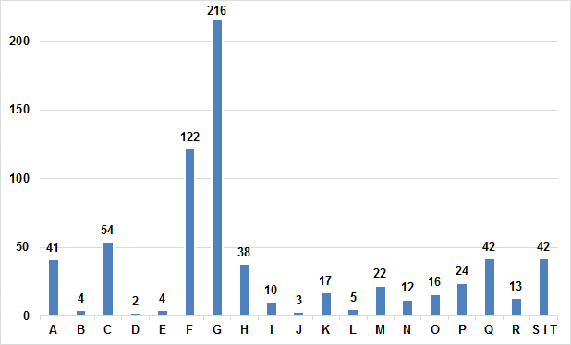
Źródło: Dane GUS, Bank Danych Lokalnych
Legenda:
A | Rolnictwo, leśnictwo, łowiectwo i rybactwo
B | Górnictwo i wydobywanie
C | Przetwórstwo przemysłowe
D | Wytwarzanie i zaopatrzenie w energię elektryczną, gaz, parę wodną, gorącą wodę i powietrze do układów klimatyzacyjnych
E | Dostawa Wody; gospodarowanie ściekami i odpadami oraz działalność związana z rekultywacją
F | Budownictwo
G | Handel hurtowy i detaliczny, naprawa pojazdów samochodowych, włączając motocykle
H | Transport i gospodarka magazynowa
I | Działalność związana z zakwaterowaniem i usługami gastronomicznymi
J | Informacja i komunikacja
K | Działalność finansowa i ubezpieczeniowa
L | Działalność związana z obsługą rynku nieruchomości
M | Działalność profesjonalna, naukowa i techniczna
N | Działalność w zakresie usług administrowania i działalności wspierająca
O | Administracja publiczna i obrona narodowa, obowiązkowe ubezpieczenia społeczne
P | Edukacja
Q | Opieka zdrowotna i pomoc społeczna
R | Działalność związana z kulturą, rozrywką i rekreacją
S i T | Pozostała działalność usługowa; Gospodarstwa domowe zatrudniające pracowników; gospodarstwa domowe produkujące wyroby i świadczące usługi na własne potrzeby

4.4. Sfera środowiskowa
Walory przyrodniczo-krajobrazowe
Na rozwój społeczny i gospodarczy Gminy wpływa również stan środowiska przyrodniczego
i walory przyrodniczo-krajobrazowe. Obszar Gminy Lipno pod względem fizyczno-geograficznym prawie w całości przynależy do makroregionu Pojezierze Chełmińsko- Dobrzyńskie, do mezoregionu Pojezierze Dobrzyńskie. Jedynie zachodnia część Gminy położona jest w obrębie Pradoliny Toruńsko-Eberswaldzkiej (mezoregion Kotlina Toruńska).
Rysunek 3. Położenie fizyczno-geograficzne Gminy Lipno
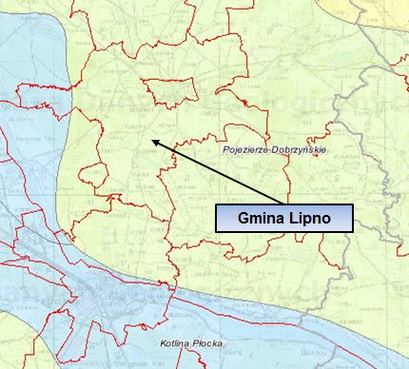
Źródło: Państwowy Instytut Geologiczny, Centralna Baza Danych Geologicznych, web3.pgi.gov.pl
Ziemia Dobrzyńska obejmuje tereny województwa kujawsko-pomorskiego, na północny wschód od Włocławka, między rzekami: Wisłą, Drwęcą i Skrwą. Obszar Gminy pod względem budowy geologicznej jest mało urozmaicony. Przeważającą rzeźbą terenu jest rzeźba charakterystyczna dla Wysoczyzny Dobrzyńskiej. Obszar ten w całości został ukształtowany w okresie wycofywania się lądolodu zlodowacenia bałtyckiego (stadium poznańskiego). Teren gminy położony jest na polodowcowej wysoczyźnie morenowej
i obszarze akumulacji wodno-lodowcowej.
Obszar Gminy przecina dolina Rzeki Mień biegnąca ze wschodu na zachód. Zbocza rzeki są łagodne, zaś dno doliny często podmokłe. Rzeźba terenu jest urozmaicona przez doliny polodowcowe i rynny subglacjalne osiągające głębokość do kilkunastu metrów. Krajobraz Gminy wyróżnia się rozległymi obniżeniami o charakterze rynnowym, których dno wypełnia Jezioro Ostrowite.
Znaczna część Gminy Lipno leży w Regionie Lipnowskim charakteryzującym się niskofalistą i pagórkowatą rzeźbą terenu. Występujące tu gleby należą do typów bielicoziemnych, brunatnych i pseudobielicowych. Na tym obszarze przeważają gleby kompleksu 6. żytniego słabego. Z kolei północna część gminy należy do Regionu Czernikowsko-Rypińskiego
o rzeźbie falistej i pagórkowatej. Występują tutaj gleby kompleksu 4. żytniego bardzo dobrego z udziałem kompleksu 2. pszennego dobrego. Okres wegetacyjny trwa od 205 do 215 dni, a przeważającymi uprawami są pszenica i żyto.
Dodatkowo, na terenie Gminy znajdują się eksploatowane i udokumentowane złoża kopalin. W południowej i środkowej części Gminy położone są złoża kruszywa naturalnego (piaski oraz żwiry).
Do wód powierzchniowych znajdujących się na terenie Gminy należą: Rzeka Mień (północna część Gminy) oraz Chełmiczka (południowa część Gminy), ciek Grabinianka, Wichowianka, Biskupianka Jezioro Ostrowite o powierzchni 158,1 ha.
Źródło: Program ochrony środowiska Gminy Lipno na lata 2004-2007 z perspektywą na lata 2008-2011
Na obszarze Gminy Lipno znajdują się wieloprzestrzenne oraz indywidualne formy ochrony przyrody tj. dwa rezerwaty przyrody: „Stary Zagaj”, „Bór Wąkole im. prof. Klemensa Kępczyńskiego”, fragmenty dwóch obszarów chronionego krajobrazu: „Jezioro Skępskie”
i „Niziny Ciechocińskiej” oraz obszarów Natura 2000: „Cyprianka” i „Stary Zagaj”, a także dwa pomniki przyrody.
- Rezerwat przyrody „Stary Zagaj” – zajmuje obszar o powierzchni 131,31 ha, ustanowiony został Rozporządzeniem Nr 273/01 Wojewody Kujawsko-Pomorskiego z dnia 2 października 2001 r. w sprawie uznania za rezerwat przyrody (Dz. Urz. z 2001 r. Nr 80, poz. 1572). Obejmuje brzeżny, najbardziej żyzny fragment dużego kompleksu leśnego położonego na południe od Skępego. Celem jego ochrony jest zachowanie lasów liściastych o cechach naturalnych, w tym na szczególną uwagę zasługuje grąd subkontynentalny w odmianie mazowieckiej, dąbrowa świetlista oraz niewielkie płaty niżowej formy podgórskiego łęgu jesionowego. Lasy te są ostoją wielu rzadkich
i chronionych roślin m.in.: lilii złotogłów, wilczomleczu słodkiego, bluszczu pospolitego, miodunki wąskolistnej i innych. Rezerwat ten w całości zlokalizowany jest w granicach Obszaru Natura 2000 Stary Zagaj PLH040038.
- Rezerwat przyrody „Bór Wąkole im. Prof. Klemensa Kępczyńskiego” – rezerwat fitocenotyczny o powierzchni 46,88 ha, ustanowiony został Rozporządzeniem nr 276/01 Wojewody Kujawsko-Pomorskiego z dnia 2 października 2001 r. w sprawie uznania za rezerwat przyrody (Dz. Urz. z 2001 r. Nr 80, poz. 1574). Położony na gruntach należących do Skarbu Państwa, zarządzanych przez Państwowe Gospodarstwo Leśne Lasy Państwowe, Nadleśnictwo Dobrzejewice. Celem ochrony w rezerwacie jest zachowanie powierzchni leśnej – boru jałowcowego na wydmach śródlądowych.
Źródło: http://www.nasze.kujawsko-pomorskie.pl
- Obszar Chronionego Krajobrazu Jezioro Skępskie – powołany Uchwałą Nr XX/92/83 Wojewódzkiej Rady Narodowej we Włocławku z dnia 15 czerwca 1983 r. w sprawie obszarów chronionego krajobrazu (Dz. Urz. WRN Nr 3, poz. 22). Obejmuje powierzchnię 12 641,48 ha, w tym na terenie Gminy Lipno 1 893, 35 ha. Obszar ten położony jest w obrębie Wysoczyzny Dobrzyńskiej, we wschodniej części Sandru Skrwy. Oś hydrograficzną terenu stanowi rzeka Mień, która przepływa przez kompleks stawów i zespół jezior skępskich,
z których największym jest Jezioro Skępskie Wielkie zajmujące powierzchnię 120 ha. Uzupełnienie sieci wodnej stanowią jeziora: Skępskie Małe, Święte, Mielno, rzeka Mień, kompleks stawów, jezioro Łąkie oraz system cieków i drobnych oczek wodnych. Głównym składnikiem szaty roślinnej są lasy zajmujące powierzchnię około 4000 ha; są to w przeważającej części bory sosnowe, głównie suche. Istotnym elementem użytkowania terenu są łąki.
Celem wyznaczenia Obszaru Chronionego Krajobrazu Jezioro Skępskie jest zachowanie różnorodności biologicznej siedlisk obrębu kompleksu leśnego Skępe, ochrona fragmentu Wysoczyzny Dobrzyńskiej, w tym obszarów źródliskowych meandrującej rzeki Mień oraz ochrona zbiorników wód powierzchniowych (naturalnych, płynących i stojących) wraz z pasmem roślinności okalającej.
- Obszar Chronionego Krajobrazu Niziny Ciechocińskiej – powołany Uchwałą Nr XX/92/83 Wojewódzkiej Rady Narodowej we Włocławku z dnia 15 czerwca 1983 r. w sprawie obszarów chronionego krajobrazu (Dz. Urz. WRN Nr 3, poz. 22). Obejmuje powierzchnię 38 206,85 ha, w tym na terenie Gminy Lipno 4 929,75 ha. Obszar ten pod względem fizyczno-geograficznym położony jest w obrębie Kotliny Toruńskiej, stanowiącej fragment Pradoliny Wisły. Osią hydrologiczną terenu jest rzeka Wisła. Uzupełnienie sieci hydrograficznej stanowi rzeka Tążyna stanowiąca lewobrzeżny dopływ Wisły oraz system drobnych cieków i rowów. Trwałym i bardzo ważnym składnikiem szaty roślinnej są lasy. Zajmują one łączną powierzchnię około 1 150 ha, co stanowi 3% ogólnej powierzchni. Są to przede wszystkim bory sosnowe mające ogromne znaczenie dla mikroklimatu Ciechocinka. Charakterystycznym elementem klimatycznym opisywanego terenu jest stosunkowo duży udział cisz wynoszący dla Ciechocinka 20%. Bardzo interesującym i decydującym o funkcji terenu jest mikroklimat ciechociński. Jest to zjawisko powstałe między innymi w wyniku połączenia naturalnych predyspozycji
z działalnością człowieka - budowa i eksploatacja tężni solankowych.
Celem wyznaczenia Obszaru Chronionego Krajobrazu Niziny Ciechocińskiej jest zachowanie różnorodności biologicznej siedlisk Kotliny Płockiej, Kotliny Toruńskiej, Pojezierza Dobrzyńskiego, ochrona monokulturowych lasów sosnowych (mikroklimat Ciechocinka) oraz krajobrazu nadwiślańskiego, a także ochrona rzeki Wisły, Tążyny i Mieni wraz z pasem roślinności okalającej, głównie lasów liściastych i ochrona piękna nadwiślańskiego krajobrazu posiadającego cechy zbliżone do naturalnych.
- Obszar Natura 2000 Cyprianka PLH040013 – ustanowiony Decyzją Komisji z dnia 12 grudnia 2008 r. przyjmującą na mocy dyrektywy Rady 92/43/EWG drugi zaktualizowany wykaz terenów mających znaczenie dla Wspólnoty składających się na kontynentalny region biogeograficzny (notyfikowana jako dokument nr C(2008) 8039)(2009/93/WE) (Dziennik Urzędowy Unii Europejskiej, L 43 str. 63). Zajmuje powierzchnię 109,28 ha, na terenie gminy Fabianki, Gminy Lipno i Gminy Bobrowniki. Obejmuje zespół torfianek (wyrobisk potorfowych) i naturalnych dystroficznych zbiorników wodnych. W jego skład wchodzą dwa typy zbiorników wodnych. Pierwszy z nich to dystroficzny zbiornik
o długości około 150 m, szerokości około 100 m i głębokości 1 m, usytuowany
w bezpośrednim sąsiedztwie drogi Cyprianka - Rachcin oraz zespół znacznie większych, dystroficznych jeziorek stanowiących północno-zachodnią część obszaru, położonych w pobliżu wsi Bednarka. Drugi typ stanowi rozległy kompleks dołów potorfowych położonych na mierzącym około 1,5 km długości torfowisku niskim, leżącym pomiędzy wsiami Cyprianka i Zapusty. Powstały one w efekcie maszynowej eksploatacji pokładów torfu.
W obrębie Obszaru Natura 2000 Cyprianka zidentyfikowanym przedmiotem ochrony jest strzebla błotna (Eupallasella perenurus = Phoxinus percnurus) - gatunek o znaczeniu priorytetowym, w odniesieniu do którego Wspólnota ponosi szczególną odpowiedzialność z powodu wielkości jego naturalnego zasięgu mieszczącego się na terytorium państw członkowskich Unii Europejskiej. Stwierdzono tu również obecność populacji migrującej bobra europejskiego (Castor fiber). Uwzględniając ogólną wielkość populacji bobra w województwie i w kraju, obszar ten ma niewielkie znaczenie dla gatunku.
- Obszar Natura 2000 Stary Zagaj PLH040038 - ustanowiony Decyzją Komisji z dnia 10 stycznia 2011 r. w sprawie przyjęcia na mocy dyrektywy Rady 92/43/EWG czwartego zaktualizowanego wykazu terenów mających znaczenie dla Wspólnoty składających się na kontynentalny region biogeograficzny (notyfikowana jako dokument nr C(2010) 9669)(2011/64/UE) (Dziennik Urzędowy Unii Europejskiej, L 33, str. 146). Zajmuje powierzchnię 307,47 ha na terenie Gminy Lipno oraz gminy Skępe. Obejmuje fragment kompleksu leśnego położonego na południe od miejscowości Skępe, zlokalizowany po wschodniej stronie niewielkiego cieku - dopływu Mieni. Dominuje w nim drzewostan liściasty, porastający silnie pofałdowany, morenowy teren i pociętą wąwozami nadrzeczną skarpę. Specyficznym elementem są liczne, głębokie jary z przepływającymi strumieniami, biegnące zwykle ze wschodu na zachód. Fragment terenu, położony w południowo-zachodniej części jest silnie podmokły. Występują tu prawie wszystkie naturalne typy lasów liściastych tej części Polski Niżowej, co świadczy o dużej różnorodności siedlisk obszaru Natura 2000. W ich składzie florystycznym występuje wiele gatunków rzadkich, w tym objętych ochroną gatunkową.
Przedmiotem ochrony na terenie Obszaru Natura 2000 Stary Zagaj są siedliska grądu środkowoeuropejskiego i subkontynentalnego (Galio-Carpinetum, Tilio-Carpinetum), łęgi wierzbowe, topolowe, olszowe, jesionowe (Salicetum albo-fragilis, Populetum albae, Alnenion glutinoso-incanae) oraz olsy źródliskowe, łęgowe lasy dębowo – wiązowo – jesionowe (Ficario – Ulmetum), a także ciepłolubne dąbrowy (Quercetalia pubescenti-petraeae). Występuje tu również zgniotek cynoborowy (Cucujus innaberinus) – jest to gatunek chrząszcza, który prowadzi skryty sposób życia, przez co jest rzadko spotykany oraz bóbr europejski (Castor fiber). Jednak populacje tych gatunków określono jako nieistotne.
Źródło: Centralny Rejestr Form Ochrony Przyrody GDOŚ http://crfop.gdos.gov.pl/CRFOP/; http://obszary.natura2000.org.pl/

Na terenie Gminy Lipno ustanowiono dwa pomniki przyrody:
- grupę 2 dębów w parku podworskim w Karnkowie - uznany prawnie Orzeczeniem nr 8 woj. Włocławskiego z dnia 23.09.1981 r.,
- aleję lipową - 25 szt. w Brzeźnie - uznany prawnie Decyzją 388/70 z dnia 22.04.1970 r. PWRN w Bydgoszczy.

Rysunek 4. Gmina Lipno na tle obszarów chronionych
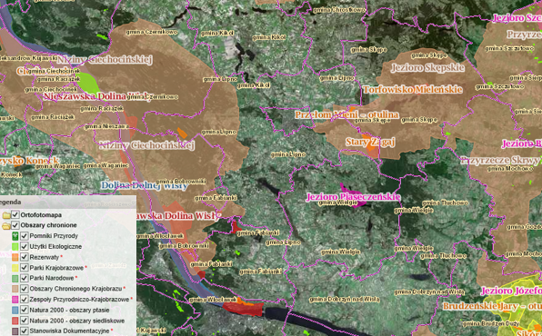Źródło: http://geoserwis.gdos.gov.pl/
Położona na obszarze Gminy część lasów uzyskała status tzw. lasów ochronnych. Lasy te należą do Nadleśnictwa Dobrzejewice. Można wśród nich wymienić:
- rezerwat przyrody - 46,30 ha,
- lasy gleboochronne - 473,41 ha,
- lasy wodoochronne - 257,32 ha,
- lasy uszkodzone przez przemysł - 170,47 ha,
- lasy na stałych powierzchniach badawczo-doświadczalnych - 78,28 ha.
Gmina Lipno należy do gmin, które ze względu na swoje uwarunkowania i zasoby przyrodnicze, posiadają potencjał, by zapewnić swoim mieszkańcom wysoką jakość życia, a zarazem doprowadzić do rozwoju usług agroturystycznych na terenie Gminy. Potencjał ten w chwili obecnej jest w dużym stopniu niewykorzystany i należy dążyć do poprawy tej sytuacji.

Stan powietrza atmosferycznego
W 2015 r. WIOŚ w Bydgoszczy przeprowadził roczną ocenę jakości powietrza
w województwie kujawsko-pomorskim. Klasyfikację stanu powietrza dla tego obszaru wykonuje się w 4 strefach: aglomeracji bydgoskiej, mieście Toruń, mieście Włocławek i w strefie kujawsko-pomorskiej. Gmina Lipno należy do strefy kujawsko-pomorskiej.
Podstawą klasyfikacji stref w rocznej ocenie jakości powietrza są wartości poziomów: dopuszczalnego, dopuszczalnego powiększonego o margines tolerancji, docelowego i celu długoterminowego, określone w rozporządzeniu Ministra Środowiska z dnia 24 sierpnia 2012 r. w sprawie poziomów niektórych substancji w powietrzu (Dz. U. z 2012 r. poz. 1031).
W poniższej tabeli zawarte jest zestawienie wynikowej klasyfikacji poszczególnych zanieczyszczeń powietrza dla strefy kujawsko-pomorskiej.
Tabela 13. Wynikowa klasyfikacja dla strefy kujawsko-pomorskiej w 2015 r. ze względu na poszczególne zanieczyszczenia pod kątem ochrony zdrowia
Nazwa strefy | Kod strefy | Klasy dla poszczególnych zanieczyszczeń w obszarze strefy
 |  | SO₂ | NO₂ | CO | PM10 | PM2,5 | C₆H₆ | Pb | As | Cd | Ni | B(a)P | O₃
Strefa kujawsko-pomorska | PL0404 | A | A | A | C | C | A | A | A | A | A | C | A
Źródło: Roczna ocena jakości powietrza w województwie kujawsko-pomorskim. Raport za rok 2015, WIOŚ Bydgoszcz
Zidentyfikowany powyżej stan zanieczyszczenia powietrza atmosferycznego strefy kujawsko-pomorskiej, stanowi świadectwo umiarkowanego stanu powietrza atmosferycznego na niniejszym obszarze. Stężenia zanieczyszczeń tj. SO₂, NO₂, C₆H₆, CO, O₃ oraz metali: Pb, Cd, Ni, As nie przekraczały wartości dopuszczalnych, dlatego też klasą wynikową dla wymienionych zanieczyszczeń jest klasa A. Natomiast poziomy stężeń pyłu PM10, PM2,5 oraz benzo(a)pirenu kształtowały się powyżej poziomu dopuszczalnego,
co zadecydowało o klasyfikacji wynikowej C dla tych zanieczyszczeń. Najwyższe stężenia B(a)P zanotowano na terenach, gdzie emisja niska z indywidualnego ogrzewania budynków jest dominująca.
Źródło: http://www.wios.bydgoszcz.pl/
Wysoki poziom stężeń toksycznych substancji w powietrzu uzasadnia konieczność podejmowania działań naprawczych w celu poprawy komfortu zamieszkania. W związku
z tym, warto w kolejnych latach wdrażać na terenie województwa, a więc i Gminy Lipno działania mające na celu racjonalizację wykorzystania energii tj. termomodernizacja budynków.

4.5. Sfera przestrzenno-funkcjonalna i techniczna (infrastrukturalna)
Zagospodarowanie terenu
Odpowiednie zagospodarowanie przestrzeni należy rozumieć jako ukształtowanie, tworzące harmonijną całość i uwzględniające uporządkowane uwarunkowania i wymagania funkcjonalne, społeczno-gospodarcze, środowiskowe oraz kompozycyjno-estetyczne.
Zgodnie z danymi w tabelach 14 i 15, powierzchnia Gminy Lipno wynosi 20 995,38 ha
i stanowi ok. 20,7% powierzchni powiatu lipnowskiego. W strukturze użytkowania gruntów na terenie Gminy Lipno przeważają użytki rolne, w tym największy udział mają grunty orne,
a także lasy. Użytki rolne na terenie Gminy stanowią 67,1% jej ogólnej powierzchni, natomiast tereny leśne – 22,7%.
Tabela 14. Struktura gruntów na terenie Gminy Lipno
Wyszczególnienie | Jednostka miary | Gmina | Udział %
Użytki rolne - ogółem | ha | 14 081,66 | 67,1%
grunty orne | ha | 12 232,24 | 86,9%
sady | ha | 277,09 | 2,0%
łąki | ha | 538,69 | 3,8%
pastwiska | ha | 1 033,64 | 7,3%
lasy | ha | 4 760,93 | 22,7%
grunty zadrzewione, zakrzewione | ha | 59,86 | 0,3%
wody | ha | 330,10 | 1,6%
tereny zabudowane | ha | 428,69 | 2,0%
drogi | ha | 416,99 | 2,0%
nieużytki | ha | 868,44 | 4,1%
pozostałe | ha | 48,71 | 0,2%
Razem | ha | 20 995,38 | 100,0%
Źródło: Dane z Urzędu Gminy w Lipnie
Na terenie gminy znajduje się 36 sołectw. Szczegółowe dane dotyczące gospodarki gruntami na terenie poszczególnych sołectw zostały przedstawione w Tabeli 15.

Tabela 15. Struktura gruntów na terenie sołectw Gminy Lipno
Lp. | Obręb | Jednostka | Powierzchnia  obrębu | Użytki rolne |  |  |  |  | Lasy | Grunty zadrzewione,  zakrzewione | Wody | Tereny  zabudowane | Drogi | Nieużytki | Pozostałe
 |  |  |  | Ogółem | Grunty  orne | Sady | Łąki | Pastwiska
1 | Barany | ha | 579,56 | 394,48 | 309,86 | 13,37 | 32,06 | 39,19 | 107,68 | 0,99 | 7,24 | 8,98 | 9,23 | 50,66 | 0,30
2 | Białowieżyn | ha | 188,38 | 173,48 | 154,23 | 2,83 | 10,63 | 5,79 | 3,14 | 0,02 | 1,07 | 3,44 | 2,79 | 4,44 | 0,00
3 | Biskupin | ha | 203,69 | 184,80 | 167,45 | 4,82 | 0,81 | 11,72 | 6,44 | 0,00 | 1,94 | 5,37 | 3,90 | 1,24 | 0,00
4 | Brzeźno | ha | 2299,44 | 402,19 | 336,21 | 5,27 | 17,12 | 43,59 | 1816,43 | 3,47 | 14,73 | 13,51 | 25,39 | 15,88 | 7,84
5 | Chlebowo | ha | 220,87 | 204,33 | 185,63 | 3,17 | 4,67 | 10,86 | 1,05 | 0,00 | 0,98 | 5,02 | 6,50 | 2,99 | 0,00
6 | Chodorążek | ha | 656,96 | 618,26 | 587,79 | 9,49 | 1,60 | 19,38 | 0,39 | 1,20 | 4,50 | 14,61 | 10,79 | 7,21 | 0,00
7 | Głodowo | ha | 505,01 | 454,21 | 433,98 | 4,83 | 0,23 | 15,17 | 2,82 | 5,79 | 8,65 | 13,02 | 12,05 | 8,47 | 0,00
8 | Grabiny | ha | 394,73 | 297,70 | 253,68 | 7,85 | 0,19 | 35,98 | 41,93 | 0,06 | 4,10 | 8,66 | 7,31 | 34,87 | 0,10
9 | Huta Głodowska | ha | 337,41 | 289,38 | 253,82 | 2,76 | 9,94 | 22,86 | 20,58 | 0,00 | 1,84 | 4,28 | 3,71 | 17,62 | 0,00
10 | Ignackowo | ha | 414,52 | 261,20 | 232,94 | 3,27 | 9,73 | 15,26 | 84,36 | 6,88 | 2,50 | 7,42 | 6,25 | 45,91 | 0,00
11 | Jankowo | ha | 1173,94 | 557,69 | 477,68 | 4,59 | 6,14 | 69,28 | 545,67 | 1,82 | 7,45 | 14,65 | 14,29 | 24,69 | 7,68
12 | Jastrzębie | ha | 575,31 | 525,90 | 508,05 | 10,29 | 0,48 | 7,08 | 14,50 | 0,00 | 1,15 | 18,30 | 11,78 | 3,68 | 0,00
13 | Karnkowo | ha | 1502,02 | 845,31 | 786,77 | 37,38 | 4,11 | 17,05 | 534,35 | 3,71 | 6,26 | 31,44 | 29,31 | 34,72 | 16,92
14 | Karnkowskie Rumunki | ha | 381,48 | 354,05 | 332,96 | 5,91 | 7,18 | 8,00 | 1,24 | 0,22 | 2,86 | 6,90 | 7,34 | 8,87 | 0,00
15 | Kłokock | ha | 628,03 | 533,29 | 457,78 | 12,30 | 35,78 | 27,43 | 39,17 | 5,33 | 4,85 | 12,20 | 14,19 | 18,95 | 0,05
16 | Kolankowo | ha | 293,27 | 251,33 | 233,04 | 8,36 | 4,19 | 5,74 | 10,94 | 2,90 | 2,20 | 6,56 | 8,20 | 9,97 | 1,17
17 | Komorowo | ha | 442,79 | 241,58 | 198,35 | 2,63 | 2,56 | 38,04 | 169,41 | 0,00 | 4,94 | 5,22 | 5,24 | 13,06 | 3,34
18 | Krzyżówki | ha | 302,36 | 224,74 | 185,75 | 3,04 | 16,41 | 19,54 | 31,29 | 0,00 | 0,94 | 6,17 | 9,69 | 29,26 | 0,27
19 | Lipno Wieś I | ha | 154,85 | 135,84 | 127,80 | 2,96 | 2,32 | 2,76 | 0,00 | 0,00 | 0,05 | 12,71 | 5,36 | 0,89 | 0,00
20 | Lipno Wieś II | ha | 376,57 | 314,63 | 265,36 | 6,53 | 26,44 | 16,30 | 15,02 | 1,17 | 2,28 | 18,57 | 15,41 | 9,49 | 0,00
21 | Łochocin | ha | 684,31 | 382,91 | 314,62 | 7,57 | 17,13 | 43,59 | 216,48 | 0,00 | 5,24 | 18,43 | 15,31 | 45,73 | 0,21
22 | Maliszewo | ha | 1004,17 | 737,12 | 595,16 | 17,10 | 55,05 | 69,81 | 196,18 | 0,03 | 11,60 | 13,52 | 21,90 | 23,32 | 0,50
23 | Okrąg | ha | 392,66 | 355,01 | 333,44 | 10,44 | 3,49 | 7,64 | 1,99 | 0,32 | 1,12 | 18,47 | 10,68 | 5,07 | 0,00
24 | Ostrowite | ha | 898,68 | 592,35 | 445,98 | 9,53 | 85,23 | 51,61 | 41,69 | 0,19 | 180,08 | 16,08 | 16,53 | 51,75 | 0,01
25 | Ostrowitko | ha | 270,86 | 205,62 | 149,19 | 5,82 | 19,50 | 31,11 | 32,85 | 0,00 | 3,90 | 4,36 | 3,82 | 19,92 | 0,39
26 | Ośmiałowo | ha | 430,67 | 331,87 | 306,98 | 6,46 | 7,09 | 11,34 | 73,72 | 1,07 | 1,76 | 5,49 | 6,25 | 10,51 | 0,00
27 | Piątki | ha | 927,21 | 419,52 | 360,01 | 5,90 | 14,63 | 38,98 | 426,13 | 0,07 | 8,94 | 7,86 | 21,95 | 42,74 | 0,00
28 | Popowo | ha | 481,95 | 405,68 | 333,45 | 9,39 | 16,53 | 46,31 | 15,98 | 0,00 | 4,23 | 10,56 | 10,27 | 35,23 | 0,00
29 | Radomice | ha | 707,38 | 536,25 | 457,44 | 8,55 | 34,21 | 36,05 | 57,24 | 0,55 | 5,66 | 33,63 | 18,75 | 55,30 | 0,00
30 | Rumunki Głodowskie | ha | 315,55 | 262,42 | 224,55 | 1,50 | 10,47 | 25,90 | 17,07 | 4,71 | 2,13 | 5,85 | 7,08 | 16,29 | 0,00
31 | Tomaszewo | ha | 388,66 | 286,68 | 231,83 | 2,45 | 26,06 | 26,34 | 48,88 | 6,87 | 3,21 | 6,16 | 10,05 | 26,76 | 0,05
32 | Trzebiegoszcz | ha | 584,67 | 498,69 | 435,51 | 13,03 | 5,39 | 44,76 | 44,26 | 0,38 | 3,22 | 12,19 | 8,71 | 7,44 | 9,78
33 | Wichowo | ha | 658,89 | 534,25 | 443,42 | 4,88 | 13,08 | 72,87 | 11,54 | 0,27 | 5,12 | 20,02 | 17,32 | 70,37 | 0,00
34 | Wierzbick | ha | 419,25 | 297,83 | 283,75 | 4,98 | 0,00 | 9,10 | 57,59 | 8,09 | 2,99 | 7,43 | 9,03 | 36,29 | 0,00
35 | Zbytkowo | ha | 536,87 | 439,68 | 360,58 | 2,76 | 6,12 | 70,22 | 11,02 | 0,53 | 5,22 | 14,65 | 8,09 | 57,68 | 0,00
36 | Złotopole | ha | 662,41 | 531,39 | 467,20 | 15,08 | 32,12 | 16,99 | 61,90 | 3,22 | 5,15 | 16,96 | 22,52 | 21,17 | 0,10
Razem Gmina  Lipno |  | ha | 20995,38 | 14081,66 | 12232,24 | 277,09 | 538,69 | 1033,64 | 4760,93 | 59,86 | 330,10 | 428,69 | 416,99 | 868,44 | 48,71
Źródło: Dane z Urzędu Gminy w Lipnie
Cechą charakterystyczną sieci osadniczej Gminy jest brak ośrodka gminnego. Ważniejsze instytucje obsługi ludności znajdują się w Lipnie. Na obszarze Gminy wyróżniają się trzy jednostki osadnicze: Karnkowo, Radomice i Łochocin, pełniące funkcje lokalnych ośrodków usługowych oraz centrów aktywności społeczno-gospodarczej.

Infrastruktura komunikacyjna
Gmina Lipno ma bardzo dobrze rozwiniętą sieć komunikacyjną. Przez jej teren przebiegają dwie drogi krajowe: nr 10 relacji Szczecin – Płońsk i nr 67 relacji Włocławek – Lipno oraz trzy
drogi wojewódzkie: nr 557 Rypin – Lipno, nr 558 Lipno – Dyblin oraz nr 559 Lipno – Płock. Uzupełnieniem sieci dróg wojewódzkich są drogi powiatowe i gminne. Drogi gminne (łącznie 288,2 km dróg) w przeważającej części posiadają nawierzchnię gruntową bądź umocnioną warstwą pospółki lub żwiru. Tylko 36 km dróg gminnych jest asfaltowych. W związku z powyższym, stan techniczny dróg na terenie Gminy jest niezadowalający.
System komunikacji publicznej jest realizowany poprzez linię kolejową (odcinek relacji Toruń – Sierpc z przystankami w Trzebiegoszczu i Karnkowie) oraz przewozy autobusowe Kujawsko-Pomorski Transport Samochodowy SA i Powiatowy Zakład Transportu Publicznego.
Większość mieszkańców Gminy pracuje w rolnictwie, jednak pozarolnicza działalność gospodarcza stwarza możliwości zatrudnienia. Dogodne położenie Gminy zachęca do osiedlania się na tym terenie i rozwijania działalności gospodarczej oraz inwestycyjnej.
Infrastruktura techniczna to zespół urządzeń, sieci przesyłowych oraz związane z nimi obiekty świadczące niezbędne i podstawowe usługi dla danej jednostki terytorialnej, w zakresie dostarczania ciepła, wody, energii, usuwania ścieków, odpadów, czy transportu. Jej dostępność wpływa na jakość i poziom życia mieszkańców oraz podnosi atrakcyjność inwestycyjną Gminy.
Infrastruktura Ciepłownicza
Na terenie Gminy Lipno nie funkcjonuje sieć ciepłownicza. System ogrzewania oparty jest głównie na tradycyjnych technologiach węglowych i przydomowych kotłowniach.
Źródło: Strategia Rozwoju Gminy Lipno na lata 2007-2013
Infrastruktura gazowa
Gaz ziemny służy zarówno do ogrzewania, ale także może być źródłem energii elektrycznej. Gospodarstwa domowe położone na terenie Gminy Lipno, funkcjonują głównie w oparciu
o gaz bezprzewodowy. Zgodnie z danymi GUS, długość czynnej sieci gazowej na terenie Gminy wynosiła w 2014 roku 4 877 m.

Tabela 16. Wyposażenie Gminy Lipno i powiatu lipnowskiego w infrastrukturę gazową
w 2014 roku
Wyszczególnienie | Gmina Lipno | powiat lipnowski
 |  | ogółem | na wsi
Długość czynnej sieci ogółem w m
sieć gazowa | 4 877 | 79 789 | -
Czynne przyłącza do budynków ogółem w sztukach
sieć gazowa | 0 | 66 | -
Ludność korzystająca z sieci gazowej (osoba)
sieć gazowa | 0 | 222 | -
Sieć rozdzielcza na 100 km²
sieć gazowa | 0,00 | 0,5 | 0,5
Korzystający z instalacji w % ogółu ludności
gaz | 0,00 | 0,3 | 0,5
Źródło: Dane GUS, Bank Danych Lokalnych
Gmina Lipno nie jest zaopatrywana w gaz ziemny. Potrzeby z zakresu gazownictwa pokrywane są częściowo przez mieszkańców za pomocą dostaw gazu płynnego LPG, dostarczanego w butlach gazowych przez okoliczne firmy.
Infrastruktura energetyczna
Dystrybutorem energii elektrycznej na terenie Gminy Lipno jest spółka ENERGA OPERATOR SA Oddział w Toruniu. Zasilanie Gminy Lipno w energię elektryczną odbywa się poprzez sieć magistrali napowietrznych 15 kV, które biegną od Głównego Punktu Zasilania 110/15 kV (GPZ) zlokalizowanego na terenie miasta Lipna do stacji transformatorowych rozmieszczonych na terenie Gminy. Linia napowietrzna wysokiego napięcia przebiega w południowej części Gminy.
Źródło: Plan Urządzeniowo-Rolny Gminy Lipno z 2009 r.
Infrastruktura wodno-ściekowa
Sieć wodno-kanalizacyjna jest jednym z podstawowych elementów mających wpływ na rozwój mieszkalnictwa i przedsiębiorczości na danym terenie, zapewniającym wysoką jakość życia. Sytuacja Gminy Lipno pod względem wyposażenia w infrastrukturę wodociągową ulega systematycznej poprawie. Na koniec 2015 roku na terenie Gminy funkcjonowała sieć wodociągowa o łącznej długości 327,9 km z 2 507 sztukami czynnych przyłączy wodociągowych, do których podłączonych było 11 015 osób.

Tabela 17. Infrastruktura wodno-ściekowa na terenie Gminy Lipno i powiatu lipnowskiego
w 2015 roku
Wyszczególnienie | Gmina Lipno | powiat lipnowski
 |  | ogółem | na wsi
Długość czynnej sieci rozdzielczej (km)
wodociąg | 327,9 | 1 544,2 | -
kanalizacja | 6,4 | 133,5 | -
Połączenia prowadzące do budynków mieszkalnych i zbiorowego zamieszkania (szt.)
wodociąg | 2 507 | 13 541 | -
kanalizacja | 167 | 4 277 | -
Ludność korzystająca z sieci wodociągowej (osoba)
wodociąg | 11 015 | 63 777 | -
kanalizacja | 749 | 23 528 | -
Sieć rozdzielcza na 100 km²
sieć wodociągowa | 156,1 | 152,0 | 147,0
sieć kanalizacyjna | 1,3 | 12,8 | 6,0
Korzystający z instalacji w % ogółu ludności
wodociąg | 93,1 | 95,4 | 95,4
kanalizacja | 6,3 | 35,2 | 16,0
Źródło: Dane GUS, Bank Danych Lokalnych
Stacje uzdatniania wody na terenie Gminy Lipno znajdują się w Głodowie, Jastrzębiu oraz Wichowie.
Gospodarka odpadami
Zgodnie z ustawą o utrzymywaniu czystości i porządku w gminach, na terenie Gminy Lipno obowiązuje Regulamin utrzymania czystości i porządku, którego wykonanie zostało powierzone Wójtowi Gminy.
Zgodnie z danymi przedstawionymi w poniższej tabeli w 2015 roku na terenie Gminy Lipno zebrano 1 314,80 Mg odpadów komunalnych. Wśród nich największy udział miały niesegregowane (zmieszane) odpady komunalne, które stanowiły 68,94% ogółu odpadów.

Tabela 18. Charakterystyka odebranych odpadów komunalnych zebranych w Gminie Lipno
w 2015 roku
Nazwa i adres instalacji,  do której zostały przekazane odpady komunalne | Kod  odebranych  odpadów  komunalnych | Rodzaj odebranych odpadów  komunalnych | Masa odebranych odpadów  komunalnych [Mg]
Sortownia Odpadów  ul. Wyszyńskiego 56  87-600 Lipno | 20 03 01 | niesegregowane (zmieszane) odpady komunalne | 906,5
 | 15 01 02 | opakowania z tworzyw sztucznych | 25,9
 | 15 01 06 | zmieszane odpady opakowaniowe | 257,7
 | 15 01 07 | opakowania ze szkła | 16,4
 | 20 01 36 | zużyte urządzenia elektryczne  i elektroniczne inne niż wymienione  w 20 01 21, 20 01 23 i 20 01 35 | 3,0
 | 16 01 03 | zużyte opony | 6,5
 | 20 03 07 | odpady wielkogabarytowe | 45,2
Przetwarzanie na Składowisku  ul. Wyszyńskiego 56  87-600 Lipno | 17 01 01 | odpady betonu oraz gruz betonowy  z rozbiórek i remontów | 53,6
Razem | 1 314,8
Źródło: Dane z Urzędu Gminy Lipno 2015 r.
Dnia 1 lipca 2013 roku Gmina Lipno przystąpiła do odbierania odpadów komunalnych od właścicieli nieruchomości, na których zamieszkują mieszkańcy. W wyniku przeprowadzonego postępowania przetargowego na odbiór i zagospodarowanie odpadów komunalnych z obszaru znajdującego się w granicach administracyjnych Gminy wyłoniono firmę (tj. Przedsiębiorstwo Usług Komunalnych w Lipnie (PUK), ul. Kardynała Wyszyńskiego 47, która będzie świadczyć usługi w zakresie odbioru odpadów.
Źródło: http://www.uglipno.pl/

4.6. Diagnoza czynników i zjawisk kryzysowych oraz skala
i charakter potrzeb rewitalizacyjnych
W ramach przygotowywania Programu Rewitalizacji dla Gminy Lipno na lata 2016-2021 wykonana została diagnoza czynników i zjawisk kryzysowych występujących na terenie Gminy Lipno. Przy ocenie skali i charakteru potrzeb rewitalizacyjnych oraz obszarów kwalifikujących się do objęcia Programem, zapewniony został aktywny udział wszystkich interesariuszy. Działanie to pozwoliło na zweryfikowanie obszarów problemowych występujących na terenie Gminy. Dane do wyznaczenia obszarów zostały pozyskane
z Głównego Urzędu Statystycznego, Urzędu Gminy Lipno, Powiatowego Urzędu Pracy, Gminnego Ośrodka Pomocy Społecznej oraz Powiatowej Komedy Policji.
Analiza przeprowadzona została w oparciu o negatywne zjawiska występujące na terenie Gminy Lipno koncentrujące się głównie w sferze społecznej (dotycząca w szczególności bezrobocia, ubóstwa, przestępczości, niskiego poziomu edukacji lub kapitału społecznego, niewystarczającego poziomu uczestnictwa w życiu publicznym i kulturalnym), a także
w następujących sferach:
- sfera gospodarcza – dotycząca w szczególności niskiego stopnia przedsiębiorczości, słabej kondycji lokalnych przedsiębiorstw,
- sfera środowiskowa – dotycząca w szczególności przekroczenia standardów jakości środowiska, obecności odpadów stwarzających zagrożenie dla życia, zdrowia ludzi, stanu środowiska,
- sfera przestrzenno-funkcjonalna – dotycząca w szczególności niewystarczającego wyposażenia w infrastrukturę techniczną i społeczną lub jej złego stanu technicznego, braku dostępu do podstawowych usług lub ich niskiej jakości, terenów publicznych,
- sfera techniczna – dotycząca w szczególności degradacji stanu technicznego obiektów budowlanych w tym o przeznaczeniu mieszkaniowym oraz niefunkcjonowaniu rozwiązań technicznych umożliwiających efektywne korzystanie z obiektów budowlanych w szczególności w zakresie energooszczędności i ochrony środowiska.
Analiza wskaźnikowa w zakresie problemów społecznych i istniejącej w Gminie infrastruktury pozwoliła na wyznaczenie obszarów kryzysowych, potencjalnych do przeprowadzenia działań rewitalizacyjnych. Wartości wskaźników zostały porównane do wartości średniej dla Gminy i wyznaczone na podstawie jej odchyleń od tej normy. Wskaźniki społeczne przyjmowały wartości wyższe od średniej – wtedy, kiedy sytuacja była gorsza w stosunku do średniej dla Gminy.
Na podstawie przeprowadzonej analizy stanu istniejącego Gminy Lipno, zidentyfikowano następujące zjawiska kryzysowe:
- wysoki udział mieszkańców korzystających z pomocy społecznej, szczególnie ze względu na bezrobocie i ubóstwo;
- starzejące się społeczeństwo – wzrost liczby osób w wieku poprodukcyjnym przy jednoczesnym spadku liczby osób w wieku przedprodukcyjnym;
- malejące w ostatnich latach wskaźniki salda migracji i przyrostu naturalnego;
- panujące bezrobocie;
- słaba integracja społeczności lokalnej;
- niepełne dostosowanie oferty edukacyjnej dla potrzeb rynku pracy;
- niewystarczająco rozwinięta baza sportowa i okołoturystyczna;
- infrastruktura drogowa wymagająca modernizacji;
- zła jakość powietrza atmosferycznego;
- brak spójnej sieci ścieżek rowerowych.
Występujące na terenie Gminy negatywne zjawiska, które koncentrują się na obszarze zdegradowanym, zakłócają prawidłowy rozwój mieszkańców i wpływają na pogorszenie jakości ich życia. Obecność ww. problemów stanowi uzasadnienie dla konieczności przeprowadzenia działań rewitalizacyjnych na terenie Gminy Lipno.

5. Zasięg przestrzenny obszaru zdegradowanego
Definicje stanu kryzysowego i obszaru zdegradowanego
Występowanie stanu kryzysowego powodowana jest koncentracją negatywnych zjawisk społecznych takich jak: bezrobocie, ubóstwo, przestępczość, niski poziom edukacji lub kapitału społecznego, niewystarczający poziom uczestnictwa w życiu publicznym i kulturalnym. Negatywne zjawiska społeczne współwystępują z negatywnymi zjawiskami z następujących sfer: gospodarczej, środowiskowej, przestrzenno-funkcjonalnej lub technicznej. Skalę negatywnych zjawisk odzwierciedlają mierniki rozwoju opisujące powyższe sfery, które wskazują na niski poziom rozwoju lub dokumentują silną dynamikę spadku poziomu rozwoju, w odniesieniu do wartości dla całej gminy.
W celu przeprowadzenia procesu rewitalizacji na danym terenie, należy wyznaczyć obszar zdegradowany, na którym zidentyfikowano stan kryzysowy. Obszar zdegradowany może być podzielony na podobszary, w tym obszary nieposiadające ze sobą wspólnych granic pod warunkiem stwierdzenia sytuacji kryzysowej na każdym z tych podobszarów.
Wytyczne w zakresie rewitalizacji w programach operacyjnych, definiują obszar zdegradowany jako obszar, na którym zidentyfikowano stan kryzysowy. Stan kryzysowy jest to stan, który spowodowany jest koncentracją negatywnych zjawisk społecznych, które współwystępują z negatywnymi zjawiskami w co najmniej w jednej ze sfer: gospodarczej, środowiskowej, przestrzenno-funkcjonalnej, technicznej. W celu wyznaczenia obszaru zdegradowanego na terenie Gminy Lipno posłużono się wskaźnikami ilościowymi, które najwierniej oddają istotę problemów występujących na przedmiotowym obszarze.
Analizie poddane zostały wszystkie sołectwa wchodzące w skład Gminy Lipno. Przy wyborze obszarów zdegradowanych wykorzystano dane liczbowe, którymi dysponował Urząd Gminy w Lipnie oraz Gminny Ośrodek Pomocy Społecznej w Lipnie, dotyczące: liczby ludności, liczby osób bezrobotnych, liczby osób w wieku poprodukcyjnym, liczby osób korzystających z pomocy społecznej oraz stopnia wyposażenia w kanalizację sanitarną. Na podstawie powyższych danych liczbowych, możliwe było wyznaczenie następujących wskaźników ilościowych:
- WS1 – udział ludności w wieku poprodukcyjnym w ludności ogółem na danym obszarze [%] - sfera społeczna;
- WS2 - udział osób w gospodarstwach domowych korzystających ze środowiskowej pomocy społecznej w ludności ogółem na danym obszarze [%] - sfera społeczna;
- WS3 – liczba przestępstw kryminalnych (popełnionych na danym obszarze) na 1000 mieszkańców - sfera społeczna;
- WT1 - udział osób korzystających z kanalizacji w stosunku do liczby mieszkańców na danym obszarze [%] - sfera techniczna;
- WT2 – udział osób korzystających z wodociągów w stosunku do liczby mieszkańców na danym obszarze [%] - sfera techniczna;
- WG1 – wskaźnik liczby zarejestrowanych podmiotów gospodarczych osób fizycznych na 100 mieszkańców w wieku produkcyjnym na danym obszarze - sfera gospodarcza.
Dla każdego z sołectw zostały obliczone i przeanalizowane wartości wszystkich sześciu wskaźników, a następnie, dla każdego z analizowanych obszarów wyznaczono syntetyczny wskaźnik degradacji (WD). Degradacja wyróżnia obszary, dla których poszczególne wskaźniki przyjmują wartość mniej korzystną od średniej dla Gminy.
Poniższe wykresy przedstawiają wyniki analizy dla wszystkich sześciu wybranych wskaźników.

Wykres 4. WS1 – udział ludności w wieku poprodukcyjnym w ludności ogółem na danym obszarze [%] - sfera społeczna
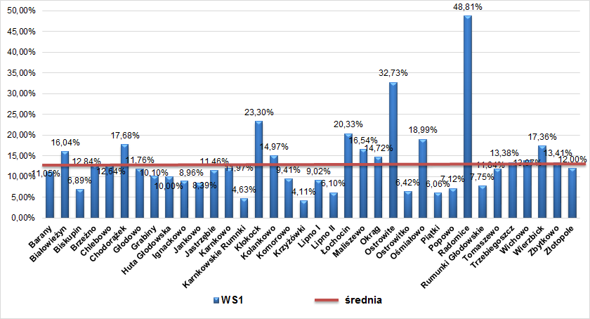
Źródło: Opracowanie własne na podstawie danych z Urzędu Gminy w Lipnie
Przedmiotowy wskaźnik udziału ludności w wieku poprodukcyjnym w ludności ogółem na terenie poszczególnych sołectw Gminy Lipno świadczy o sytuacji niekorzystnej kiedy przyjmuje wartość wyższą od średniej dla gminy. Zgodnie z danymi zaprezentowanymi na powyższym wykresie, obszarami gdzie występuje problem starzenia się społeczeństwa są sołectwa: Białowieżyn, Chodorążek, Kłokock, Kolankowo, Łochocin, Maliszewo. Okrąg, Ostrowite, Ośmiałowo, Radomice, Wichowo, Wierzbick, Zbytkowo. Wartości przedmiotowego wskaźnika w wymienionych sołectwach są najwyższe i najbardziej odbiegają od średniej dla Gminy.
Wykres 5. WS2 - udział osób w gospodarstwach domowych korzystających ze środowiskowej pomocy społecznej w ludności ogółem na danym obszarze [%] - sfera społeczna
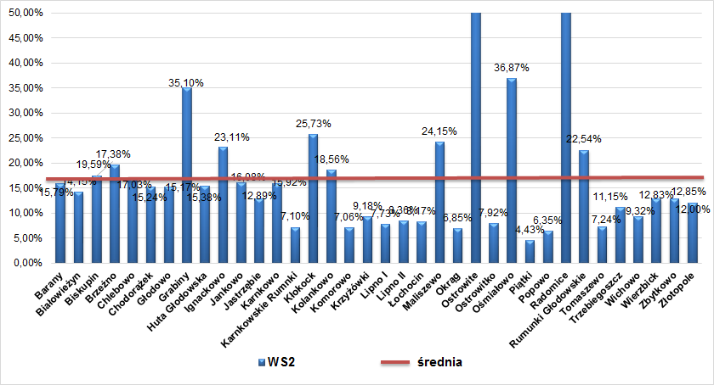
Źródło: Opracowanie własne na podstawie danych z Urzędu Gminy w Lipnie
Przedmiotowy wskaźnik charakteryzuje udział osób w gospodarstwach domowych korzystających ze środowiskowej pomocy społecznej
w ludności ogółem na danym obszarze. Jest on niekorzystny w sytuacji kiedy wartość wskaźnika jest wyższa od średniej dla gminy. Zgodnie
z danymi zaprezentowanymi na powyższym wykresie, obszarami gdzie występuje największe uzależnienie społeczeństwa od pomocy społecznej są sołectwa: Biskupin, Brzeźno, Chlebowo, Grabiny, Ignackowo, Kłokock, Kolankowo, Maliszewo, Ostrowite, Ośmiałowo, Radomice oraz Rumunki Głodowskie. Wskaźnik ten w wymienionych sołectwach jest wyższy niż średnia wyznaczona dla Gminy.
Wykres 6. WS3 – liczba przestępstw kryminalnych (popełnionych na danym obszarze) na 1000 mieszkańców - sfera społeczna
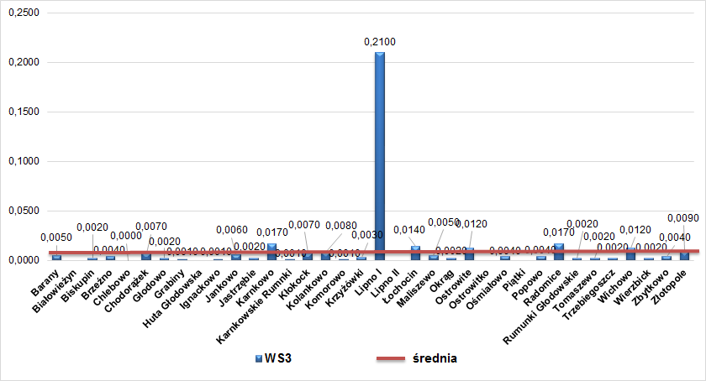
Źródło: Opracowanie własne na podstawie danych z Urzędu Gminy w Lipnie
Przedmiotowy wskaźnik popełnionych przestępstw kryminalnych na danym obszarze na 1000 mieszkańców, świadczy o sytuacji niekorzystnej kiedy przyjmuje wartość wyższą od średniej dla gminy. Zgodnie z wykresem, sołectwami, w których wartość wskaźnika jest niekorzystna są: Karnkowo, Lipno I, Łochocin, Ostrowite, Radomice oraz Wichowo. Wartości wskaźnika w wymienionych sołectwach najbardziej odbiegają od średniej dla Gminy.
Wykres 7. WT1 - udział osób korzystających z kanalizacji w stosunku do liczby mieszkańców na danym obszarze [%] - sfera techniczna
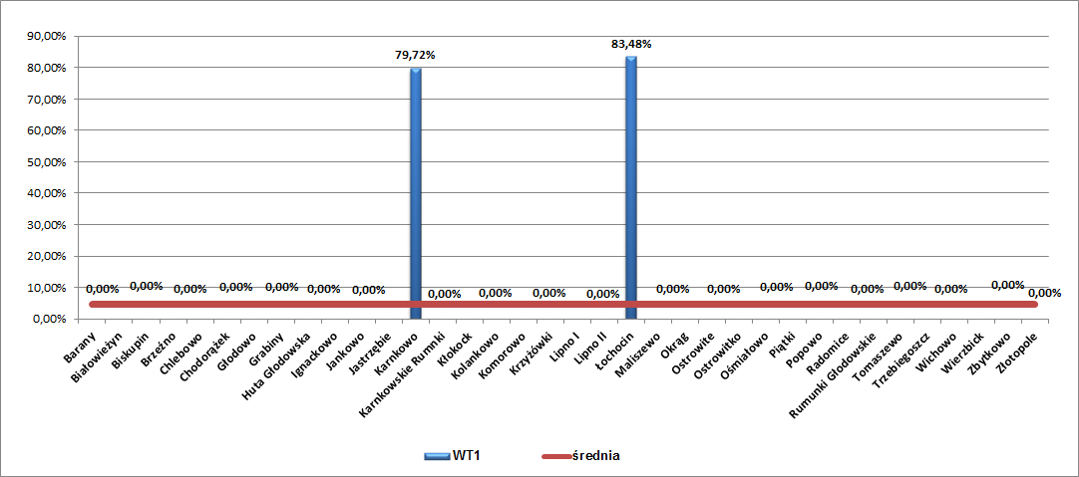
Źródło: Opracowanie własne na podstawie danych z Urzędu Gminy w Lipnie
Przedmiotowy wskaźnik udziału liczby osób korzystających z kanalizacji w stosunku do ogólnej liczby mieszkańców gminy świadczy o sytuacji niekorzystnej kiedy przyjmuje wartość niższą od średniej dla gminy. Zgodnie z wykresem, sołectwami, w których wartość wskaźnika jest niekorzystna są: Barany, Białowieżyn, Biskupin, Brzeźno, Chlebowo, Chodorążek, Głodowo, Grabiny, Huta Głodowska, Ignackowo, Jankowo, Jastrzębie, Karnkowskie Rumunki, Kłokock, Kolankowo, Komorowo, Krzyżówki, Lipno I, Maliszewo, Okrąg, Ostrowite, Ostrowitko, Ośmiałowo, Piątki, Popowo, Radomice, Rumunki Głodowskie, Tomaszewo, Trzebiegoszcz, Wichowo, Wierzbick, Zbytkowo oraz Złotopole. Wartości wskaźnika w wymienionych sołectwach są zerowe.
Wykres 8. WT2 – udział osób korzystających z wodociągów w stosunku do liczby mieszkańców na danym obszarze [%] - sfera techniczna
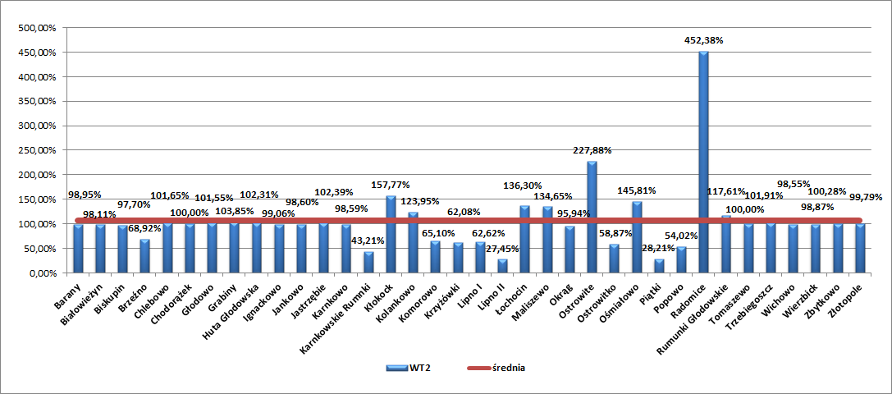
Źródło: Opracowanie własne na podstawie danych z Urzędu Gminy w Lipnie
Przedmiotowy wskaźnik udziału liczby osób korzystających z wodociągów w ogólnej liczbie mieszkańców gminy świadczy o sytuacji niekorzystnej kiedy przyjmuje wartość niższą od średniej dla gminy. Zgodnie z wykresem, sołectwami, w których wartość wskaźnika jest niekorzystna są: Barany, Białowieżyn, Biskupin, Brzeźno, Chlebowo, Chodorążek, Głodowo, Grabiny, Huta Głodowska, Ignackowo, Jankowo, Jastrzębie, Karnkowo, Karnkowskie Rumunki, Komorowo, Krzyżówki, Lipno I, Lipno II, Okrąg, Ostrowitko, Piątki, Popowo, Tomaszewo, Trzebiegoszcz, Wichowo, Wierzbick, Zbytkowo, Złotopole. Wartości wskaźnika w wymienionych sołectwach najbardziej odbiegają od średniej dla Gminy.
Wykres 9. WG1 – wskaźnik liczby zarejestrowanych podmiotów gospodarczych osób fizycznych na 100 mieszkańców w wieku produkcyjnym na danym obszarze - sfera gospodarcza
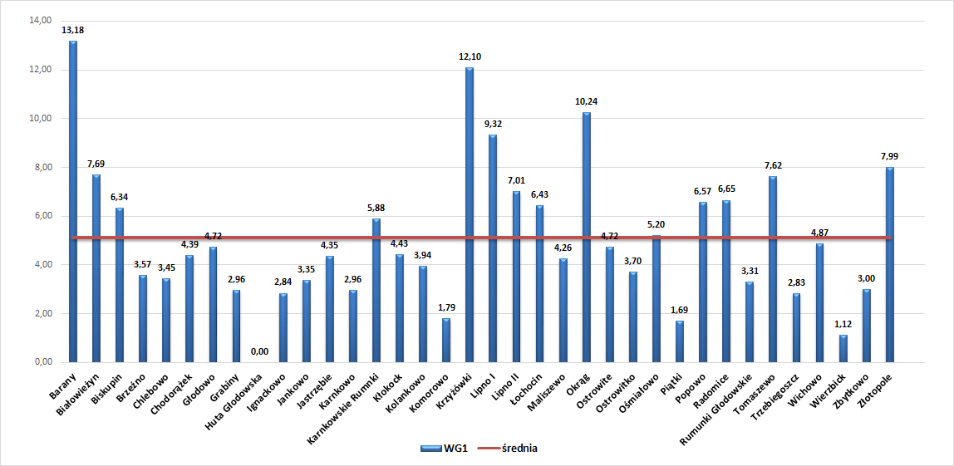
Źródło: Opracowanie własne na podstawie danych z Urzędu Gminy w Lipnie
Przedmiotowy wskaźnik liczby zarejestrowanych podmiotów gospodarczych osób fizycznych na 100 mieszkańców w wieku produkcyjnym na danym obszarze świadczy o sytuacji niekorzystnej kiedy przyjmuje wartości niższe od średniej dla gminy. Zgodnie z wykresem, sołectwami, w których wartość wskaźnika jest niekorzystna są: Brzeźno, Chlebowo, Chodorążek, Głodowo, Grabiny, Huta Głodowska, Ignackowo, Jankowo, Jastrzębie, Karnkowo, Kłokock, Kolankowo, Komorowo, Maliszewo, Ostrowite, Ostrowitko, Piątki, Rumunki Głodowskie, Trzebiegoszcz, Wichowo, Wierzbick oraz Zbytkowo. Wartości wskaźnika
w wymienionych sołectwach najbardziej odbiegają od średniej dla Gminy.

W poniższej tabeli przedstawiono zbiorczą charakterystykę występowania analizowanych problemów społecznych i gospodarczych na terenie Gminy Lipno. Obszar zdegradowany charakteryzuje się występowaniem co najmniej dwóch odchyleń od średniej dla Gminy dla wskaźników z zakresu problemów społecznych oraz dla wskaźnika ze sfery technicznej lub gospodarczej.
W tabeli zaznaczono kolorem pomarańczowym obszary o największym nasileniu negatywnych zjawisk.
Tabela 19. Charakterystyka występowania negatywnych zjawisk na terenie Gminy Lipno
Sołectwo | WS1 | WS2 | WS3 | WT1 | WT2 | WG1
Barany |  |  |  | + | +
Białowieżyn | + |  |  | + | +
Biskupin |  | + |  | + | +
Brzeźno |  | + |  | + | + | +
Chlebowo |  | + |  | + | + | +
Chodorążek | + |  |  | + | + | +
Głodowo |  |  |  | + | + | +
Grabiny |  | + |  | + | + | +
Huta Głodowska |  |  |  | + | + | +
Ignackowo |  | + |  | + | + | +
Jankowo |  |  |  | + | + | +
Jastrzębie |  |  |  | + | + | +
Karnkowo |  |  | + |  | + | +
Karnkowskie Rumunki |  |  |  | + | +
Kłokock | + | + |  | + |  | +
Kolankowo | + | + |  | + |  | +
Komorowo |  |  |  | + | + | +
Krzyżówki |  |  |  | + | +
Lipno I |  |  | + | + | +
Lipno II |  |  |  | + | +
Łochocin | + |  | +
Maliszewo | + | + |  | + |  | +
Okrąg | + |  |  | + | +
Ostrowite | + | + | + | + |  | +
Ostrowitko |  |  |  | + | + | +
Ośmiałowo | + | + |  | +
Piątki |  |  |  | + | + | +
Popowo |  |  |  | + | +
Radomice | + | + | + | +
Rumunki Głodowskie |  | + |  | + |  | +
Tomaszewo |  |  |  | + | +
Trzebiegoszcz |  |  |  | + | + | +
Wichowo | + |  | + | + | + | +
Wierzbick | + |  |  | + | + | +
Zbytkowo | + |  |  | + | + | +
Złotopole |  |  |  | + | +
„+” - wskaźnik przyjmuje wartość mniej korzystną od średniej dla Gminy
Źródło: Opracowanie własne
Na podstawie przeprowadzonej analizy wskaźnikowej oraz konsultacji z pracownikami
i władzami Gminy Lipno, w związku z natężeniem występowania negatywnych zjawisk w wielu sołectwach na terenie Gminy, zdecydowano o objęciu obszarem zdegradowanym całej Gminy Lipno. Są to obszary, na których zdiagnozowana została wzmożona koncentracja negatywnych zjawisk w sferze społecznej, technicznej oraz środowiskowej. Położenie tych obszarów oraz ich granice zostały przedstawione na schematycznym rysunku. Obszar zdegradowany stanowi podstawę do wyznaczenia obszaru rewitalizacji.

Rysunek 5. Obszar zdegradowany na terenie Gminy Lipno
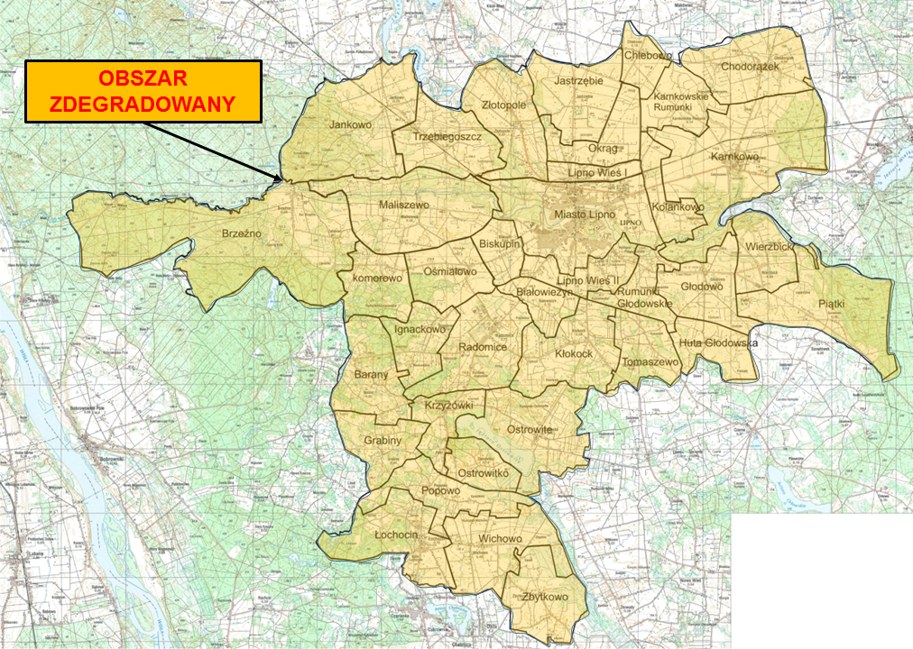
Źródło: Opracowanie własne na podstawie danych z Urzędu Gminy w Lipnie

6. Zasięg przestrzenny obszaru rewitalizowanego

6.1. Metodyka wyboru obszaru rewitalizowanego
Wybór obszaru rewitalizowanego został dokonany na podstawie analizy opartej na:
- zapisie w ustawie o rewitalizacji dotyczącym wielkości i charakteru obszaru rewitalizacji,
- informacjach zebranych podczas przeprowadzonych konsultacji społecznych, w której udział wzięły wszystkie grupy interesariuszy;
- identyfikacji występujących na terenie Gminy Lipno problemów i zjawisk kryzysowych w sferze społecznej, gospodarczej, środowiskowej, przestrzenno-funkcjonalnej
i technicznej.

Rysunek 6. Schemat wyboru obszaru rewitalizacji
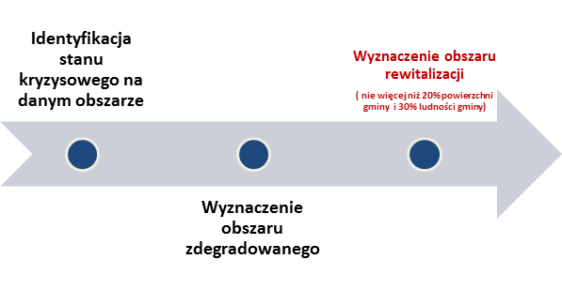
Źródło: Opracowanie własne na podstawie ustawy o rewitalizacji
Na podstawie diagnozy stanu obecnego Gminy Lipno, analizy czynników i zjawisk kryzysowych występujących na przedmiotowym obszarze oraz wyznaczonego obszaru zdegradowanego, dokonano wyboru obszarów, które zostaną poddane rewitalizacji. Na wybór tego obszaru wpływ miały również przeprowadzone w Gminie konsultacje społeczne, które uzasadniają potrzebę podjęcia niezbędnych działań rewitalizacyjnych. Powierzchnia wyznaczona do podjęcia działań rewitalizacyjnych charakteryzuje się szczególnym stopniem degradacji.

6.2. Obszar rewitalizacji gminy
Zgodnie z definicją, obszar rewitalizacji może obejmować całość lub część obszaru zdegradowanego, cechującego się szczególną koncentracją negatywnych zjawisk, na którym, z uwagi na istotne znaczenie dla rozwoju lokalnego, zamierza się prowadzić działania rewitalizacyjne. Obszar rewitalizacji może być podzielony na podobszary, w tym podobszary nieposiadające ze sobą wspólnych granic, lecz łącznie nie może obejmować powierzchni większej niż 20% powierzchni gminy oraz być zamieszkany przez więcej niż 30% mieszkańców gminy. W skład obszaru rewitalizacji mogą wejść obszary występowania problemów przestrzennych, takich jak tereny poprzemysłowe, powojskowe lub pokolejowe, wyłącznie w przypadku, gdy przewidziane dla nich działania są ściśle powiązane z celami rewitalizacji dla danego obszaru rewitalizacji.
Na podstawie przedstawionej we wcześniejszym rozdziale analizy syntetycznego wskaźnika degradacji, konsultacji z mieszkańcami Gminy, interesariuszami Gminnego Programu Rewitalizacji, pracownikami Urzędu Gminy oraz władzami Gminy Lipno, dokonano wyboru obszarów rewitalizowanych, na których podjęte zostaną działania rewitalizacyjne. Obszary te w największym stopniu wymagają interwencji w zakresie zmniejszenia stanu kryzysowego
i ograniczenia wszelkich związanych z nim niekorzystnych zjawisk.
Obszary, które zostaną poddane rewitalizacji na terenie Gminy Lipno to:
- Sołectwo Łochocin,
- Sołectwo Radomice,
- Sołectwo Wichowo,
- Sołectwo Ostrowite,
- Sołectwo Krzyżówki.
Łącznie, sołectwa te zajmują powierzchnię 3 251,62 ha, co stanowi 18,78% powierzchni Gminy Lipno. Ponadto, obszar rewitalizacji jest zamieszkiwany łącznie przez 1 781 osób, co stanowi 14,84% ogółu mieszkańców Gminy. W związku
z powyższym, spełnione zostały wymagania dotyczące wyboru obszaru rewitalizacji określone w ustawie o rewitalizacji z dnia 9 października 2015 r. oraz Wytycznych Ministra Infrastruktury i Rozwoju w zakresie rewitalizacji w programach operacyjnych na lata 2014-2020. Wybrane do rewitalizacji obszary mają istotne znaczenie dla rozwoju lokalnego.
Rysunek 7. Obszar rewitalizacji na terenie Gminy Lipno
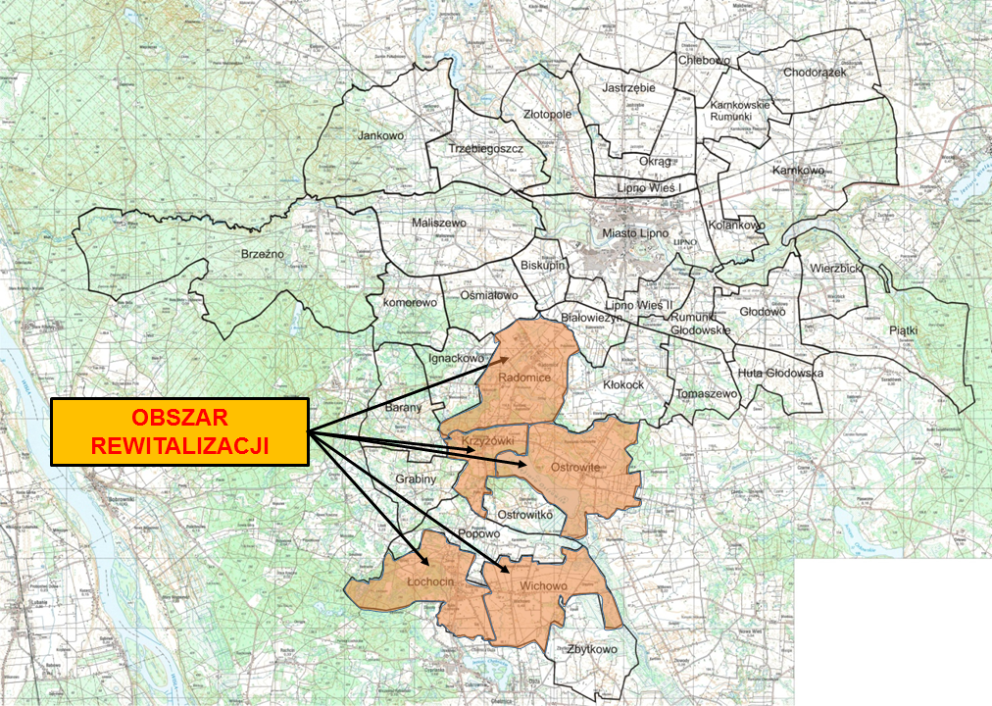
Źródło: Opracowanie własne na podstawie danych z Urzędu Gminy w Lipnie
Wyznaczone do rewitalizacji obszary nie posiadają wspólnych granic, jednakże natężenie zjawisk negatywnych na tych terenach spowodowało konieczność ich wsparcia w ramach procesu rewitalizacji i ograniczenia występujących tam problemów i barier rozwojowych. Ich wybór został określony także w oparciu o przeprowadzone konsultacje społeczne.
Obszary wyznaczone do rewitalizacji zostały określone na podstawie wskaźników przedstawionych w Rozdziale 5. Kluczowym aspektem do podjęcia decyzji były wnioski
z przeprowadzonych konsultacji społecznych na terenie Gminy. Na podstawie wyników
z analizy wskaźnikowej stwierdzono, że obszarami kwalifikującymi się do objęcia wsparciem są sołectwa Łochocin, Radomice, Wichowo, Ostrowite oraz Krzyżówki. Na obszarach tych mierniki osiągnęły wartości mniej korzystne niż średnia Gminy dla przynajmniej dwóch wskaźników społecznych oraz jednego wskaźnika technicznego (infrastrukturalnego) lub wskaźnika gospodarczego.
Obszar rewitalizacji charakteryzuje się spójnością urbanistyczną. Na wybranym terenie rewitalizowanym znajdują się również miejsca, gdzie bezpośrednio nie występują zjawiska negatywne. Jednakże, sąsiadujące z nimi tereny zdegradowane wpływają pośrednio
i w przyszłości mogą mieć na nie negatywny wpływ. W związku z tym, zostały one również objęte obszarem rewitalizacji.

6.3. Szczegółowa diagnoza obszaru rewitalizacji
Na podstawie analizy wskaźnikowej przedstawionej w poprzednich rozdziałach dokonano wyboru obszaru zdegradowanego i obszaru rewitalizowanego ze szczególną koncentracją zjawisk kryzysowych. Poniżej dokonano szczegółowej diagnozy obszaru rewitalizowanego
w strefie społecznej, gospodarczej, środowiskowej oraz przestrzenno-funkcjonalnej
i technicznej.
Zasięg i skala występujących problemów w każdej ze stref dotyczy głównie mieszkańców rewitalizowanych sołectw, jednakże skutki ich występowania mogą również przenosić się i oddziaływać na sytuację całej Gminy Lipno. Wszystkie zidentyfikowane problemy charakteryzują się większym natężeniem na terenie rewitalizowanym niż wyznaczona średnia dla Gminy Lipno.
Sfera społeczna
Głównymi problemami występującymi na terenach wyznaczonych do rewitalizacji w strefie społecznej są negatywne zjawiska związane z zaawanasowanym procesem starzenia się społeczności, znaczne uzależnienie mieszkańców od środowiskowej pomocy społecznej oraz zagrożenie przestępczością.
Za ludność w wieku poprodukcyjnym uważa się osoby w wieku 65 lat i więcej. Osoby te traktowane są jako nieaktywne zawodowo. W obecnej chwili na świecie następują znaczące zmiany demograficzne, które spowodowane są m.in. stale postępującym zjawiskiem starzenia się społeczeństwa. Zjawisko to rodzi określone konsekwencje dla osób nie tylko których dotyczy, ale przede wszystkim osób z najbliższego otoczenia i dla całego społeczeństwa. Na terenie rewitalizowanym udział osób w wieku poprodukcyjnym jest wyższy niż średnia dla całej Gminy.
Analizowane zjawisko powodowane jest m.in. spadkiem przyrostu naturalnego i wydłużeniem się długości życia. Coraz większą część mieszkańców terenów rewitalizowanych stanowią osoby w wieku emerytalnym. Jest to poważne zagrożenie dla budżetu Gminy i oddziałuje na poziom życia ludności.
Za podstawowe cechy starości uważa się: znaczny spadek zdolności adaptacyjnych człowieka w wymiarze biologicznym, psychospołecznym, postępujące ograniczenie ruchowe i samodzielności życiowej, stopniowe nasilenie się zależności od otoczenia. Najważniejszymi problemami osób starszych są: samotność, choroby, inwalidztwo, życie w ubóstwie i poczucie nieprzydatności. Wszechobecny „kult młodości” prowadzi do marginalizacji osób starszych jako zbiorowości i stopniowego eliminowania ich z aktywnego życia zawodowego i społecznego.
Mieszkańcy z terenów rewitalizowanych w wieku poprodukcyjnym narażeni są na ich dyskryminację ze względu na wiek. Jest to kluczowy problem w świetle równouprawnienia i różnorodności promowanej w Europie. Potrzeba zwalczania dyskryminacji ze względu na wiek powinna być w coraz większym stopniu realizowana na tych terenach poprzez promowanie pozytywnego wizerunku osób starszych oraz wzmacnianie ich roli w społeczeństwie. Ponadto, duży odsetek osób starszych charakteryzuje się rosnącym zróżnicowaniem potrzeb, dlatego rośnie znaczenie istniejącego na owych terenach transportu oraz budownictwa.
Zmiany społeczne, które zaszły w ostatnich latach tj.: osłabienie więzi rodzinnych i brak zainteresowania rodziny losami osób starszych oraz osłabienie więzi sąsiedzkich, prowadzą do wykluczenia i wzrostu zjawiska osamotnienia osób starszych. Osoby starsze mają ograniczony dostęp do zajęć integracyjnych i aktywizacyjnych na wyznaczonym obszarze. W związku z tym, niezbędne jest podjęcie określonych działań, które będą miały na celu pomoc osobom starszym w codziennym życiu, ich integracja ze społeczeństwem oraz przeciwdziałanie marginalizacji i wykluczeniu społecznemu.
Kolejnym problemem nasilonym na wyznaczonym do rewitalizacji terenie jest zjawisko braku samowystarczalności ekonomicznej ludności i gospodarstw domowych, które przejawia się znacznym uzależnieniem społeczeństwa od środowiskowej pomocy społecznej. Na obszarze Gminy Lipno znajdują się rodziny korzystające ze środowiskowej pomocy społecznej lub pobierające zasiłek na dzieci do lat 17.
Pomoc środowiskowa może mieć charakter pieniężny lub też może przyjmować postać świadczeń niepieniężnych. Do świadczeń o charakterze pieniężnym należą: zasiłek stały, zasiłek okresowy i zasiłek celowy. Z kolei świadczenie niepieniężne to przede wszystkim: praca socjalna, pomoc rzeczowa, usługi opiekuńcze, pomoc w uzyskaniu warunków mieszkaniowych czy też pomoc w domach pomocy społecznej.
Do korzystania z pomocy społecznej kwalifikują się przede wszystkim osoby w wieku produkcyjnym, które nie pracują. Według GUS najważniejszymi przyczynami bierności zawodowej są m.in. niepełnosprawność, nauka oraz obowiązki rodzinne związane z opieką nad dziećmi lub osobami starszymi.
Na terenie obszaru rewitalizowanego zdiagnozowano również wyższy od średniej dla Gminy wskaźnik przestępczości. Przestępstwo w PEW definiowane jest jako: „zawinione zachowanie się człowieka, zabronione przez ustawę pod groźbą kary jako społecznie niebezpieczne”. Zjawisko to pociąga za sobą określone sankcje oraz odciska także negatywne piętno na życiu jednostki, a zwłaszcza osób nieletnich oraz wpływa na brak poczucia bezpieczeństwa. Przestępczość jest wynikiem wielu czynników: kryzysu w rodzinie, niepowodzeń życiowych, zagrożeń wynikających z uzależnień, braku odpowiedniego zagospodarowania czasu wolnego, niskiej świadomości społecznej. W ostatnich latach zauważalne jest rozprzestrzenianie się tego negatywnego zjawiska, co powinno wpłynąć na wzmożenie podejmowanych działań profilaktycznych w celu jego ograniczenia i wyeliminowania.
Należy zaznaczyć, że na obszarze wybranym do rewitalizacji brakuje różnego rodzaju form organizacji czasu wolnego. Nie są tu organizowane zajęcia dla żadnej z grup wiekowych, które pomogłyby w integracji mieszkańców, rozwijaniu zainteresowań, podnoszeniu kwalifikacji zawodowych oraz zagospodarowaniu wolnego czasu. Mieszkańcy nie mogą również skorzystać z pomocy psychologa. Powyższa sytuacja może być przyczyną pojawiania się takich negatywnych zjawisk jak bezrobocie i przestępczość.
Oprócz wyżej wymienionych problemów istniejących na obszarze wybranym do rewitalizacji, należy również wskazać na istniejący tutaj potencjał, drzemiący szczególnie w mieszkańcach Gminy. Lokalna społeczność posiada dużo zapału do pracy, a także różne zdolności, umiejętności i zainteresowania. Mieszkańcy Gminy są chętni do działania o czym świadczą działające tutaj organizacje pozarządowe, m.in. Stowarzyszenie Sołtysów Gminy Lipno, Stowarzyszenie Miejscowości Kłokock, Stowarzyszenie na Rzecz Rozwoju Wsi Karnkowo „Nasze Karnkowo”, Stowarzyszenie Krzyżówki z/s w Krzyżówkach, Koło Kobiet Łochocin „Koniczynka” z/s w Łochocinie czy też istnienie Ochotniczych Straży Pożarnych. Na terenie Gminy działa ponadto 17 jednostek OSP, z czego 3 jednostki wchodzą w skład KSRG.
Sfera gospodarcza
Na terenie rewitalizowanych sołectw w wyniku problemów społecznych występują również problemy gospodarcze. Słaby rozwój tych terenów związany jest m.in. z małym odsetkiem prowadzonych działalności gospodarczych. Są one wynikiem niedostosowanego sytemu kształcenia do potrzeb na rynku pracy, a także trudności administracyjnych na jakie napotykają przedsiębiorcy i osoby chcące założyć własną działalność gospodarczą. Wysokie podatki i niskie dochody wpływają na niechęć przedsiębiorców do tworzenia własnych biznesów.
Mieszkańcy wyznaczonych terenów zajmują się przede wszystkim prowadzeniem działalności wielokierunkowej z przewagą rolniczo-roślinnej, ale również także hodowlą trzody chlewnej i bydła.
Wzrost gospodarczy jest ściśle związany z rozwojem przedsiębiorczości i innowacyjności,
co wpływa na tworzenie nowych miejsc pracy oraz przeciwdziałanie bezrobociu. Niespójny system wsparcia doradczego oddziałuje negatywnie na to zjawisko i stanowi poważną barierę rozwojową.
Gmina Lipno położona jest w centralnej Polsce. Takie dogodne położenie wpływa korzystnie na rozwój aktywności gospodarczej mieszkańców. Z kolei dobra lokalizacja terenów Gminy
w pobliżu dróg wojewódzkich oraz sąsiedztwo ośrodków miejskich może prowadzić do rozwoju przedsiębiorczości i powstawania nowych inwestycji m.in. w wyniku przybywania na teren Gminy przedsiębiorstw spoza jej terenu. Dodatkowym atutem są istniejące na terenie Gminy tereny inwestycyjne Pomorskiej Specjalnej Strefy Ekonomicznej.
W celu pobudzenia gospodarczego obszarów zdegradowanych, Gmina planuje zrealizować projekty współfinansowane ze źródeł zewnętrznych, które wpłyną na podniesienie kwalifikacji lokalnych firm, ich pracowników oraz mieszkańców. Ponadto, działania mające na celu wspieranie lokalnej przedsiębiorczości wpłyną na zahamowanie degradacji społecznej
i rozszerzanie się zjawiska patologii. Zaangażowanie Gminy oraz innych instytucji
i organizacji poprzez m.in. prowadzenie szkoleń, spotkań wpłynie na poprawę wizerunku Gminy w oczach mieszkańców.

Sfera przestrzenno-funkcjonalna i sfera techniczna
Wyznaczony do rewitalizacji obszar charakteryzuje się niedoborem infrastruktury edukacyjnej, kulturalnej oraz sportowej. Na terenie przedmiotowych sołectw co prawda istnieją miejsca, gdzie społeczność mogłaby się spotykać ale świetlice wiejskie często są niedoposażone.
Ponadto, modernizacji wymagają również niektóre fragmenty sieci drogowej. Na terenie sołectw brakuje utwardzonych dróg gminnych, wystarczającej ilości chodników,
a istniejąca część dróg, chodników prowadzących do funkcjonujących obiektów użyteczności publicznej znajduje się w złym stanie technicznym, utrudnia komunikację, a nawet stanowi zagrożenie dla bezpieczeństwa społeczności. Obszary rewitalizowane charakteryzują się również niewystarczającą liczbą ciągów pieszo-rowerowych oraz brakiem infrastruktury turystycznej. Jest to sytuacja niekorzystna, przyczyniająca się do pogłębienia problemu „niskiej emisji”, wpływającej niekorzystnie na jakość środowiska przyrodniczego i zdrowia mieszkańców. Jest to szczególnie ważne, z punktu widzenia nasilających się w ostatnich latach zmian klimatycznych.

PODSUMOWANIE
- Sołectwo Łochocin: sołectwo o powierzchni 684,31 ha, zamieszkane przez 754 mieszkańców. Z przeprowadzonej analizy wskaźnikowej wynika, że największymi problemami na obszarze sołectwa Łochocin jest wyższy od średniej dla Gminy odsetek osób w wieku poprodukcyjnym oraz wysoka liczba popełnionych przestępstw.
Wykres 10. Udział ludności w wieku poprodukcyjnym w ludności ogółem sołectwa Łochocin (WS1)
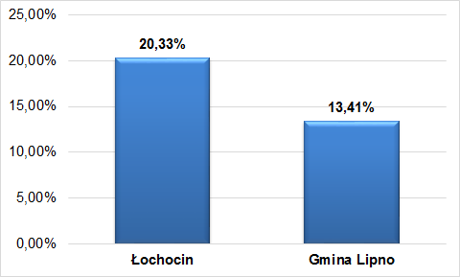
Źródło: Opracowanie własne na podstawie danych z Urzędu Gminy w Lipnie
Wykres 11. Liczba przestępstw kryminalnych popełnionych na 1000 mieszkańców na terenie sołectwa Łochocin (WS2)
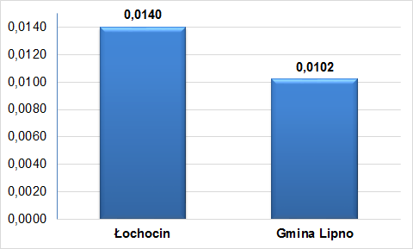
Źródło: Opracowanie własne na podstawie danych z Urzędu Gminy w Lipnie
- Sołectwo Radomice: sołectwo o powierzchni 707,38 ha, zamieszkiwane przez 772 osób. Z przeprowadzonej analizy wskaźnikowej wynika, że największymi problemami na obszarze sołectwa Radomice jest problem starzejącego się społeczeństwa, znaczne uzależnienie mieszkańców od pomocy społecznej, wyższa od średniej dla Gminy liczba popełnionych przestępstw, a także brak wyposażenia w sieć kanalizacyjną.
Wykres 12. Udział ludności w wieku poprodukcyjnym w ludności ogółem sołectwa Radomice (WS1)
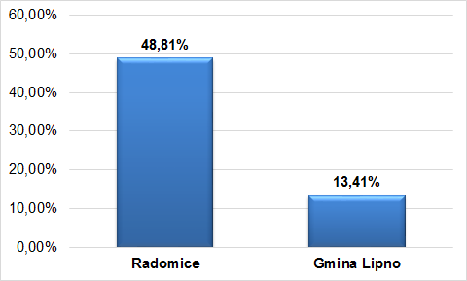
Źródło: Opracowanie własne na podstawie danych z Urzędu Gminy w Lipnie
Wykres 13. Udział osób w gospodarstwach domowych korzystających ze środowiskowej pomocy społecznej w ludności ogółem sołectwa Radomice (WS2)
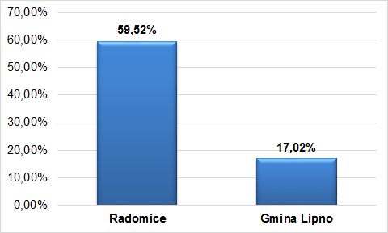
Źródło: Opracowanie własne na podstawie danych z Urzędu Gminy w Lipnie

Wykres 14. Liczba przestępstw kryminalnych popełnionych na terenie sołectwa Radomice 1000 mieszkańców (WS3)
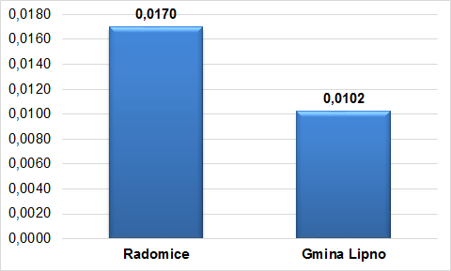
Źródło: Opracowanie własne na podstawie danych z Urzędu Gminy w Lipnie
Wykres 15. Udział osób korzystających z kanalizacji w liczbie mieszkańców na terenie sołectwa Radomice (WT1)
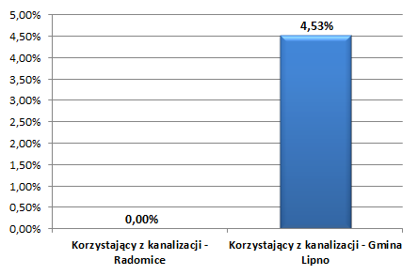
Źródło: Opracowanie własne na podstawie danych z Urzędu Gminy w Lipnie
- Sołectwo Wichowo: sołectwo o powierzchni 658,67 ha, zamieszkiwane przez 483 mieszkańców. Z przeprowadzonej analizy wskaźnikowej wynika, że największymi problemami na obszarze sołectwa Wichowo jest problem starzejącego się społeczeństwa, wyższa od średniej dla Gminy liczba popełnionych przestępstw, brak dostępu do kanalizacji oraz niewielka liczba podmiotów gospodarczych działających na przedmiotowym obszarze.

Wykres 16. Udział ludności w wieku poprodukcyjnym w ludności ogółem sołectwa Wichowo (WS1)
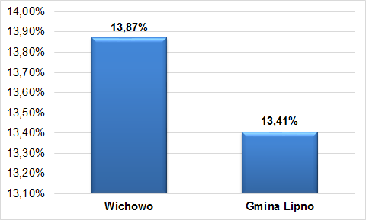
Źródło: Opracowanie własne na podstawie danych z Urzędu Gminy w Lipnie
Wykres 17. Liczba przestępstw kryminalnych popełnionych na terenie sołectwa Wichowo na 1000 mieszkańców (WS3)
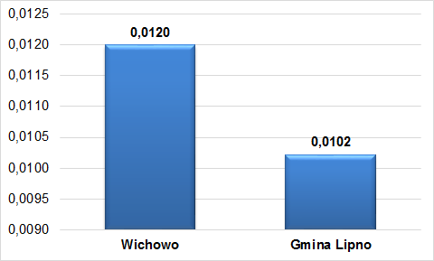
Źródło: Opracowanie własne na podstawie danych z Urzędu Gminy w Lipnie
Wykres 18. Udział osób korzystających z kanalizacji i wodociągów w liczbie mieszkańców na terenie sołectwa Wichowo (WT1)
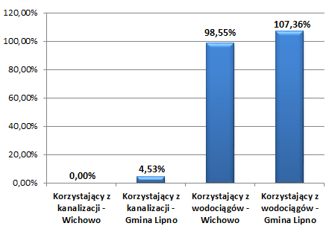
Źródło: Opracowanie własne na podstawie danych z Urzędu Gminy w Lipnie
Wykres 19. Wskaźnik liczby zarejestrowanych podmiotów gospodarczych osób fizycznych na 100 mieszkańców w wieku produkcyjnym na obszarze sołectwa Wichowo (WG1)
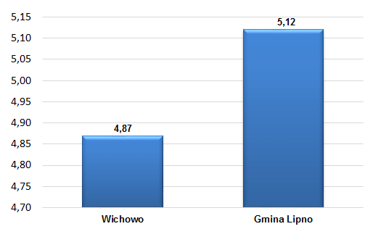
Źródło: Opracowanie własne na podstawie danych z Urzędu Gminy w Lipnie
- Sołectwo Ostrowite: sołectwo o powierzchni 898,68 ha, zamieszkiwane przez 394 mieszkańców. Z przeprowadzonej analizy wskaźnikowej wynika, że największymi problemami na obszarze sołectwa Ostrowite jest problem starzejącego się społeczeństwa, uzależnienie mieszkańców od pomocy społecznej, wysoki wskaźnik przestępstw kryminalnych, niewystarczające wyposażenie w infrastrukturę kanalizacyjną oraz niewielka liczba podmiotów gospodarczych działających na tym obszarze.
Wykres 20. Udział ludności w wieku poprodukcyjnym w ludności ogółem sołectwa Ostrowite (WS1)
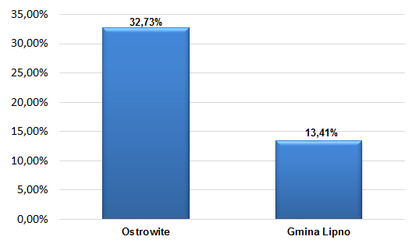
Źródło: Opracowanie własne na podstawie danych z Urzędu Gminy w Lipnie

Wykres 21. Udział osób w gospodarstwach domowych korzystających ze środowiskowej pomocy społecznej w ludności ogółem sołectwa Ostrowite (WS2)
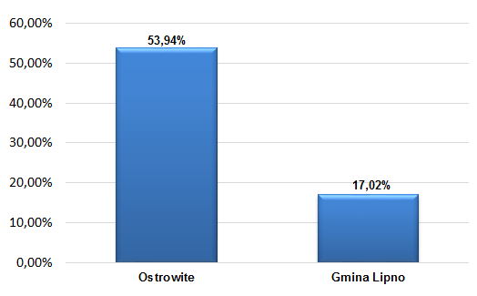
Źródło: Opracowanie własne na podstawie danych z Urzędu Gminy w Lipnie
Wykres 22. Liczba przestępstw kryminalnych popełnionych na terenie sołectwa Ostrowite na 1000 mieszkańców (WS3)
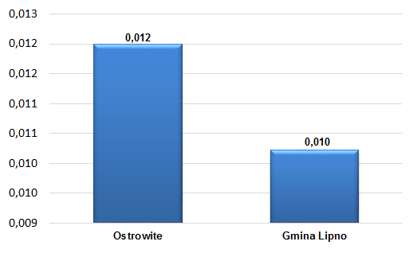
Źródło: Opracowanie własne na podstawie danych z Urzędu Gminy w Lipnie

Wykres 23. Udział osób korzystających z kanalizacji w liczbie mieszkańców na terenie sołectwa Ostrowite (WT1)
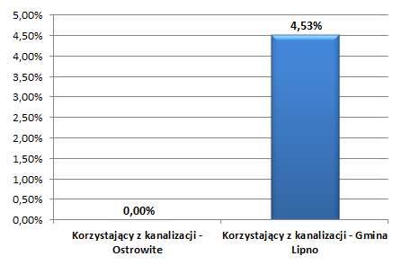
Źródło: Opracowanie własne na podstawie danych z Urzędu Gminy w Lipnie
Wykres 24. Wskaźnik liczby zarejestrowanych podmiotów gospodarczych osób fizycznych na 100 mieszkańców w wieku produkcyjnym na obszarze sołectwa Ostrowite (WG1)
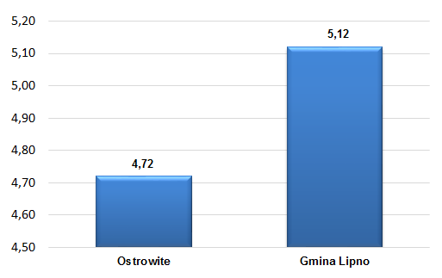
Źródło: Opracowanie własne na podstawie danych z Urzędu Gminy w Lipnie
- Sołectwo Krzyżówki: sołectwo o powierzchni 302,36 ha, zamieszkiwane przez 414 mieszkańców. Z przeprowadzonej analizy wskaźnikowej wynika, że największymi problemami na obszarze sołectwa Krzyżówki jest niewystarczające wyposażenie
w infrastrukturę wodno-kanalizacyjną.

Wykres 25. Udział osób korzystających z wodociągów i kanalizacji w liczbie mieszkańców na terenie sołectwa Krzyżówki (WT1, WT2)
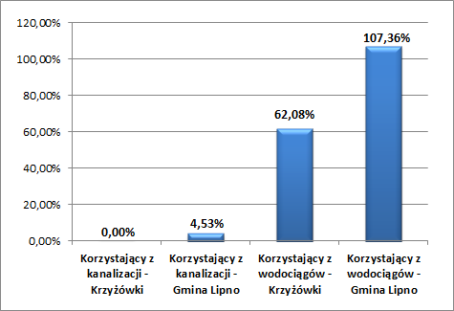
Źródło: Opracowanie własne na podstawie danych z Urzędu Gminy w Lipnie
Wyżej opisane problemy, głównie w sferze społecznej i gospodarczej, wymagają podjęcia odpowiednich działań, które będą ograniczały ich skalę i niwelowały skutki. Charakter potrzeb rewitalizacyjnych wynika z przedstawionej diagnozy obszaru rewitalizacji. Potrzeby mieszkańców wywarły znaczny wpływ na zakres planowanych działań, które mają doprowadzić do ożywienia społeczno-gospodarczego nie tylko obszarów rewitalizowanych, ale całej Gminy Lipno.
Warto zaznaczyć, że działania rewitalizacyjne, zwłaszcza na terenie przeznaczonym do rewitalizacji, będą skupiały się nie tylko na ograniczaniu problemów społeczno-gospodarczych, ale również na wykorzystaniu istniejących potencjałów. W stanie obecnym potencjały te podlegają silnym ograniczeniom. Do potencjałów występujących na terenie obszaru rewitalizacji należy zaliczyć m.in.: miejscową społeczność chętną do działania, atrakcyjne tereny mieszkaniowe, atrakcyjne walory przyrodniczo – historyczne terenu, dogodne położenie geograficzne Gminy, rozwój usług turystycznych, obecność terenów inwestycyjnych gotowych do zagospodarowania.

7. Wizja obszaru rewitalizacji po rewitalizacji
Wizja wyznaczonego obszaru rewitalizacji po rewitalizacji jest stanem, do którego dążyć będzie Gmina poprzez określone kierunki działań. Wizja obrazuje przyszły wizerunek Gminy, który zostanie osiągnięty dzięki realizacji wyznaczonych celów strategicznych.
Gmina Lipno jako gmina przeciwdziałająca wykluczeniu społecznemu mieszkańców, wspierająca działalność lokalnych inicjatyw społecznych i gospodarczych, uwzględniająca zasadę zrównoważonego rozwoju, tworząca atrakcyjną przestrzeń do życia, poprzez rewitalizację obszaru sołectw: Łochocin, Radomice, Wichowo, Wierzbick, Zbytkowo i Krzyżówki

W wyniku realizacji zdefiniowanej wizji obszaru rewitalizacji po rewitalizacji poprawie ulegnie jakość życia mieszkańców nie tylko obszarów zdegradowanych, objętych rewitalizacją, ale również w wyniku efektu synergicznego, nastąpi wzrost stopy życiowej wszystkich mieszkańców Gminy. Rewitalizacja wpłynie pozytywnie na działania podejmowanie przez społeczność i stanie się impulsem do rozwoju Gminy. Udział w organizowanych spotkaniach, imprezach kulturalnych i sportowych spowoduje stworzenie i nawiązanie wspólnotowych relacji. Odnowa zdegradowanej przestrzeni wpłynie na poprawę estetyki całego obszaru Gminy Lipno.

8. Cele i kierunki działań rewitalizacyjnych
Przedstawione w tym rozdziale cele rewitalizacyjne i kierunki działań, są odpowiedzią na wcześniej zdiagnozowane problemy i potrzeby oraz zdefiniowaną wizję obszaru rewitalizacji po rewitalizacji. Ich zadaniem jest ograniczenie negatywnych zjawisk występujących na obszarze rewitalizowanym.
Nadrzędnym celem Programu Rewitalizacji dla Gminy Lipno jest:
Wyprowadzenie obszarów zdegradowanych, objętych rewitalizacją ze stanu kryzysowego poprzez eliminację zjawisk wpływających na ich degradację
Rewitalizacja w sposób kompleksowy przyczyni się do naprawy sytuacji w Gminie Lipno
w sferze społecznej, gospodarczej, środowiskowej, przestrzenno-funkcjonalnej i technicznej - szczególnie na obszarach objętych działaniami rewitalizacyjnymi. Cele szczegółowe Programu zostały przedstawione w poniższej tabeli.
Tabela 20. Cele szczegółowe Programu Rewitalizacji dla Gminy Lipno
Sfera społeczna
Cel 1 | Zmniejszenie poziomu ubóstwa i wykluczenia społecznego
Cel 2 | Wzrost aktywności społecznej
Cel 3 | Zmniejszenie problemów związanych z patologiami społecznymi
Sfera gospodarcza
Cel 4 | Zwiększenie zatrudnienia
Cel 5 | Zwiększenie potencjału gospodarczego Gminy
Sfera środowiskowa
Cel 6 | Poprawa jakości i stanu środowiska na terenie Gminy
Cel 7 | Poprawa świadomości ekologicznej mieszkańców
Sfera przestrzenno-funkcjonalna
Cel 8 | Doposażenie w niezbędną infrastrukturę społeczną i techniczną
Cel 9 | Wzrost potencjału dziedzictwa kulturowego (turystycznego, sportowo-rekreacyjnego, kulturalnego), poprzez konserwację przestrzeni publicznej i poprawę środowiska przyrodniczego
Cel 10 | Funkcjonalne i estetyczne uporządkowanie rewitalizowanej przestrzeni
Sfera techniczna
Cel 11 | Poprawa efektywności energetycznej budynków oraz ich stanu technicznego
Cel 12 | Modernizacja infrastruktury drogowej i okołodrogowej
Źródło: Opracowanie własne
Dla realizacji wyznaczonych przez Gminę Lipno celów niezbędne jest określenie kierunków działań, które wpłyną również na osiągnięcie wyznaczonej wizji obszaru zdegradowanego po rewitalizacji.
Planowane kierunki działań na obszarach rewitalizowanych:
- podnoszenie kwalifikacji zawodowych mieszkańców;
- kreowanie postaw przedsiębiorczych wśród mieszkańców;
- wspieranie osób i rodzin ze środowisk dotkniętych problemami społecznymi (wykluczenie społeczne, alkoholizm, ubóstwo, bezrobocie, przemoc w rodzinie),
- aktywizacja i integracja osób oraz rodzin ze środowisk wykluczonych społecznie;
- przeciwdziałanie przestępczości kryminalnej;
- zwiększanie aktywności i inicjatyw społecznych;
- poprawa warunków infrastrukturalnych dla instytucji świadczących usługi społeczne;
- zagospodarowanie przestrzeni publicznej na cele społeczne;
- zagospodarowanie terenów zielonych;
- budowa i przebudowa dróg;
- modernizacja instytucji kultury;
- modernizacja energetyczna budynków.
Przyjęte do realizacji kierunki działań wynikają z określonego celu nadrzędnego Programu Rewitalizacji oraz jego celów szczegółowych. Ich realizacja wpłynie na osiągnięcie zdefiniowanej wizji obszaru rewitalizacji po rewitalizacji.
Oczekiwane wskaźniki osiągnięć założonych celów procesu rewitalizacji przedstawiono w oparciu o określone wskaźniki docelowe. Wartość poszczególnych wskaźników bazowych przyjmuje wartości zerowe, gdyż są one trudne do skwantyfikowania, co powoduje, że każda zmiana wartości bazowej wskaźnika stanowić będzie realizację celów Programu Rewitalizacji. Przy ocenie osiągniętych przez Program Rewitalizacji założeń monitorowane będą dwa rodzaje wskaźników:
- Wskaźnik produktu – bezpośredni materialny efekt realizacji przedsięwzięcia mierzony konkretnymi wielkościami;
- Wskaźnik rezultatu – bezpośredni efekt zrealizowanego programu lub projektu, który dostarczy informacji o zmianach, jakie nastąpiły w wyniku ich wdrożenia
i otrzymania wsparcia u beneficjentów pomocy.
Tabela 21. Wskaźniki produktu i rezultatu dla wyznaczonych obszarów rewitalizacji
Lp. | Nazwa wskaźnika | Wartość bazowa | Wartość docelowa
Wskaźniki produktu
1 | Liczba zrealizowanych projektów społecznych | 0 | 4
2 | Liczba zrealizowanych projektów inwestycyjnych | 0 | 5
3 | Liczba osób bezrobotnych, w tym długotrwale bezrobotnych objętych wsparciem w programie | 0 | 20
4 | Liczba osób o niskich kwalifikacjach objętych wsparciem w programie | 0 | 20
5 | Liczba osób zagrożonych ubóstwem lub wykluczeniem społecznym objętych wsparciem  w programie | 0 | 20
6 | Liczba uczniów i młodzieży objętych wsparciem  w programie | 0 | 20
Wskaźniki rezultatu
7 | Liczba osób korzystających z pomocy społecznej na 100 mieszkańców | 140,13 | 133,12
8 | Liczby osób bezrobotnych na 100 mieszkańców | 87,35 | 82,98
9 | Liczba osób żyjących w ubóstwie na 100 mieszkańców | 27,11 | 25,76
Źródło: Opracowanie własne
Proces rewitalizacji Gminy Lipno jest postępowaniem kompleksowym, opartym na skoordynowanych działaniach oraz na szczegółowej diagnozie poszczególnych obszarów. Ważnym aspektem był udział przy jego tworzeniu mieszkańców i pozostałych interesariuszy, co pozwoliło na precyzyjne określenie celów rewitalizacji.

9. Projekty/przedsięwzięcia rewitalizacyjne
Realizacja Programu Rewitalizacji dla Gminy Lipno oraz osiągnięcie założeń dokumentu będzie możliwa dzięki przeprowadzeniu szeregu projektów rewitalizacyjnych. Pozwolą one na wyprowadzenie obszaru rewitalizowanego ze stanu kryzysowego. Przewidziane do realizacji projekty opierają się w pierwszej kolejności na działaniach ze sfery społecznej, tzw. działaniach miękkich, ukierunkowanych głównie na aktywizację i integrację społeczno-zawodową mieszkańców zdegradowanych obszarów. Ich dopełnieniem będzie realizacja projektów infrastrukturalnych, czyli tzw. działań twardych, które wspomogą wykonanie działań miękkich i wpłyną na skuteczność ich działań. Inwestycje w infrastrukturę zaplanowane w dokumencie będą stanowiły narzędzie do zmian społeczno-gospodarczych na obszarach rewitalizowanych, a nie ich główny cel. Przyjęte podejście wpłynie w sposób kompleksowy na zapewnienie trwałych efektów prowadzonego procesu rewitalizacji oraz wpłynie na zrównoważony rozwój całej Gminy Lipno.
Poniżej przedstawiony został wykaz projektów zaplanowanych do realizacji w ramach przedmiotowego Programu Rewitalizacji. Projekty te stanowią odpowiedź na zdiagnozowane na obszarze rewitalizacji problemy.

Tabela 22. Główne projekty/przedsięwzięcia rewitalizacyjne – harmonogram i szacunkowe ramy finansowe
Obszar rewitalizacji (nr/nazwa) | Przedsięwzięcie (nr, nazwa) | Projekt (nr, nazwa) | Typ projektu | Opis przedsięwzięcia
 |  |  |  | Podmiot/y realizujący/e projekt | Zakres realizowanych zadań | Lokalizacja (miejsce przeprowadzenia danego projektu) | Szacowana wartość projektu (zł) | Prognozowane rezultaty | Sposób oceny  i zmierzenia rezultatów w odniesieniu do celów rewitalizacji
Obszar rewitalizacji 1 – Sołectwo Łochocin | Cele rewitalizacji:  Cel 1. Zmniejszenie poziomu ubóstwa i wykluczenia społecznego  Cel 2. Wzrost aktywności społecznej  Cel 3. Zmniejszenie problemów związanych z patologiami społecznymi
Kierunki działań:
- podnoszenie kwalifikacji zawodowych mieszkańców,
- wspieranie osób i rodzin ze środowisk dotkniętych problemami społecznymi (wykluczenie społeczne, alkoholizm, ubóstwo, bezrobocie, przemoc w rodzinie),
- zwiększanie aktywności i inicjatyw społecznych,
- kreowanie postaw przedsiębiorczych wśród społeczności.
 | 1.Zajęcia dodatkowe dla mieszkańców | 1. Zajęcia dodatkowe dla mieszkańców | społeczny | Gmina Lipno | Organizacja zajęć dodatkowych o różnorodnej tematyce dla wszystkich grup wiekowych | Łochocin | 30 tys. | Rozwój osobisty mieszkańców Gminy, zagospodarowanie wolnego czasu; wzrost przedsiębiorczości i integracji społecznej. | Liczba uczestników zajęć, listy obecności, ankiety
 | 2. Szkolenia dla mieszkańców,  w tym kursy podnoszące kwalifikacje zawodowe | 2. Aktywizacja mieszkańców na rynku pracy | społeczny | Gmina Lipno | Organizacja zajęć dla mieszkańców w celu nabycia kwalifikacji i umiejętności przydatnych na rynku pracy | Łochocin | 30 tys. | Wzrost mobilności zawodowej mieszkańców;  Rozwój osobisty mieszkańców Gminy; | Liczba uczestników zajęć, listy obecności, ankiety
 | 3. Zajęcia dla osób starszych | 3. Organizacja czasu wolnego osób starszych | społeczny | Gmina Lipno | Organizacja zajęć dla osób starszych w celu przeciwdziałania ich wykluczenia społecznego oraz ich integracja i organizacja czasu wolnego | Łochocin | 30 tys. | Zagospodarowanie wolnego czasu mieszkańców Gminy;  Wzrost przedsiębiorczości i integracji społecznej. | Liczba uczestników zajęć, listy obecności, ankiety
 | 4. Terapia psychologiczna | 5. Walka z problemami | społeczny | Gmina Lipno | Organizacja spotkań z psychologiem dla osób  z różnych grup społecznych i borykających się  z różnego rodzaju problemami | Łochocin | 30 tys. | Ograniczenie negatywnych zjawisk społecznych  tj. patologie społeczne, uzależnienia, przestępczość | Liczba uczestników zajęć, ankiety

Obszar rewitalizacji 1 – Sołectwo Radomice | Cele rewitalizacji:  Cel 1. Zmniejszenie poziomu ubóstwa i wykluczenia społecznego  Cel 2. Wzrost aktywności społecznej  Cel 3. Zmniejszenie problemów związanych z patologiami społecznymi
Kierunki działań:
- podnoszenie kwalifikacji zawodowych mieszkańców,
- wspieranie osób i rodzin ze środowisk dotkniętych problemami społecznymi (wykluczenie społeczne, alkoholizm, ubóstwo, bezrobocie, przemoc w rodzinie),
- zwiększanie aktywności i inicjatyw społecznych,
- kreowanie postaw przedsiębiorczych wśród społeczności.
 | 1.Zajęcia dodatkowe dla mieszkańców | 1. Zajęcia dodatkowe dla mieszkańców | społeczny | Gmina Lipno | Organizacja zajęć dodatkowych o różnorodnej tematyce dla wszystkich grup wiekowych | Radomice | 30 tys. | Rozwój osobisty mieszkańców Gminy, zagospodarowanie wolnego czasu; wzrost przedsiębiorczości i integracji społecznej. | Liczba uczestników zajęć, listy obecności, ankiety
 | 2. Szkolenia dla mieszkańców,  w tym kursy podnoszące kwalifikacje zawodowe | 2. Aktywizacja mieszkańców na rynku pracy | społeczny | Gmina Lipno | Organizacja zajęć dla mieszkańców w celu nabycia kwalifikacji i umiejętności przydatnych na rynku pracy | Radomice | 30 tys. | Wzrost mobilności zawodowej mieszkańców;  Rozwój osobisty mieszkańców Gminy; | Liczba uczestników zajęć, listy obecności, ankiety
 | 3. Zajęcia dla osób starszych | 3. Organizacja czasu wolnego osób starszych | społeczny | Gmina Lipno | Organizacja zajęć dla osób starszych w celu przeciwdziałania ich wykluczenia społecznego oraz ich integracja i organizacja czasu wolnego | Radomice | 30 tys. | Zagospodarowanie wolnego czasu mieszkańców Gminy;  Wzrost przedsiębiorczości i integracji społecznej. | Liczba uczestników zajęć, listy obecności, ankiety
 | 4. Terapia psychologiczna | 5. Walka z problemami | społeczny | Gmina Lipno | Organizacja spotkań z psychologiem dla osób  z różnych grup społecznych i borykających się  z różnego rodzaju problemami | Radomice | 30 tys. | Ograniczenie negatywnych zjawisk społecznych tj. patologie społeczne, uzależnienia, przestępczość | Liczba uczestników zajęć, ankiety
Obszar rewitalizacji 1 – Sołectwo Krzyżówki | Cele rewitalizacji:  Cel 1. Zmniejszenie poziomu ubóstwa i wykluczenia społecznego  Cel 2. Wzrost aktywności społecznej  Cel 3. Zmniejszenie problemów związanych z patologiami społecznymi
Kierunki działań:
- podnoszenie kwalifikacji zawodowych mieszkańców,
- wspieranie osób i rodzin ze środowisk dotkniętych problemami społecznymi (wykluczenie społeczne, alkoholizm, ubóstwo, bezrobocie, przemoc w rodzinie),
- zwiększanie aktywności i inicjatyw społecznych,
- kreowanie postaw przedsiębiorczych wśród społeczności.
 | 1.Zajęcia dodatkowe dla mieszkańców | 1. Zajęcia dodatkowe dla mieszkańców | społeczny | Gmina Lipno | Organizacja zajęć dodatkowych o różnorodnej tematyce dla wszystkich grup wiekowych | Krzyżówki | 30 tys. | Rozwój osobisty mieszkańców Gminy, zagospodarowanie wolnego czasu; wzrost przedsiębiorczości i integracji społecznej. | Liczba uczestników zajęć, listy obecności, ankiety
 | 2. Szkolenia dla mieszkańców,  w tym kursy podnoszące kwalifikacje zawodowe | 2. Aktywizacja mieszkańców na rynku pracy | społeczny | Gmina Lipno | Organizacja zajęć dla mieszkańców w celu nabycia kwalifikacji i umiejętności przydatnych na rynku pracy | Krzyżówki | 30 tys. | Wzrost mobilności zawodowej mieszkańców;  Rozwój osobisty mieszkańców Gminy; | Liczba uczestników zajęć, listy obecności, ankiety
 | 3. Zajęcia dla osób starszych | 3. Organizacja czasu wolnego osób starszych | społeczny | Gmina Lipno | Organizacja zajęć dla osób starszych w celu przeciwdziałania ich wykluczenia społecznego oraz ich integracja i organizacja czasu wolnego | Krzyżówki | 30 tys. | Zagospodarowanie wolnego czasu mieszkańców Gminy;  Wzrost przedsiębiorczości i integracji społecznej. | Liczba uczestników zajęć, listy obecności, ankiety
 | 4. Terapia psychologiczna | 5. Walka z problemami | społeczny | Gmina Lipno | Organizacja spotkań z psychologiem dla osób  z różnych grup społecznych i borykających się  z różnego rodzaju problemami | Krzyżówki | 30 tys. | Ograniczenie negatywnych zjawisk społecznych tj. patologie społeczne, uzależnienia, przestępczość | Liczba uczestników zajęć, ankiety
Obszar rewitalizacji 1 – Sołectwo Wichowo | Cele rewitalizacji:  Cel 1. Zmniejszenie poziomu ubóstwa i wykluczenia społecznego  Cel 2. Wzrost aktywności społecznej  Cel 3. Zmniejszenie problemów związanych z patologiami społecznymi
Kierunki działań:
- podnoszenie kwalifikacji zawodowych mieszkańców,
- wspieranie osób i rodzin ze środowisk dotkniętych problemami społecznymi (wykluczenie społeczne, alkoholizm, ubóstwo, bezrobocie, przemoc w rodzinie),
- zwiększanie aktywności i inicjatyw społecznych,
- kreowanie postaw przedsiębiorczych wśród społeczności.
 | 1.Zajęcia dodatkowe dla mieszkańców | 1. Zajęcia dodatkowe dla mieszkańców | społeczny | Gmina Lipno | Organizacja zajęć dodatkowych o różnorodnej tematyce dla wszystkich grup wiekowych | Wichowo | 30 tys. | Rozwój osobisty mieszkańców Gminy, zagospodarowanie wolnego czasu; wzrost przedsiębiorczości i integracji społecznej. | Liczba uczestników zajęć, listy obecności, ankiety
 | 2. Szkolenia dla mieszkańców,  w tym kursy podnoszące kwalifikacje zawodowe | 2. Aktywizacja mieszkańców na rynku pracy | społeczny | Gmina Lipno | Organizacja zajęć dla mieszkańców w celu nabycia kwalifikacji i umiejętności przydatnych na rynku pracy | Wichowo | 30 tys. | Wzrost mobilności zawodowej mieszkańców;  Rozwój osobisty mieszkańców Gminy; | Liczba uczestników zajęć, listy obecności, ankiety
 | 3. Zajęcia dla osób starszych | 3. Organizacja czasu wolnego osób starszych | społeczny | Gmina Lipno | Organizacja zajęć dla osób starszych w celu przeciwdziałania ich wykluczenia społecznego oraz ich integracja i organizacja czasu wolnego | Wichowo | 30 tys. | Zagospodarowanie wolnego czasu mieszkańców Gminy;  Wzrost przedsiębiorczości i integracji społecznej. | Liczba uczestników zajęć, listy obecności, ankiety
 | 4. Terapia psychologiczna | 5. Walka z problemami | społeczny | Gmina Lipno | Organizacja spotkań z psychologiem dla osób  z różnych grup społecznych i borykających się  z różnego rodzaju problemami | Wichowo | 30 tys. | Ograniczenie negatywnych zjawisk społecznych tj. patologie społeczne, uzależnienia, przestępczość | Liczba uczestników zajęć, ankiety

Obszar rewitalizacji 1 – Sołectwo Ostrowite | Cele rewitalizacji:  Cel 1. Zmniejszenie poziomu ubóstwa i wykluczenia społecznego  Cel 2. Wzrost aktywności społecznej  Cel 3. Zmniejszenie problemów związanych z patologiami społecznymi
Kierunki działań:
- podnoszenie kwalifikacji zawodowych mieszkańców,
- wspieranie osób i rodzin ze środowisk dotkniętych problemami społecznymi (wykluczenie społeczne, alkoholizm, ubóstwo, bezrobocie, przemoc w rodzinie),
- zwiększanie aktywności i inicjatyw społecznych,
- kreowanie postaw przedsiębiorczych wśród społeczności.
 | 1.Zajęcia dodatkowe dla mieszkańców | 1. Zajęcia dodatkowe dla mieszkańców | społeczny | Gmina Lipno | Organizacja zajęć dodatkowych o różnorodnej tematyce dla wszystkich grup wiekowych | Ostrowite | 30 tys. | Rozwój osobisty mieszkańców Gminy, zagospodarowanie wolnego czasu; wzrost przedsiębiorczości i integracji społecznej. | Liczba uczestników zajęć, listy obecności, ankiety
 | 2. Szkolenia dla mieszkańców,  w tym kursy podnoszące kwalifikacje zawodowe | 2. Aktywizacja mieszkańców na rynku pracy | społeczny | Gmina Lipno | Organizacja zajęć dla mieszkańców w celu nabycia kwalifikacji i umiejętności przydatnych na rynku pracy | Ostrowite | 30 tys. | Wzrost mobilności zawodowej mieszkańców;  Rozwój osobisty mieszkańców Gminy; | Liczba uczestników zajęć, listy obecności, ankiety
 | 3. Zajęcia dla osób starszych | 3. Organizacja czasu wolnego osób starszych | społeczny | Gmina Lipno | Organizacja zajęć dla osób starszych w celu przeciwdziałania ich wykluczenia społecznego oraz ich integracja i organizacja czasu wolnego | Ostrowite | 30 tys. | Zagospodarowanie wolnego czasu mieszkańców Gminy;  Wzrost przedsiębiorczości i integracji społecznej. | Liczba uczestników zajęć, listy obecności, ankiety
 | 4. Terapia psychologiczna | 5. Walka z problemami | społeczny | Gmina Lipno | Organizacja spotkań z psychologiem dla osób  z różnych grup społecznych i borykających się  z różnego rodzaju problemami | Ostrowite | 30 tys. | Ograniczenie negatywnych zjawisk społecznych tj. patologie społeczne, uzależnienia, przestępczość | Liczba uczestników zajęć, ankiety
Źródło: Dane z Urzędu Gminy w Lipnie

Tabela 23. Uzupełniające projekty/przedsięwzięcia rewitalizacyjne – harmonogram i szacunkowe ramy finansowe
Obszar rewitalizacji (nr/nazwa) | Przedsięwzięcie (nr, nazwa) | Projekt (nr, nazwa) | Typ projektu | Opis przedsięwzięcia
 |  |  |  | Podmiot/y realizujący/e projekt | Zakres realizowanych zadań |  | Lokalizacja (miejsce przeprowadzenia danego projektu) | Szacowana wartość projektu (zł) | Prognozowane rezultaty | Sposób oceny i zmierzenia rezultatów w odniesieniu do celów rewitalizacji
Obszar rewitalizacji – Sołectwa: Łochocin, Radomice, Wichowo, Ostrowite, Krzyżówki | Cele rewitalizacji:  Cel 8. Doposażenie w niezbędną infrastrukturę społeczną i techniczną  Cel 9. Wzrost potencjału dziedzictwa kulturowego (turystycznego, sportowo-rekreacyjnego, kulturalnego), poprzez konserwację przestrzeni publicznej i poprawę stanu środowiska przyrodniczego  Cel. 10. Funkcjonalne i estetyczne uporządkowanie rewitalizowanej przestrzeni  Cel. 11 Poprawa efektywności energetycznej budynków oraz ich stanu technicznego  Cel 12. Modernizacja infrastruktury drogowej i okołodrogowej
Kierunki działań:
- zwiększanie aktywności i inicjatyw społecznych;
- poprawa warunków infrastrukturalnych dla instytucji świadczących usługi społeczne;
- zagospodarowanie przestrzeni publicznej na cele społeczne;
- budowa i przebudowa dróg;
- modernizacja energetyczna budynków.
 | 1. Budowa ścieżek pieszo-rowerowych | 1. Budowa ścieżek pieszo-rowerowych | infrastrukturalny | Gmina Lipno | Projekt obejmuje budowę ścieżek rowerowych, zachęcających do wzrostu zainteresowania mieszkańców zdrowym stylem życia. | Obszar rewitalizowany |  | 100 tys | Wzrost postaw proekologicznych wśród mieszkańców i zainteresowanie zdrowym stylem życia.  Poprawa jakości powietrza atmosferycznego.  Poprawa dostępności komunikacyjnej wybranych obszarów Gminy | Dokumentacja powykonawcza
 | 2. Przebudowa  i modernizacja chodników oraz dróg gminnych | 2. Przebudowa  i modernizacja chodników oraz dróg gminnych | infrastrukturalny | Gmina Lipno | Projekt zakłada modernizację istniejącej infrastruktury drogowej i okołodrogowej w celu poprawy dostępności komunikacyjnej wybranych obszarów oraz wzrostu bezpieczeństwa uczestników ruchu drogowego. | Obszar rewitalizowany |  | 1,5 mln | Poprawa jakości powietrza atmosferycznego.  Poprawa dostępności komunikacyjnej wybranych obszarów Gminy.  Wzrost bezpieczeństwa uczestników ruchu drogowego. | Dokumentacja powykonawcza
 | 3. Budowa małej infrastruktury sportowo-rekreacyjnej na świeżym powietrzu – siłownie plenerowe, place zabaw | 3. Budowa małej infrastruktury sportowo-rekreacyjnej na świeżym powietrzu – siłownie plenerowe, place zabaw | infrastrukturalny | Gmina Lipno | Projekt obejmuje budowę siłowni na świeżym powietrzu, zachęcających do wzrostu zainteresowania mieszkańców zdrowym stylem życia oraz placy zabaw dla dzieci. | Obszar rewitalizowany |  | 100 tys | Wzrost postaw proekologicznych wśród mieszkańców i zainteresowanie zdrowym stylem życia.  Wzrost integracji wśród mieszkańców. | Dokumentacja powykonawcza
 | 4. Doposażenie istniejących świetlic wiejskich w niezbędny sprzęt | 4. Doposażenie istniejących świetlic wiejskich w niezbędny sprzęt | infrastrukturalny | Gmina Lipno | Projekt zakłada doposażenie świetlic wiejskich,  w których organizowane będą różnego rodzaju zajęcia dodatkowe dla mieszkańców w niezbędny sprzęt (wyposażenie/sprzęt edukacyjny/ informatyczny/audio-wizualny). | Obszar rewitalizowany |  | 125 tys | Większa liczba osób uczęszczających na zajęcia oferowane przez świetlice.  Wzrost zadowolenia mieszkańców z powodu zagospodarowania wolnego czasu.  Spadek występowania obserwowanych zjawisk patologicznych tj. uzależnienia.  Wzrost integracji wśród mieszkańców. | Zestawienie zakupionego wyposażenia
Źródło: Opracowanie własne, informacje z Urzędu Gminy w Lipnie

10. Mechanizmy zapewnienia komplementarności między poszczególnymi projektami/przedsięwzięciami rewitalizacyjnymi oraz pomiędzy działaniami różnych podmiotów i funduszy na obszarze objętym Programem Rewitalizacji
Program Rewitalizacji dla Gminy Lipno na lata 2016-2021 łączy ze sobą działania w sferze społecznej, gospodarczej, środowiskowej, przestrzenno-funkcjonalnej oraz technicznej.
W związku z tym, w sposób kompleksowy przyczynia się do rozwiązania problemów istniejących na wyznaczonym terenie zdegradowanym. Powyższe sfery są wzajemnie ze sobą powiązane i uzupełniają się. Program jest nastawiony na realizację głównie projektów „miękkich”, jednakże dla dopełnia części z tych działań planuje się przeprowadzenie również projektów „twardych”.
Komplementarność przestrzenna, problemowa, proceduralno-instytucjonalna, międzyokresowa oraz źródeł finansowania, pozwoli na efektywne oddziaływanie na wyznaczone obszary kryzysowe oraz poprzez efekt synergiczny wpłynie także na rozwój i poprawę warunków życiowych całej Gminy.
Dla rewitalizowanego obszaru wyznaczono projekty główne i projekty uzupełniające. Priorytetem dla Gminy jest realizacja projektów głównych, które w największym stopniu i w najlepszy sposób, przyczyniają się do poprawy sytuacji występującej na danym obszarze.
Powyższe projekty uzupełniane będą również dodatkowymi projektami, które realizowane będą poza granicami obszaru rewitalizowanego, jednakże są wzajemnie powiązane i w pewnym stopniu oddziałują na ten obszar, a także realizują cele wyznaczone dla Programu.
Komplementarność przestrzenna
W Programie uwzględnione zostały projekty, które realizowane będą również poza granicami obszaru rewitalizacji, ale mogą wywierać na niego wpływ. Wynikają one z występującego tzw. efektu synergii pomiędzy poszczególnymi działaniami.
Komplementarność przestrzenna opierać się będzie na:
- wzajemnym dopełnianiu się działań w przestrzeni Gminy (wpływ rewitalizacji na studia i plany miejscowe);
- zapobieganiu przenoszeniu problemów na inne tereny;
- ciągłej analizie następstw podejmowanych decyzji dla polityki przestrzennej Gminy.

Komplementarność problemowa
W Programie zaplanowano realizację projektów dopełniających się wzajemnie tematycznie we wszystkich sferach: społecznej, gospodarczej, przestrzenno-funkcjonalnej, technicznej
i środowiskowej, aby w sposób kompleksowy rozwiązać przyczyny kryzysu występujące na obszarze zdegradowanym. Działania w zakresie rewitalizacji, powiązane są również ze strategicznymi decyzjami Gminy.
Komplementarność problemowa opierać się będzie na:
- wzajemnym dopełnianiu się działań sektorowych (dopełnienie programów, inwestycji służącym celom społecznym);
- parametryzacji pożądanego stanu, do którego osiągnięcia prowadzi realizacja Programu (wskaźniki rezultatu);
- ocenie spójności działań z efektami analiz na obszarze województwa (monitorowanie i ocena wpływu rewitalizacji na wskaźniki regionalne).
Komplementarność proceduralno-instytucjonalna
Struktura i system zarządzania Programem Rewitalizacji dla Gminy Lipno na lata 2016-2021, pozwala na efektywne współdziałanie ze sobą różnych instytucji, co wpłynie na skuteczniejsze rozwiązywanie występujących na tym terenie negatywnych zjawisk
i zagrożeń.
Komplementarność proceduralno-instytucjonalna opierać się będzie na:
- efektywnym systemie zarządzania rewitalizacją (w oparciu o system terytorialny);
- spójności działań proceduralnych (monitorowanie, czy proceduralność działań nie wpływa na ich skuteczność);
- wypracowaniu trwałych standardów.
Komplementarność międzyokresowa
Program Rewitalizacji, w części swoich działań jest uzupełnieniem przedsięwzięć realizowanych w ramach polityki spójności 2007-2013. W związku z tym, nawiązuje do zachowania ciągłości programowej. Doświadczenie z poprzedniego okresu finansowania wpłynęło na wsparcie planowanych projektów w ramach obecnej perspektywy finansowej.
Komplementarność międzyokresowa opierać się będzie na:
- analizie dotychczasowych działań Gminy, ocenie skuteczności osiągnięć, efektywności;
- wykorzystaniu wniosków z dotychczasowych działań ewaluacji.
Komplementarność źródeł finansowania
Źródłem finansowania projektów rewitalizacyjnych będą środki pochodzące z funduszy unijnych. Przedsięwzięcia rewitalizacyjne opierać się będą na uzupełnianiu i łączeniu wsparcia środków pochodzących z EFRR, EFS i FS. Ponadto projekty uzupełniane będą wkładem własnym – publicznym i prywatnym oraz innymi środkami zewnętrznymi. Dzięki zapewnieniu komplementarności z zakresu źródeł finansowania, uzyskane zostaną korzystniejsze efekty dla obszarów podlegających rewitalizacji.
Komplementarność źródeł finansowania opierać się będzie na:
- uzupełnianiu i łączeniu form wsparcia (EFRR, EFS, FS, publicznych środków krajowych);
- tworzeniu warunków do włączenia środków prywatnych w finansowanie procesów rewitalizacji.

11. Mechanizmy włączenia mieszkańców, przedsiębiorców oraz innych podmiotów i grup aktywnych na terenie gminy w proces rewitalizacji
Jednym z istotnych aspektów prac nad Programem Rewitalizacji i planowania działań rewitalizacyjnych jest partycypacja społeczna. Zgodnie z ustawą o rewitalizacji (art. 5), partycypacja społeczna obejmuje przygotowanie, prowadzenie i ocenę rewitalizacji
w sposób zapewniający aktywny udział interesariuszy, w tym poprzez uczestnictwo
w konsultacjach społecznych oraz pracach Komitetu Rewitalizacji (jeżeli został powołany). Polega ona na realizacji wśród interesariuszy następujących działań, tj.:
- poznaniu potrzeb i oczekiwań interesariuszy oraz dążenia do spójności planowanych z nimi działań,
- prowadzeniu działań edukacyjnych i informacyjnych o procesie rewitalizacji, skierowanych do interesariuszy (o zasadach, celach, istotnie prowadzenia rewitalizacji oraz jej przebiegu),
- inicjowaniu, umożliwianiu i wspieraniu działań służących rozwijaniu dialogu między interesariuszami oraz ich integracji wokół rewitalizacji,
- zapewnieniu udziału interesariuszy w przygotowaniu dokumentów dotyczących rewitalizacji,
- wspieraniu inicjatyw zmierzających do zwiększania udziału interesariuszy w przygotowywaniu i realizacji Programów Rewitalizacji,
- zapewnieniu w czasie przygotowania, prowadzenia i oceny rewitalizacji możliwości wypowiedzenia się przez interesariuszy.
Rewitalizacja jest procesem, który bezpośrednio skierowany jest do społeczeństwa lokalnego, gdyż w wyniku nasilenia na danym obszarze negatywnych zjawisk, część mieszkańców może być wykluczona z życia społecznego Gminy.
W związku z tym, zaplanowane działania rewitalizacyjne mają również na celu pobudzenie lokalnej społeczności oraz aktywne zaangażowanie mieszkańców Gminy i pozostałych interesariuszy w tworzeniu i realizacji PR, który uwzględnia w swoich założeniach istotne dla tych grup elementy. Współdziałanie jednostki samorządu terytorialnego z interesariuszami przy podejmowaniu istotnych decyzji jest niezwykle ważne dla efektywności wdrażanych założeń.
Podczas opracowywania Programu Rewitalizacji dla Gminy Lipno na lata 2016-2021 przeprowadzono spotkania konsultacyjne z mieszkańcami oraz ankietyzację, aby zapewnić im aktywny udział w przygotowaniu dokumentu oraz poznać ich oczekiwania wobec procesu rewitalizacji. Propozycje i argumenty mieszkańców wysunięte podczas dyskusji oraz analiza uzupełnionych ankiet, były kluczowym aspektem branym pod uwagę podczas podejmowania decyzji o wyborze obszaru rewitalizacji oraz projektów rewitalizacyjnych na terenie Gminy Lipno.
Ponadto, pracownicy Urzędu Gminy Lipno publikowali ogłoszenia i komunikaty na stronie internetowej Gminy i tablicy ogłoszeń w Urzędzie Gminy, dotyczące postępów prac nad przygotowaniem dokumentu.
Powyższa metoda partycypacji społecznej jest narzędziem popularnym, nieskomplikowanym i dążącym do bezpośredniego włączenia i zaangażowania całej społeczności lokalnej oraz pozostałych interesariuszy w proces rewitalizacji. Narzędzie to stanowi podstawę do przygotowania skutecznego Programu Rewitalizacji. Spotkania konsultacyjne pozwoliły na wyjaśnienie problematyki rewitalizacji, a przeprowadzona w następnym etapie dyskusja, dostarczyła konkretnych sugestii do określenia obszaru zdegradowanego. Wspólna analiza potencjalnych możliwości rozwojowych i zgłoszone propozycje projektowe przyczyniły się do efektywnej realizacji programu. Przeprowadzone konsultacje zapewniły:
- dostarczenie mieszkańcom pełnej wiedzy o charakterze planowanych działań;
- wzrost społecznej aktywności i zaangażowania mieszkańców w przygotowanie i realizację lokalnego programu rewitalizacji;
- rozpoznanie problemów i potrzeb mieszkańców;
- pozyskanie opinii i uwag mieszkańców na temat PR.
Konsultacje społeczne stanowią proces dialogu między interesariuszami, który pozwala na podjęcie przez gminę optymalnych decyzji w sprawach publicznych. Aktywne zaangażowanie interesariuszy oferuje możliwość ich identyfikacji z gminą i znalezienie rozwiązań projektowych zadowalających wszystkich uczestników. Partycypacja społeczna jest fundamentem działań rewitalizacyjnych na wszystkich jej etapach tj. diagnozowanie, programowanie, wdrażanie, monitorowanie i ewaluacja.
Proces konsultacji społecznych w ramach Programu Rewitalizacji dla Gminy Lipno na lata 2016-2021
W ramach procesu partycypacji społecznej na terenie Gminy Lipno odbyły się
2 spotkania konsultacyjne z mieszkańcami Gminy. Ich przebieg związany był głównie z:
- analizą stanu obecnego i problemów społeczno-gospodarczych Gminy;
- analizą zamierzeń rewitalizacyjnych określonych przez Gminę;
- dyskusją nad zadaniami i potrzebami interesariuszy w obrębie obszarów rewitalizacyjnych.
Tematem spotkań konsultacyjnych były problemy, potrzeby mieszkańców Gminy oraz pomysły dotyczące rozwoju zdegradowanych obszarów. Ponadto przedstawiano informacje na temat procesu opracowywania Programu. W spotkaniach udział wzięli pracownicy Urzędu Gminy, mieszkańcy, lokalni przedsiębiorcy, przedstawiciele wspólnot itp. Informacje
o konsultacjach zamieszczane były na stronie internetowej Gminy oraz w Urzędzie Gminy na tablicy ogłoszeń. Przeprowadzone konsultacje dały podstawę do wyznaczenia obszaru rewitalizacji i określenia jego priorytetowych działań oraz najbardziej oczekiwanych efektów.
Ponadto, projekt Programu Rewitalizacji dla Gminy Lipno został poddany konsultacjom
społecznym w celu zebrania uwag i opinii od mieszkańców Gminy, o których informacja umieszczona została również na stronie internetowej Gminy. Zgłoszone spostrzeżenia zostały uwzględnione w Programie, a następnie została przeprowadzona strategiczna ocena oddziaływania na środowisko dla przedmiotowego dokumentu (dokument został zaopiniowany przez Wojewódzkiego Państwowego Inspektora Sanitarnego w Bydgoszczy i Regionalnego Dyrektora Ochrony Środowiska w Bydgoszczy).
wyniki badania ankietowego
W ankietyzacji udział wzięło 25 osób z terenu Gminy Lipno. Mieszkańcy zapytani zostali
o projekty rewitalizacyjne niezbędne do podjęcia na obszarze rewitalizowanym.
Wykres 26. Zaproponowane przez mieszkańców projekty rewitalizacyjne dla Gminy Lipno
w sferze społeczno-gospodarczej
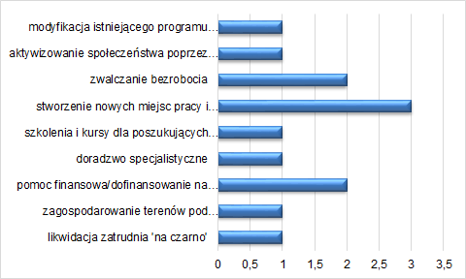
Źródło: Opracowanie własne na podstawie ankiet
Mieszkańcy zasugerowali, że na terenie Gminy Lipno, najważniejszymi inwestycjami do przeprowadzenia w sferze społeczno-gospodarczej jest walka z bezrobociem poprzez tworzenie nowych miejsc pracy oraz kursy i szkolenia dla osób poszukujących pracy. Istotnym aspektem jest także aktywizacja społeczeństwa np. poprzez tworzenie organizacji pożytku publicznego. Ankietowani wskazali ponadto na konieczność modyfikacji istniejącego programu opieki na bezdomnymi zwierzętami.
Wykres 27. Zaproponowane przez mieszkańców projekty rewitalizacyjne dla Gminy Lipno
w sferze infrastrukturalno-przestrzennej i technicznej
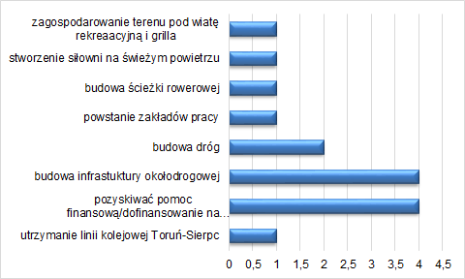
Źródło: Opracowanie własne na podstawie ankiet
Zgodnie z powyższym wykresem, w sferze infrastrukturalno-technicznej mieszkańcy wskazali na konieczność poprawy stanu infrastruktury drogowej oraz rozbudowy sieci ścieżek rowerowych. Dodatkowo, na terenie Gminy powinny zostać podjęte działania w zakresie zwiększenia liczby chodników, zagospodarowania terenu oraz jego adaptacji na cele rekreacyjno-sportowe. Ważnym aspektem jest także utrzymanie linii kolejowej Toruń-Sierpc, która przebiega przez obszar Gminy Lipno.
Wykres 28. Zaproponowane przez mieszkańców projekty rewitalizacyjne dla Gminy Lipno
w sferze kulturalnej
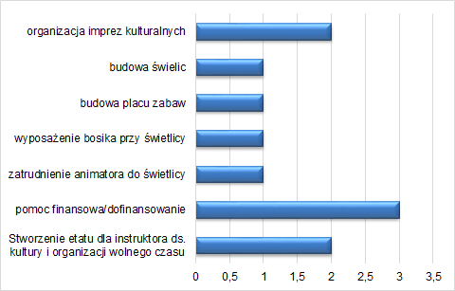
Źródło: Opracowanie własne na podstawie ankiet
Zgodnie z powyższym wykresem, w sferze kulturalnej mieszkańcy wskazali na konieczność organizacji czasu wolnego oraz stworzenie miejsc rekreacyjno-sportowych (np. siłowni na świeżym powietrzu, placów zabaw). Dodatkowo, w najbliższym czasie powinny zostać podjęte działania mające na celu wzbogacenie oferty kulturalnej Gminy poprzez np. organizację większej ilości imprez kulturalnych. Ważnym aspektem wskazanym przez mieszkańców Gminy jest utrzymanie świetlic oraz wyposażenie istniejących boisk.

Wykres 29. Zaproponowane przez mieszkańców projekty rewitalizacyjne dla Gminy Lipno
w sferze środowiskowej
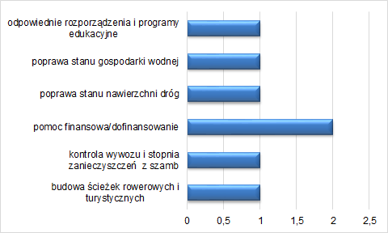
Źródło: Opracowanie własne na podstawie ankiet
Zgodnie z powyższym wykresem, w sferze środowiskowej mieszkańcy wskazali na działania, których celem byłaby likwidacja dzikich wysypisk śmieci, a także kontrola wywozu zanieczyszczeń z szamb. Ankietowani wskazali również na potrzebę zagospodarowania terenów na miejsca spacerowe oraz stworzenie sieci ścieżek rowerowych i turystycznych. Pomocnym rozwiązaniem według respondentów w zakresie ochrony środowiska mogłyby być odpowiednie uregulowania prawne oraz programy edukacyjne dotyczące ochrony środowiska.

12. Szacunkowe ramy finansowe w odniesieniu do głównych
i uzupełniających projektów/przedsięwzięć rewitalizacyjnych
Analiza sytuacji finansowej Gminy Lipno, przedstawia możliwości finansowe Gminy w celu finansowania lub współfinansowania określonych działań inwestycyjnych na obszarach objętych rewitalizacją. Pozostałymi źródłami finansowania, oprócz środków pochodzących z gminy mogą być:
- środki wspólnot budynków objętych Programem Rewitalizacji,
- środki z budżetu państwa,
- fundusze strukturalne Unii Europejskiej (pozyskanie dotacji),
- zobowiązania finansowe (kredyty, pożyczki),
- partnerstwo publiczno-prywatne.
Podstawowym źródłem finansowania projektów zaplanowanych do zrealizowania w ramach Lokalnego Programu Rewitalizacji będzie Regionalny Program Operacyjny Województwa Kujawsko - Pomorskiego na lata 2014-2020. Realizacja projektów będzie możliwa, poprzez zapewnienie komplementarności i skoordynowania projektów z przedsięwzięciami realizowanymi w ramach EFS i EFRR.
Ze środków EFS wspierane będą głównie projekty w ramach:
- Osi Priorytetowej 8. Aktywni na rynku pracy
  - Poddziałanie 8.2.1. Wsparcie na rzecz podniesienia poziomu aktywności zawodowej osób pozostających bez zatrudnienia
- Osi Priorytetowej 9. Solidarne społeczeństwo
- Poddziałanie 9.1.1 Aktywne włączenie społeczne w ramach ZIT,
- Poddziałanie 9.1.2 Rozwój usług opiekuńczych w ramach ZIT,
- Poddziałanie 9.2.1 Aktywne włączenie społeczne,
- Poddziałanie 9.3.2 Rozwój usług społecznych,
- Osi priorytetowej 11. Rozwój lokalny kierowany przez społeczność
- Działanie 11.1 Włączenie społeczne na obszarach objętych LSR
Ze środków EFRR wspierane będą przedsięwzięcia w zakresie:
- Osi Priorytetowej 6. Solidarne społeczeństwo konkurencyjne kadry:
- Działania 6.2 Rewitalizacja obszarów miejskich i ich obszarów funkcjonalnych
- Poddziałanie 6.4.1 Rewitalizacja obszarów miejskich i ich obszarów funkcjonalnych w ramach ZIT.
- Osi Priorytetowej 7. Rozwój lokalny kierowany przez społeczność:
- Działanie 7.1 Rozwój lokalny kierowany przez społeczność.
W związku z tym, w poniższej tabeli przedstawiono zestaw działań i poddziałań związanych z rewitalizacją oraz projektów, które mogą być komplementarne w ramach działań rewitalizacyjnych.
Tabela 24. Działania w ramach Regionalnego Programu Operacyjnego Województwa Kujawsko-Pomorskiego 2014-2020 związane z rewitalizacją
Oś | Działanie | Poddziałanie | Fundusz
8. Aktywni na rynku pracy | Działanie 8.1 Podniesienie aktywności zawodowej osób bezrobotnych poprzez działania powiatowych urzędów pracy |  | EFS
 | Działanie 8.2 Wspieranie aktywności zawodowej w regionie | Poddziałanie 8.2.1 Wsparcie na rzecz podniesienia poziomu aktywności zawodowej osób pozostających bez zatrudnienia
 | Działanie 8.3 Wsparcie przedsiębiorczości i samo zatrudnienia w regionie
- Solidarne społeczeństwo | Działanie 9.1 Włączenie społeczne i rozwój usług opiekuńczych w ZIT | Poddziałanie 9.1.1 Aktywne włączenie społeczne w ramach ZIT  Poddziałanie 9.1.2 Rozwój usług opiekuńczych w ramach ZIT | EFS
 | Działanie 9.2 Włączenie społeczne | Poddziałanie 9.2.1 Aktywne włączenie społeczne
 | Działanie 9.3 Rozwój usług zdrowotnych  i społecznych | Poddziałanie 9.3.2 Rozwój usług społecznych
11. Rozwój lokalny kierowany przez społeczność | Działanie 11.1 Włączenie społeczne na obszarach objętych LSR |  | EFS
6. Solidarne społeczeństwo i konkurencyjne kadry | Działanie 6.2 Rewitalizacja obszarów miejskich i ich obszarów funkcjonalnych |  | EFRR
 | Działanie 6.4 Rewitalizacja oraz Inwestycje w infrastrukturę edukacyjną w ramach ZIT | Poddziałanie 6.4.1 Rewitalizacja obszarów miejskich i ich obszarów funkcjonalnych w ramach ZIT
7. Rozwój lokalny kierowany przez społeczność | Działanie 7.1 Rozwój lokalny kierowany przez społeczność |  | EFRR
Źródło: Opracowanie własne na podstawie „Zasady programowania przedsięwzięć rewitalizacyjnych w celu ubiegania się o środki finansowe w ramach Regionalnego Programu Operacyjnego Województwa Kujawsko-Pomorskiego na lata 2014-2020”
Zaplanowane projekty będą mogły być również finansowane z Europejskiego Funduszu Rolnego na rzecz Rozwoju Obszarów Wiejskich – Program Rozwoju Obszarów Wiejskich na lata 2014-2020, Programu Infrastruktura i Środowisko 2014-2020, Programu Kapitał Ludzki 2014-2020.
W ramach EFRROW możliwe będzie skorzystanie m.in. z dofinansowań na Poddziałanie: „Wsparcie na wdrażanie operacji w ramach strategii rozwoju lokalnego kierowanego przez społeczność”, Poddziałanie: „Świadczenie kompleksowej porady dla rolnika”, Poddziałanie „Wsparcie doradców”, Działanie „Współpraca”.

13. System zarządzania realizacją Programu Rewitalizacji
Program Rewitalizacji jest dokumentem złożonym, który wyznacza cele i określa kierunki działań w różnych sferach i na kilka lat. W związku z tym, wykonanie jego założeń odbywa się poprzez zintegrowany system wdrażania, zmierzający do ich skutecznej realizacji. System wdrażania Programu opiera się na wzajemnym współdziałaniu różnych podmiotów oraz zapewnianiu spójności i uzupełniania się procedur, co za tym idzie spełnia wymóg komplementarności proceduralno-instytucjonalnej.
Podstawowym warunkiem obowiązywania Programu jako aktu prawa funkcjonującego jest jego przyjęcie do realizacji na mocy Uchwały Rady Gminy. Podmiotem wdrażającym założenia Programu będzie Gmina Lipno. Proces ten odbywać się będzie przy pomocy doświadczonych pracowników Urzędu Gminy Lipno, a zwłaszcza Referatu Gospodarki Komunalnej, Mieszkaniowej, Promocji i Rozwoju Gminy oraz Inspektora
ds. inwestycyjnych, których zadaniem będzie przede wszystkim sprawowanie nadzoru nad skutecznością i prawidłowością realizacji założonych w dokumencie założeń, a także:
- tworzenie sieci współpracy między interesariuszami,
- koordynacja wdrażania wyznaczonych działań,
- monitoring wdrażanych poszczególnych działań,
- ocena skuteczności przeprowadzonych działań,
- aktualizacja Programu Rewitalizacji,
- współpraca pomiędzy sektorem publicznym, prywatnym i organizacjami pozarządowymi oraz dialogu społecznego.
Jednym z kluczowym elementów realizacji Programu jest prowadzenie systematycznego dialogu pomiędzy interesariuszami a osobami zaangażowanymi w tworzenie i wdrażanie założeń dokumentu. W związku z tym, niezbędne jest prowadzenie przez Gminę działań promocyjno-informacyjnych, tj.:
- regularne publikowanie na stronie internetowej Gminy informacji na temat postępów w przygotowaniu, a następnie wdrażaniu Programu,
- umieszczenie informacji na tablicy ogłoszeń w Urzędzie Gminy,
- organizacja spotkań bezpośrednich z potencjalnymi partnerami społeczno-gospodarczymi,
- umieszczanie tablic reklamowych i tablicy pamiątkowej w miejscach realizacji inwestycji infrastrukturalnych, które będą informować o zakresie projektu,
- publikacje w lokalnej prasie, radiu.
Niniejszy dokument dla efektywnej realizacji zapisanych w nim celów i założeń został on oparty m.in. na systemie wdrażania pomocy strukturalnej Unii Europejskiej. Gmina Lipno planuje pozyskiwać wsparcie na inwestycje, wykorzystując możliwość otrzymania dofinansowania na określone projekty. W wyniku tego, zobowiązuje się przestrzegać wyznaczonych zasad i procedur wspólnotowych.

14. System monitoringu i oceny skuteczności działań oraz system wprowadzania modyfikacji w reakcji na zmiany w otoczeniu Programu
Monitorowanie jest to proces polegający na systematycznym zbieraniu, analizowaniu, raportowaniu ilościowych i jakościowych danych, opisujących postępy i efekty realizowanych zadań, określonych w Programie. Sprawny system monitoringu jest niezbędny dla oceny skuteczności i prawidłowości przeprowadzanych działań.
W zależności od charakteru dostępnych danych przeprowadzony zostanie monitoring:
- monitoring rzeczowy – dostarczy informacji na temat efektów realizacji przedsięwzięć rewitalizacyjnych na podstawie wskaźników produktu i rezultatu;
- monitoring finansowy – dostarczy informacji na temat szacunkowego kosztu oraz wykorzystanych źródeł finansowania, które będą podstawą do oceny efektywności i racjonalności wydatkowania potencjalnych środków.
Monitoring prowadzić będą pracownicy Urzędu Gminy w Lipnie, a zwłaszcza Referatu Gospodarki Komunalnej, Mieszkaniowej, Promocji i Rozwoju Gminy oraz Inspektor ds. inwestycyjnych. Do ich zadań należeć będzie:
- pozyskiwanie i analiza danych potrzebnych do wyznaczenia wskaźników,
- sporządzanie raportów z realizacji dokumentu i przedstawienia ich do zatwierdzania Radzie Gminy,
- publikacja wyników sprawozdawczości na stronie BIP Gminy.
Zgodnie z Zasadami programowania przedsięwzięć rewitalizacyjnych w celu ubiegania się
o środki finansowe w ramach RPO WK-P na lata 2014-2020, raport dotyczący oceny skuteczności działań wynikający z przeprowadzonych przedsięwzięć rewitalizacyjnych sporządzany powinien być co najmniej raz na 2 lata i przekazywany IZ RPO. Sugerowane jest jednak jego coroczne sporządzanie, w celu pełnej kontroli nad wykonalnością projektów realizowanych w ramach PR.

Zakres przedmiotowych raportów powinien obejmować następujące informacje, dotyczące:
- postępów finansowych, źródeł finansowanych zadań,
- postępów rzeczowych, zgodności z przyjętym harmonogramem,
- przebiegu wdrażania poszczególnych projektów,
- sposobu komunikacji ze wspólnotą lokalną w zakresie wdrażania Programu.
Istotnym elementem jest aktualizacja dokumentu, w przypadku wystąpienia podczas jego realizacji zmian zachodzących w obszarze rewitalizacji lub na terenie pozostającym z nim zależności i wywierającym na niego wpływ. W przypadku takiej sytuacji istnieje konieczność dokonania odpowiednich zmian i uchwalenie aktualizacji dokumentu.
Reasumując, efektywne wdrażanie założeń Programu Rewitalizacji wymaga stałego monitorowania efektów rzeczowych i finansowych poszczególnych projektów. W celu uwidocznienia zmian zachodzących w obszarze prowadzonych działań rewitalizacyjnych, niezbędne jest porównywanie wskaźników wg stanu na początku okresu z tymi samymi wskaźnikami osiąganymi w późniejszych etapach realizacji Programu Rewitalizacji.

15. Spis tabel
Tabela 1. Liczba mieszkańców Gminy Lipno, powiatu lipnowski i województwa kujawsko-pomorskiego w latach 2010-2015 19
Tabela 2. Ludność Gminy Lipno, powiatu lipnowskiego i województwa kujawsko-pomorskiego w podziale na grupy społeczno-ekonomiczne w latach 2010-2015 21
Tabela 3. Ludność Gminy Lipno w podziale na grupy społeczno-ekonomiczne w 2015 roku 22
Tabela 4. Saldo migracji na terenie Gminy Lipno, powiatu lipnowski województwa kujawsko-pomorskiego w latach 2010-2015 23
Tabela 5. Struktura bezrobocia na terenie Gminy Lipno na tle powiatu lipnowskiego i województwa kujawsko-pomorskiego w latach 2010-2015 24
Tabela 6. Wyniki ze sprawdzianu uczniów Szkół Podstawowych Gminy Lipno 26
Tabela 7. Wyniki egzaminów gimnazjalnych uczniów z Gminy Lipno 27
Tabela 8. Wyniki egzaminu szóstoklasistów na terenie Gminy Lipno, powiatu lipnowskiego i województwa kujawsko-pomorskiego w 2015 roku 28
Tabela 9. Wyniki egzaminów gimnazjalnych na terenie Gminy Lipno, powiatu lipnowskiego i województwa kujawsko-pomorskiego w 2015 roku 28
Tabela 10. Charakterystyka udzielnej pomocy społecznej w Gminie Lipno w roku 2015 30
Tabela 11. Charakterystyka pomocy dla osób z problemem alkoholowym w 2015 roku 32
Tabela 12. Podmioty gospodarcze na terenie Gminy Lipno oraz powiatu lipnowskiego w latach 2010-2015 35
Tabela 13. Wynikowa klasyfikacja dla strefy kujawsko-pomorskiej w 2015 r. ze względu na poszczególne zanieczyszczenia pod kątem ochrony zdrowia 44
Tabela 14. Struktura gruntów na terenie Gminy Lipno 45
Tabela 15. Struktura gruntów na terenie sołectw Gminy Lipno 46
Tabela 16. Wyposażenie Gminy Lipno i powiatu lipnowskiego w infrastrukturę gazową w 2014 roku 50
Tabela 17. Infrastruktura wodno-ściekowa na terenie Gminy Lipno i powiatu lipnowskiego w 2015 roku 51
Tabela 18. Charakterystyka odebranych odpadów komunalnych zebranych w Gminie Lipno w 2015 roku 52
Tabela 19. Charakterystyka występowania negatywnych zjawisk na terenie Gminy Lipno 62
Tabela 20. Cele szczegółowe Programu Rewitalizacji dla Gminy Lipno 80
Tabela 21. Wskaźniki produktu i rezultatu dla wyznaczonych obszarów rewitalizacji 82
Tabela 22. Główne projekty/przedsięwzięcia rewitalizacyjne – harmonogram i szacunkowe ramy finansowe 84
Tabela 23. Uzupełniające projekty/przedsięwzięcia rewitalizacyjne – harmonogram i szacunkowe ramy finansowe 88
Tabela 24. Działania w ramach Regionalnego Programu Operacyjnego Województwa Kujawsko-Pomorskiego 2014-2020 związane z rewitalizacją 98

16. Spis rysunków
Rysunek 1. Priorytety i cele strategiczne województwa kujawsko - pomorskiego 13
Rysunek 2. Gmina Lipno na tle województwa kujawsko-pomorskiego i powiatu lipnowskiego 19
Rysunek 3. Położenie fizyczno-geograficzne Gminy Lipno 38
Rysunek 4. Gmina Lipno na tle obszarów chronionych 43
Rysunek 5. Obszar zdegradowany na terenie Gminy Lipno 64
Rysunek 6. Schemat wyboru obszaru rewitalizacji 65
Rysunek 7. Obszar rewitalizacji na terenie Gminy Lipno 66

17. Spis wykresów
Wykres 1. Prognoza liczby ludności na terenie Gminy Lipno 20
Wykres 2. Kształtowanie się przyrostu naturalnego dla Gminy Lipno, powiatu lipnowskiego i województwa kujawsko-pomorskiego w lata 2010-2015 23
Wykres 3. Podmioty według sekcji PKD 2007 na terenie Gminy Lipno w 2015 roku 37
Wykres 4. WS1 – udział ludności w wieku poprodukcyjnym w ludności ogółem na danym obszarze [%] - sfera społeczna 56
Wykres 5. WS2 - udział osób w gospodarstwach domowych korzystających ze środowiskowej pomocy społecznej w ludności ogółem na danym obszarze [%] - sfera społeczna 57
Wykres 6. WS3 – liczba przestępstw kryminalnych (popełnionych na danym obszarze) na 1000 mieszkańców - sfera społeczna 58
Wykres 7. WT1 - udział osób korzystających z kanalizacji w stosunku do liczby mieszkańców na danym obszarze [%] - sfera techniczna 59
Wykres 8. WT2 – udział osób korzystających z wodociągów w stosunku do liczby mieszkańców na danym obszarze [%] - sfera techniczna 60
Wykres 9. WG1 – wskaźnik liczby zarejestrowanych podmiotów gospodarczych osób fizycznych na 100 mieszkańców w wieku produkcyjnym na danym obszarze - sfera gospodarcza 61
Wykres 10. Udział ludności w wieku poprodukcyjnym w ludności ogółem sołectwa Łochocin (WS1) 72
Wykres 11. Liczba przestępstw kryminalnych popełnionych na 1000 mieszkańców na terenie sołectwa Łochocin (WS2) 72
Wykres 12. Udział ludności w wieku poprodukcyjnym w ludności ogółem sołectwa Radomice (WS1) 73
Wykres 13. Udział osób w gospodarstwach domowych korzystających ze środowiskowej pomocy społecznej w ludności ogółem sołectwa Radomice (WS2) 73
Wykres 14. Liczba przestępstw kryminalnych popełnionych na terenie sołectwa Radomice 1000 mieszkańców (WS3) 74
Wykres 15. Udział osób korzystających z kanalizacji w liczbie mieszkańców na terenie sołectwa Radomice (WT1) 74
Wykres 16. Udział ludności w wieku poprodukcyjnym w ludności ogółem sołectwa Wichowo (WS1) 75
Wykres 17. Liczba przestępstw kryminalnych popełnionych na terenie sołectwa Wichowo na 1000 mieszkańców (WS3) 75
Wykres 18. Udział osób korzystających z kanalizacji i wodociągów w liczbie mieszkańców na terenie sołectwa Wichowo (WT1) 75
Wykres 19. Wskaźnik liczby zarejestrowanych podmiotów gospodarczych osób fizycznych na 100 mieszkańców w wieku produkcyjnym na obszarze sołectwa Wichowo (WG1) 76
Wykres 20. Udział ludności w wieku poprodukcyjnym w ludności ogółem sołectwa Ostrowite (WS1) 76
Wykres 21. Udział osób w gospodarstwach domowych korzystających ze środowiskowej pomocy społecznej w ludności ogółem sołectwa Ostrowite (WS2) 77
Wykres 22. Liczba przestępstw kryminalnych popełnionych na terenie sołectwa Ostrowite na 1000 mieszkańców (WS3) 77
Wykres 23. Udział osób korzystających z kanalizacji w liczbie mieszkańców na terenie sołectwa Ostrowite (WT1) 78
Wykres 24. Wskaźnik liczby zarejestrowanych podmiotów gospodarczych osób fizycznych na 100 mieszkańców w wieku produkcyjnym na obszarze sołectwa Ostrowite (WG1) 78
Wykres 25. Udział osób korzystających z wodociągów i kanalizacji w liczbie mieszkańców na terenie sołectwa Krzyżówki (WT1, WT2) 79
Wykres 26. Zaproponowane przez mieszkańców projekty rewitalizacyjne dla Gminy Lipno w sferze społeczno-gospodarczej 95
Wykres 27. Zaproponowane przez mieszkańców projekty rewitalizacyjne dla Gminy Lipno w sferze infrastrukturalno-przestrzennej i technicznej 95
Wykres 28. Zaproponowane przez mieszkańców projekty rewitalizacyjne dla Gminy Lipno w sferze kulturalnej 96
Wykres 29. Zaproponowane przez mieszkańców projekty rewitalizacyjne dla Gminy Lipno w sferze środowiskowej 97

